Міністерство освіти і науки України
Запорізька державна інженерна академія

СЕМЕНОВ В.В.

ОСНОВИ ТЕОРІЇ
АВТОНОМНих ПЕРЕТВОРЮВАЧІВ
Частина 1 "Інвертори струму"
для студентів спеціальності "Електронні системи"

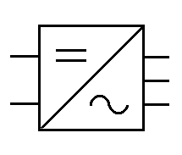

Запоріжжя
2006
Учбовий посібник за курсом "Автономні перетворювачі" для студентів спеціальності 7.0908.03 "Електронні системи" денної і заочної форм навчання / Укладач В.В. Семенов. – Запоріжжя: ЗДІА, 2006. – 100 с.

Укладач: В.В. Семенов – професор кафедри ЕС, к. т. н., доцент.

Відповідальний за випуск – А.В. Переверзєв, доктор технічних наук, професор.

ВСТУП

Автономними перетворювачами прийнято називати напівпровідникові перетворювачі, у яких (на відміну від перетворювачів відомих мережею) використовується штучна комутація. В даний час, як правило, використовується два види штучної комутації: ємнісна і примусова. Для реалізації ємнісної комутації необхідно мати відповідний конденсатор, заряд якого виступає як джерело комутуючої напруги. Примусова комутація здійснюється за допомогою цілком керованих приладів, при цьому перехід струму з одного силового приладу на іншій відбувається в результаті вимикання приладу, що проводив струм до початку комутації. Основними видами автономних перетворювачів є наступні:
- Автономні інвертори струму (АІС);
- Автономні інвертори напруги (АІН);
- Імпульсні перетворювачі постійної напруги (ІППН).
Кожний з перерахованих видів можна розділити на підвиди, наприклад, інвертори струму поділяються на паралельні, послідовні, послідовно-паралельні, резонансні і т.д. Інвертори напруги можна розділити на однофазні і трифазні, з амплітудним чи широтно-імпульсним регулюванням. Слід зазначити ту обставину, що кожний з відомих варіантів автономних інверторів може бути виконаний по кожній з відомих схем випрямлення. Наприклад, паралельний інвертор може бути однофазним (мостовим чи з нульовим виводом) чи трифазним і т.д. Те ж справедливо і стосовно схем АІН.
Слід також відмітити, що третій вид автономних перетворювачів (ІППН) не є цілком самостійним, тому що ІППН можна розглядати як підвид інверторів напруги (однотактні АІН), але в даний час ІППН фактично виділилися в окремий напрямок силової електроніки, що має своєрідні схемні рішення і специфічні методи розрахунку.
У курсі «Автономні перетворювачі» розглядаються принципи побудови схем напівпровідникових перетворювачів частоти зі штучною комутацією, електромагнітні процеси в цих схемах, а також методи розрахунку і проектування пристроїв зазначеного типу. Найбільш загальні принципи побудови схем автономних інверторів відомі, у масштабах історії електроніки, досить давно [1,2]. Цікаво відзначити, що перші промислові зразки автономних інверторів були створені на базі іонних приладів.
В основі сучасної схемотехніки силової електроніки лежать силові напівпровідникові прилади. З погляду керованості, усі відомі типи силових напівпровідникових приладів можуть бути підрозділені на три класи:
- прилади некеровані – прилади, момент вмикання і вимикання яких визначається полярністю напруги між анодом і катодом (напрямком струму в анодному колі), наприклад, діоди;
- прилади з неповним керуванням – прилади, момент вмикання яких визначається не тільки полярністю напруги між анодом і катодом, але і наявністю сигналу в колі керування, а момент вимикання визначається лише напрямком анодного струму, наприклад, звичайні тиристори;
- прилади з повним керуванням – прилади, у яких і момент вмикання, і момент вимикання визначаються не тільки полярністю напруги між електродами, але і відповідними сигналами в колі керування. Прикладами їх можуть служити силові транзистори і тиристори, що вимикаються по керуючому електроду.
Характерна риса приладів з неповним керуванням, а саме неможливість їхнього вимикання без зміни напрямку анодного струму, створює відомі труднощі для забезпечення комутації у схемах автономних інверторів. У той же час достоїнства, якими володіють сучасні схеми автономних інверторів, забезпечують успішне їх застосування у різних областях техніки, основними серед яких можуть бути названі наступні:
- електротермічні установки підвищеної частоти для індукційного нагрівання (500-10000 Гц);
- високочастотні джерела живлення люмінесцентних ламп;
- перетворювачі для блоків живлення бортової апаратури;
- агрегати безперебійного живлення;
- привід постійного струму із широтно-імпульсним керуванням;
- привід змінного струму з частотним керуванням.
Слід зазначити, що удосконалення елементної бази силової електроніки, зокрема, поява доступних, швидкодіючих силових транзисторів (MOSFET, IGBT), привело до того, що в даний час спостерігається поширення методів, характерних для автономних перетворювачів, у системи на базі перетворювачів відомих мережею, у яких традиційно використовувалася природна комутація. Як відомо, принциповими недоліками тиристорних керованих випрямлячів із фазовим регулюванням є несинусоїдальна форма вхідного струму і швидке зниження вхідного коефіцієнта потужності при збільшенні глибини регулювання вихідної напруги. Перехід від фазового методу регулювання до широтно-імпульсного, з відповідною заміною тиристорів на прилади з повним керуванням, дозволяє успішно вирішувати ці проблеми. У результаті, з'явилися відносно нові області застосування "автономних перетворювачів" - високочастотні коректори коефіцієнта потужності, випрямлячі з формуванням кривої вхідного струму (активні випрямлячі), джерела реактивної потужності та ін.
Сучасні силові напівпровідникові прилади дозволяють створювати автономні інвертори з установленою потужністю до одиниць мегават, що працюють у діапазоні вихідних частот від одиниць герц до сотень кілогерц.

В.1 Методи аналізу схем автономних перетворювачів

Схеми автономних перетворювачів, з погляду теорії електричних кіл, є схемами з перемінною структурою, що містять, як правило, кілька реактивних елементів, що переключаються періодично. Одним з методів, що застосовується при аналізі схем інверторів, є метод миттєвих значень, що ґрунтується на тому, що між моментами комутації схема може розглядатися як лінійна (незмінна) [3,4]. У цьому випадку для схеми складається система диференціальних рівнянь, що описує процеси в схемі на інтервалі між моментами комутації, яка потім вирішується звичайними способами. Граничні умови або знаходяться послідовним розрахунком, починаючи з нульових початкових умов, або, для сталого режиму, виходячи з рівності граничних умов на початку і наприкінці інтервалу. У першому випадку можна розрахувати як перехідний, так і сталий режим; у другому випадку – лише сталий. Для відшукання закону зміни граничних умов у ряді випадків удається використовувати апарат різницевих рівнянь. Найбільш типовим утрудненням при такому методі аналізу є громіздкість результатів, що має місце навіть при аналізі схем, що описуються диференціальним рівнянням 2-го порядку. При наявності ж рівняння більш високого порядку результат або взагалі не може бути отриманий, або він настільки громіздкий, що не має практичного сенсу. У подібних випадках прагнуть використовувати більш прості і наочні наближені методи, найбільш розповсюдженим з яких є метод гармонійних складових.
Відомо, що метод гармонійних складових базується на принципі накладення, що застосується лише для лінійних кіл. Тому при використанні цього методу необхідно попередньо скласти лінійну схему заміщення, у якій процеси переключення враховуються за допомогою еквівалентного генератора несинусоїдальної ерс, або несинусоїдального струму з відомим гармонійним складом [4,5]. У більшості випадків для рішення інженерних задач вищими гармоніками при розрахунку можна зневажити.
В останні роки для розрахунку інверторних схем усе ширше застосовуються комп'ютери. Наявність різноманітних стандартних пакетів (Pspice, MicroCap, WorkBench та ін.), призначених для моделювання електромагнітних процесів в електричних колах, дозволяє дуже ефективно вирішувати проблеми розрахунку робочих режимів автономних перетворювачів. При цьому дуже корисними стають наближені методи розрахунку, що дозволяють швидко зробити попередню оцінку необхідних параметрів схеми, що, у свою чергу, дозволяє скоротити час моделювання і пошуку оптимальних режимів. Необхідно підкреслити, що комп'ютер є лише могутнім обчислювальним засобом, що правильно працює в руках кваліфікованого фахівця, який чітко розуміє суть процесів, що відбуваються в пристрої, що моделюється. У противному випадку, бажані результати навряд чи можуть бути досягнуті, або, що ще гірше, можуть бути отримані неправильні результати, яки надалі приводять до неправильних технічних рішень і невиправданих витрат.

В.2 Ідеальні інвертори струму і напруги

Усе різноманіття схем автономних інверторів прийнято в даний час поділяти на дві групи: інвертори напруги та інвертори струму [4,6,7]. Інвертором напруги прийнято називати перетворювач (звичайно напівпровідниковий), що перетворює енергію постійного струму в енергію змінного струму і формує у навантаженні криву напруги. При цьому крива струму в навантаженні залежить від характеру навантаження. Джерело живлення інвертора напруги працює в режимі генератора напруги, тому на вході інвертора напруги встановлюється ємнісної фільтр. Інвертор напруги має досить жорстку зовнішню характеристику. Зовнішня характеристика ідеаль-ного інвертора напруги показана на рис. В.1.
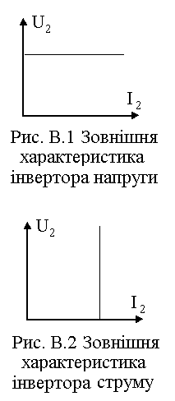
Відповідно, інвертором струму називається перетворювач, що перетворює енергію постійного струму в енергію змінного струму і формує у навантаженні криву струму. При цьому крива напруги в навантаженні залежить від характеру навантаження. Джерело живлення інвертора струму працює в режимі генератора струму, тому на вході інвертора напруги встановлюється згладжувальний реактор. Інвертор струму має дуже м'яку зовнішню характеристику. Зовнішня характеристика ідеального інвертора струму показана на рис. В.2.
На рис. В.3 показана схема ідеального інвертора напруги при активно-індуктивному навантаженні. Схема містить джерело ерс $E$, навантаження $R,L$ та ідеальний комутатор $K$, здатний переключати затиски джерела живлення і навантаження нескінченно швидко і без розриву струму. Якщо така комутація здійснюється періодично з інтервалом часу $T/2$, то криві струмів і напруг у схемі будуть мати вигляд, показаний на рис. В.4. Очевидно, що в цій схемі форма й амплітуда вихідної напруги не залежить від параметрів навантаження. Характерною рисою інвертора напруги є розривний характер кривої вхідного струму $i_{1}$. Тому в реальних схемах на вході АІН приходиться встановлювати ємнісної фільтр. Варто мати на увазі, що прямокутна форма вихідної напруги АІН унеможливлює роботу схеми на навантаження, що має ємність, підключену паралельно вихідним затискам інвертора.
Активна потужність, що виділяється в навантаженні, відбирається від джерела $E$ і обраховується середнім значенням вхідного струму $I_{1}$. Цікаво відзначити, що баланс по реактивній потужності в цій схемі не може бути розрахований звичайними методами. Наприклад, якщо розкласти в ряд Фур'є криві вихідної напруги і струму в навантаженні, то неважко обчислити реактивну потужність споживану навантаженням по будь-якій гармоніці:
$$Q_{(k)}=\frac{1}{2}⋅U_{m(k)}⋅I_{m(k)}\text{cos}ϕ_{(k)}$$
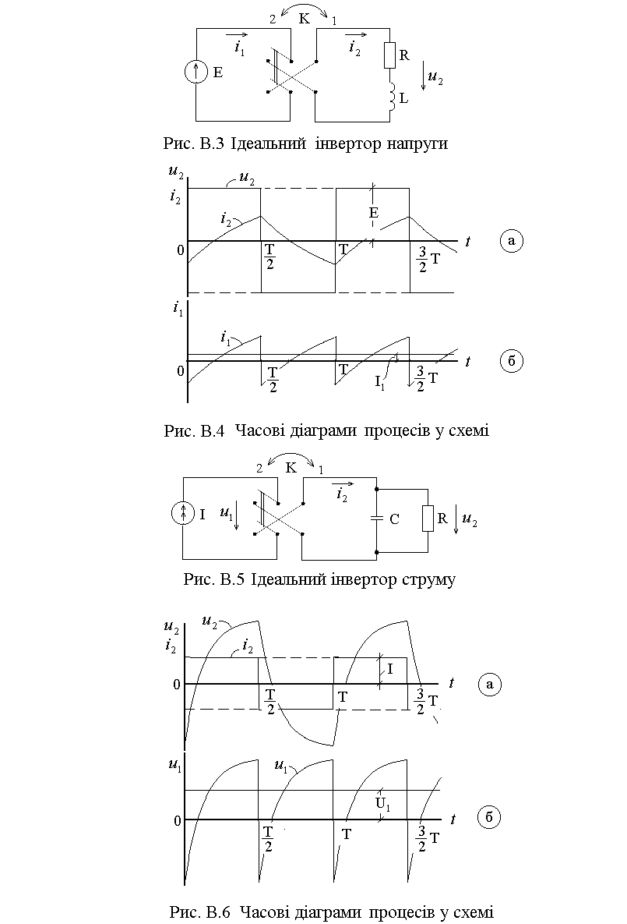

де: $U_{m(k)}$, $I_{m(k)}$ - амплітуди k-ї гармоніки напруги і струму навантаження, відповідно;
$ϕ_{(k)}$ - кут зсуву між k-ми гармоніками струму і напруги.
З іншого боку, реактивна потужність джерела живлення дорівнює нулю для будь-якої гармоніки струму $i_{1}$, оскільки напруга джерела живлення – постійна, і не містить ні однієї гармонійної складовой. Причиною виникнення зазначеної колізії є нелінійність розглянутої схеми, але поняття реактивної потужності коректно працює лише в лінійних колах. Проблеми розрахунку складових потужності в схемах, що використовуються у силовій електроніці, детально розглянуті в [9].
На рис. В.5 показана схема ідеального інвертора струму. Схема містить джерело струму $I$, навантаження $C,R$ та ідеальний комутатор $K$, властивості якого аналогічні властивостям комутатора в схемі АІН. У цій схемі в навантаженні формується крива струму прямокутної форми, а криві напруги залежать від параметрів навантаження. Як видно з розгорнень процесів, показаних на рис. В.6, криві вихідної і вхідної напруги АІС схожі на відповідні криві струмів в АІН і навпаки. Як відомо, у теорії електричних кіл подібні схеми називаються дуальними. Ця дуальність спостерігається й у властивостях інверторів струму та інверторів напруги. На вході АІС установлюється не ємнісний, а індуктивний фільтр, зовнішня характеристика інвертора струму не жорстка, а круто падаюча, і для нормальної роботи схеми необхідний не індуктивний, а ємнісний характер навантаження.
Особливості електромагнітних процесів, що протікають у розглянутих двох типах схем автономних інверторів, необхідно враховувати при практичній їхній реалізації. Зокрема, в інверторах напруги крива вхідного струму звичайно має двополярний характер, тому джерело і комутатор повинні бути реверсивними (оборотними), тобто повинні мати здатність пропускати струм, як у прямому, так і в зворотному напрямках. В інверторах струму крива вхідного струму звичайно однополярна. У цьому випадку джерело і комутатор можуть бути нереверсивними, що приводить до спрощення схеми перетворювача і до зниження встановленої потужності силових напівпровідникових приладів.

ЗМІСТ

Вступ . . . . . . . . . . . . . . . . . . . . . . . . . . . . . . . . . . . . . . . . . . . . . . . . . . . . . 3

В.1 Методи аналізу схем автономних перетворювачів . . . . . . . . . . . . . 5
В.2 Ідеальні інвертори струму й напруги. . . . . . . . . . . . . . . . . . . . . . . . 6

1 Паралельний інвертор

1.1 Загальні відомості. . . . . . . . . . . . . . . . . . . . . . . . . . . . . . . . . . . . . . . 10
1.2 Принцип дії паралельного інвертора. . . . . . . . . . . . . . . . . . . . . . . . 11
1.3 Основні співвідношення для однофазного мостового паралельного інвертора. . . . . . . . . . . . . . . . . . . . . . . . . . . . . . . . . . . 14
1.4 Методика розрахунку паралельного інвертора при постійних параметрах навантаження . . . . . . . . . . . . .. . . . . . . . . . . 20
1.5 Робота паралельного інвертора в режимі самозбудження. . . . . . . 22
1.6 Схеми паралельних інверторів з явною ланкою постійного струму . . . . . . . . . . . . . . . . . . . . . . . . . . . . . . . . . . . . . . . . . . . . . . . . . 25
1.7 Схеми паралельних інверторів зі схованою ланкою постійного струму . . . . . . . . . . . . . . . . . . . . . . . . . . . . . . . . . . . . . . . . . . . . . . . . . 33
1.8 Питання для самоперевірки. . . . . . . . . . . . . . . . . . . . . . . . . . . . . . . 36
1.9 Завдання . . . . . . . . . . . . . . . . . . . . . . . . . . . . . . . . . . . . . . . . . . . . . . 37

2 Регулювання і стабілізація вихідної напруги паралельного інвертора

2.1 Способи стабілізації й регулювання вихідної напруги . . . . . . 38
2.2 Амплітудний спосіб стабілізації . . . . . . . . . . . . . . . . . . . . . . . . . . . 38
2.3 Паралельний інвертор зі зворотним випрямлячем . . . . . . . . . . . . 40
2.4 Паралельний інвертор з індуктивним регулятором. . . . . . . . . . . . 45
2.5 Паралельний інвертор з геометричним підсумовуванням двох напруг . . . . . . . . . . . . . . . . . . . . . . . . . . . . . . . . . . . . . . . . . . . . 48
2.6 Гармонійний склад вихідної напруги паралельного інвертора . . 51
2.7 Методи поліпшення гармонійного складу вихідної напруги паралельного інвертора . . . . . . . . . . . . . . . . . . . . . . . . . . . . . . . . . . 55
2.8 Питання для самоперевірки. . . . . . . . . . . . . . . . . . . . . . . . . . . . . . 59
2.9 Завдання . . . . . . . . . . . . . . . . . . . . . . . . . . . . . . . . . . . . . . . . . . . .. . . 60

3 Послідовні та резонансі інвертори

3.1 Принцип дії й основні співвідношення для однофазного напівмостового послідовного інвертора . . . . . . . . 62
3.2 Робота послідовного інвертора на активно-індуктивне навантаження . . . . . . . . . . . . . . . . . . . . . . . . . . . . . . . . . . . . . . . . . . 67
3.3 Методика розрахунку послідовного інвертора в резонансному режимі . . . . . . . . . . . . . . . . . . . . . . . . . . . . . . . . . . . . . . . . . . . . . . . . 68
3.4 Схемні варіанти послідовного інвертора . . . . . . . . . . . . . . . . . . . . 69
3.5 Багатоосередкові помножувачі частоти . . . . . . . . . . . . . . . . . . . . .73
3.6 Види резонансних інверторів . . . . . . . . . . . . . . . . . . . . . . . . . . . . . 75
3.7 Принцип дії й основні співвідношення для однофазного напівмостового резонансного інвертора зі зворотними діодами . 76
3.8 Вибір параметрів схеми . . . . . . . . . . . . . . . . . . . . . . . . . . . . . . . . . . 83
3.9 Питання для самоперевірки. . . . . . . . . . . . . . . . . . . . . . . . . . . . . . . 86
3.10 Завдання. . . . . . . . . . . . . . . . . . . . . . . . . . . . . . . . . . . . . . . . . . . . . . 87

4 Транзисторні інвертори струму

4.1 Особливості транзисторних інверторів струму. .. . . . . . . . . . . . . . 89
4.2 Паралельний інвертор з почерговим керуванням . . . . . . . . . . . . . 91
4.3 Резонансний інвертор зі зворотними діодами . . . . . . . . . . . . . . . . 95
4.4 Питання для самоперевірки . . . . . . . . . . . . . . . . . .. . . . . . . . . . . . . 96

ПРЕДМЕТНІЙ ПОКАЖЧИК. . . . . . . . . . . . . . . . . . . . . . . . . . . . . . . 97

Список літератури . . . . . . . . . . . . . . . . . . . . . . . . . . . . . . . . . . . 98

1 паралельний інвертор

1.1 Загальні відомості

Інверторами струму називаються автономні перетворювачі енергії постійного струму в енергію змінного струму, що формують у навантаженні криву струму (як правило, прямокутної форми). Форма напруги на навантаженні в цьому випадку визначається параметрами навантаження. У цей час всі можливі схеми інверторів струму підрозділяються на наступні види:
- паралельні інвертори, у яких комутуючий конденсатор включений паралельно навантаженню;
- послідовні інвертори, у яких комутуючий конденсатор включений послідовно з навантаженням;
- резонансні інвертори, у яких електромагнітні процеси носять коливальний характер (звичайно це різновид послідовного інвертора);
- послідовно-паралельні інвертори, у яких є й послідовно й паралельно включені конденсатори.
Слід зазначити, що кожний з перерахованих видів інверторів струму може бути виконаний по будь-якій з відомих схем випрямлення. Наприклад, для паралельного інвертора відомі й широко застосовуються однофазна мостова схема, трифазна мостова схема й т.д. Більше того, на практиці найчастіше застосовуються не окремі схеми інверторів струму, а перетворювачі частоти на базі тієї або іншої схеми інвертора струму.
Розрізняють два типи перетворювачів частоти на базі автономних інверторів: перетворювачі з явною ланкою постійного струму й перетворювачі зі схованою ланкою постійного струму. У цей час широко поширені перетворювачі першого типу, які часто називають перетворювачами з ланкою постійного струму, на відміну від перетворювачів, ведених мережею, наприклад, безпосередніх перетворювачів частоти (БПЧ). В усіх перерахованих видах інверторів струму як силові прилади найчастіше використаються тиристори, а комутація струму в них здійснюється за рахунок конденсаторів, які тому й називаються комутуючими. Застосування тиристорів пояснюється тим, що тиристори є відносно дешевими, надійними й досить потужними напівпровідниковими приладами. У той же час, оскільки тиристори є приладами з неповним керуванням, то при розробці схем тиристорних інверторів забезпечення стійкості комутації являє собою найбільш істотну проблему. Крім того, тиристори мають не дуже високу швидкодію, що накладає обмеження на частотний діапазон перетворювачів подібного типу. Зазначені недоліки тиристорів і привели до того, що в останні роки спостерігається підвищення інтересу до транзисторних варіантів схем інверторів струму. Особливо перспективно, очевидно, застосування транзисторів типу IGBT, що мають значну перевагу перед тиристорами, як по швидкодії, так і по керованості.
Нижче розглянуті основи теорії інверторів струму, у тому числі й транзисторних, що необхідні для грамотної розробки, проектування й застосування пристроїв зазначеного типу.

1.2 Принцип дії паралельного інвертора

Паралельними інверторами називаються схеми автономних інверторів, у яких комутуючі конденсатори включені паралельно навантаженню. Для вивчення властивостей паралельного інвертора є зручним однофазний мостовий варіант схеми, показаний на рис. 1.1. Розглядаючи принцип дії схеми, припустимо, що індуктивність реактора L_{d} досить велика для того, щоб забезпечити гарне згладжування струму $i_{d}$. У сталому режимі при включенні тиристорів VS1 і VS4 ємність С заряджається з полярністю, позначеною на рис. 1.1, при цьому напруга на конденсаторі С змінюється так, як показано на рис 1.2 (а). У момент $t=\frac{T}{2}$ вмикаються тиристори VS2 і VS3 (імпульсами, формованими системою керування), при цьому напруга, що існує на ємності С, виявляється прикладеною у зворотному напрямку до тиристорів, що працювали раніше, й прилади VS1 і VS4 вимикаються. Як видно з часових діаграм, що показані на рис. 1.2 (б), зворотна напруга на тиристорах, що вийшли з роботи, існує протягом часу t_{з}, котрий визначається тривалістю процесу розряду комутуючої ємності С від напруги U_{cmax} до нуля. Для нормальної роботи схеми необхідно, щоб за цей час прилади, що вийшли з роботи, встигли відновити керованість і були здатні тримати пряму напругу, що прикладається до них. Час, необхідний для відновлення керованості тиристора, називається часом вимикання
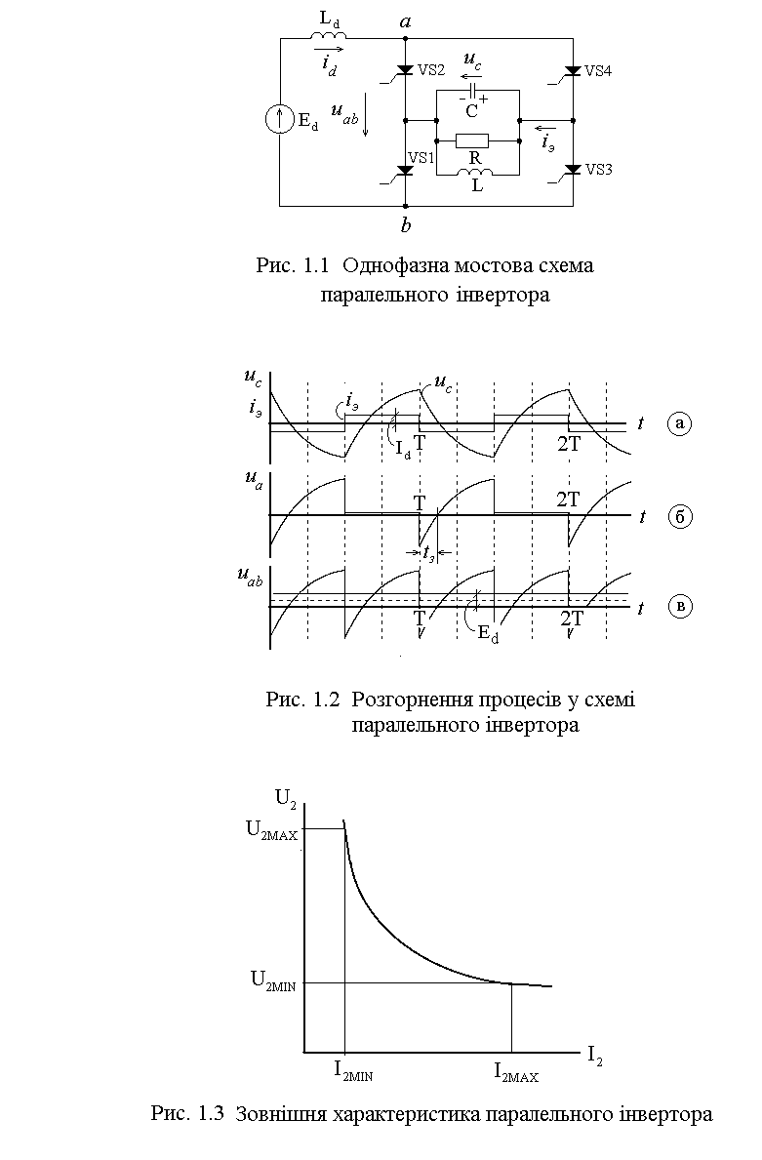
тиристора [10], і є одним з найважливіших параметрів, що визначають його швидкодію.
Якщо тривалість існування зворотної напруги на тиристорі з якихось причин виявляється менше часу вимикання, то тиристор включається по аноду в довільний момент часу, що приводить до порушення нормальної комутації й до короткого замикання джерела живлення. Час розімкнутого стану залежить від параметрів навантаження й зменшується зі збільшенням струму навантаження. Тому комутаційна стійкість схеми обмежена, і при перевантаженнях відбувається зрив інвертування. Відновлення працездатності схеми можливо тільки після відключення джерела живлення й усунення причин, що викликали зрив комутації.
Характерними властивостями паралельного інвертора є досить «м'яка» зовнішня характеристика, представлена на рис. 1.3, і, зокрема, неможливість роботи схеми при холостому ході через різке збільшення амплітуди вихідної напруги. Дійсно, розгляд режиму роботи схеми при ідеальному холостому ході ($R⇒∞$) показує, що при кожному перемиканні тиристорів ємність С одержує збільшення енергії від джерела живлення. Оскільки ця енергія, через відсутність навантаження, запасається в конденсаторі, то напруга на ньому зростає з кожним тактом роботи схеми. У реальних умовах ріст напруги на конденсаторі С та тиристорах обмежений (крім електричної міцності останніх) втратами в схемі. Оскільки потужність, що віддає джерело, пропорційна першому ступеню струму $i_{d}$, а потужність втрат у схемі - другому ступеню цього струму, то на якімсь рівні струму $i_{d}$ (і, відповідно, напруги $u_{c}$) процес установлюється. Треба при цьому вказати, що порушення роботи схеми може відбуватися значно раніше, ніж наступить стаціонарний режим, внаслідок пробою тиристорів або інших елементів схеми.
Таким чином, усталена робота схеми можлива лише в обмеженому діапазоні навантажень, причому максимальний струм навантаження обмежений зменшенням часу, що надається для відновлення керованості, а мінімальний - збільшенням амплітуди вихідної напруги до неприпустимих значень.

1.3 Основні співвідношення для однофазного мостового паралельного інвертора

Застосування добре розроблених методів теорії лінійних електричних кіл для аналізу електромагнітних процесів у схемах, що містять силові напівпровідникові прилади, можливо тільки після лінеаризації цих схем. У цей час, як правило, використаються два способи одержання лінійних еквівалентних схем автономних перетворювачів:
- заміна силових напівпровідникових приладів ідеальними ключами, що приводить до лінійного кола зі змінною структурою;
- заміна перетворювача еквівалентним генератором з відомим спектральним складом струму або напруги (залежно від того, якого типу генератор використається).
Перший спосіб використаний в [3,4,11], де для лінійних еквівалентних схем, справедливих на міжкомутаційному інтервалі, складені диференціальні рівняння, які потім вирішені тим або іншим способом. Достоїнством такого підходу є спільність, що дозволяє одержати аналітичні співвідношення, як для стаціонарного, так і для перехідного режиму. У той же час, можливість одержання аналітичних результатів обмежена схемами, практично, не вище другого порядку, а самі результати виходять досить громіздкими й мало придатні для інженерних розрахунків.
Для аналізу стаціонарних режимів схем автономних перетворювачів досить широко застосовується другий спосіб [5,12,13], що дозволяє потім використати метод гармонійних складових. Стосовно до мостової схеми однофазного паралельного інвертора, одержання еквівалентного генератора базується на допущеннях, що струм $i_{d}$ згладжений, втрати в елементах схеми відсутні, а комутація струму в схемі відбувається миттєво.
У цьому випадку можна вважати, що в колі постійного струму діє джерело струму $i_{d}$, що перемикається ідеальним комутатором. Формування кривої еквівалентного струму в діагоналі тиристорного моста можна описати за допомогою комутаційної функції [5]:
$F_{K}=\begin{aligned}\left\{+1\text{при}0≤ϑ≤π | \right.\end{aligned}$ ,
що представляє собою симетричний прямокутник з амплітудою рівною одиниці. Як відомо [14], ця функція може бути представлена у вигляді ряду Фур'є:
$F_{K}=\frac{4}{π}\sum_{k=1,3,5}^{k=∞}{\frac{1}{k}⋅\text{sin}kϑ}$ (1.1)
Процес перетворення струму джерела живлення в струм еквівалентного генератора описується формулою, що містить добуток струму джерела на комутаційну функцію:
$i_{Э}=i_{d}⋅F_{K}=\frac{4}{π}⋅I_{d}\sum_{k=1,3,5}^{k=∞}{\frac{1}{k}\text{sin}kϑ}$ (1.2)
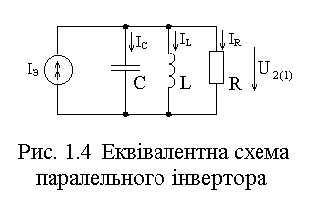
Отримане рівняння показує, що крива еквівалентного струму містить лише непарні гармоніки, амплітуди яких убувають прямо пропорційно номеру гармоніки. Відповідна крива струму показана на рис. 1.2(а). Еквівалентна схема паралельного інвертора, що містить еквівалентний генератор струму, представлена на рис. 1.4.
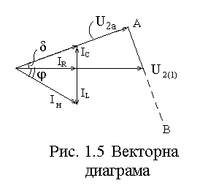
В інженерних розрахунках часто зневажають вищими гармоніками струмів і напруг, що існують у реальній схемі, і обмежуються розрахунком по першій гармоніці, що дозволяє істотно спростити всі розрахункові співвідношення. Амплітуда першої гармоніки еквівалентного струму виходить із (1.2), вважаючи $k=1$:
$I_{Э(1)\text{MAX}}=\frac{4}{π}⋅I_{d}$,
відповідно, що діюче значення першої гармоніки еквівалентного струму, дорівнює:
$I_{Э(1)}=\frac{I_{Э(1)\text{MAX}}}{\sqrt{2}}=\frac{2\sqrt{2}}{π}⋅I_{d}$. (1.3)
Для розрахунку струмів і напруг у схемі зручно скористатися векторною діаграмою, представленою на рис. 1.5. З векторної діаграми випливає, що:
$\text{tg}δ=\frac{I_{C}−I_{L}}{I_{R}}=R\left(ωC−\frac{1}{ωL}\right)$. (1.4)
Кут $δ$ це кут зсуву першої гармоніки вихідної напруги стосовно першої гармоніки еквівалентного струму. Цей кут має такий же зміст, як і однойменний кут в інверторі, веденому мережею [4], і визначає час, що залишається тиристорам для відновлення керованості. Будемо називати його кутом запасу.
Таким чином, умову комутаційної стійкості паралельного інвертора можна записати в наступному виді:
$δ≥k_{З}ω_{2}t_{\text{вим}}$, (1.5)
де $k_{З}=\left(1,5÷2\right)$ - коефіцієнт запасу, що враховує скорочення часу, що залишається для відновлення керованості, в перехідних процесах;
$ω_{2}$ - кругова частота вихідної напруги;
$t_{\text{вим}}$ - час вимикання (відновлення керованості) тиристорів.
З вираження (1.4) випливає, що кут $δ$ визначається параметрами еквівалентної схеми й не залежить від струмів і напруг у схемі. У той же час, як видно з векторної діаграми, діюче значення першої гармоніки еквівалентного струму пов'язане з відповідним активним струмом навантаження через косинус кута $δ$:
$I_{Э}=\frac{I_{R}}{\text{cos}δ}=\frac{U_{2}}{R⋅\text{cos}δ}$. (1.6)
В останнім рівнянні й надалі використаються величини, що відповідають першим гармонікам струмів або напруг, а індекси ₍₁₎ опущені.
Рішив (1.3) щодо струму $I_{d}$ й підставивши туди (1.6), одержимо вираження для середнього значення вхідного струму паралельного інвертора:
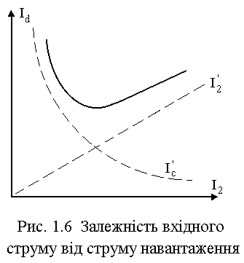
$I_{d}=\frac{π}{2\sqrt{2}}⋅\frac{U_{2}}{R⋅\text{cos}δ}$. (1.7)
Цікаво відзначити, що залежність середнього значення вхідного струму від параметрів навантаження в загальному випадку досить складна, тому що кут $δ$, як виявляється з (1.4), є функцією, як мінімум двох параметрів – опору навантаження R і індуктивності навантаження L. У той же час, якісний аналіз співвідношення (1.7) показує, що ця залежність має сідлоподібний характер. Дійсно, якщо $R⇒0$, тоді $\text{cos}δ⇒1$, а середнє значення вхідного струму прагне до $∞$. Відповідно, якщо $R⇒∞$, те $\text{cos}δ⇒0$ й у знаменнику виходить невизначеність, але оскільки при холостому ході в нескінченність спрямовується діюче значення вихідної напруги, то середнє значення вхідного струму теж прагне до нескінченності. Таким чином, при деякому значенні параметрів навантаження залежність $I_{d}=f\left(R\right)$ повинна мати мінімум.
Характер цієї залежності пояснюється й за допомогою енергетичних співвідношень. Виходячи з еквівалентної схеми паралельного інвертора, можна стверджувати, що середнє значення вхідного струму має дві складових (див. рис. 1.6), одна із яких пропорційна току навантаження, а друга пропорційна струму комутуючого конденсатора. Друга складова, у свою чергу, пропорційна діючому значенню вихідної напруги й росте при зменшенні струму навантаження. Таким чином, при відносно великому струмі навантаження величина вхідного струму теж велика й визначається струмом навантаження, а в режимах, близьких до режиму холостого ходу, ріст вхідного струму пояснюється ростом вихідної напруги.
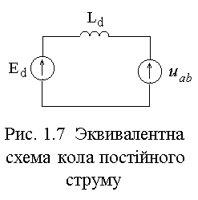
Для розрахунку діючого значення вихідної напруги паралельного інвертора можна скористатися еквівалентною схемою ланки постійного струму, представленою на рис. 1.7. Джерело ерс $u_{\text{ab}}$ являє собою миттєве значення вхідної проти-ерс інвертора, яке можна розрахувати, використовуючи комутаційну функцію:
$u_{\text{ab}}=u_{2}⋅F_{K}$. (1.8)
Відповідна крива показана на рис. 1.2 (в). Неважко бачити, що постійна складова вхідної проти-ерс інвертора повинна бути рівною середньому значенню напруги джерела живлення (з точністю до падіння напруги на згладжувальному реакторі від постійної складової вхідного струму). Відповідно, змінна складова цієї проти-ерс прикладена до реактивного опору реактора. Звичайно постійну складову вхідної проти-ерс інвертора обчислюють інтегруванням першої гармоніки вихідної напруги на інтервалі від 0 до $π$:
$U_{\text{ab}}=E_{d}=\frac{1}{π}\int_{0}^{π}{\sqrt{2}}U_{2}\text{sin}\left(ϑ−δ\right)dϑ=\frac{2\sqrt{2}}{π}U_{2}\text{cos}δ$. (1.9)
Вирішивши (1.9) відносно $U_{2}$, одержимо рівняння для розрахунку діючого значення першої гармоніки вихідної напруги паралельного інвертора:
$U_{2}=\frac{π}{2\sqrt{2}}⋅\frac{E_{d}}{\text{cos}δ}$. (1.10)
Корисно відзначити, що добуток $U_{2}⋅\text{cos}δ$, що міститься в правій частині рівняння (1.9) являє собою проекцію вектора першої гармоніки вихідної напруги на напрямок вектора еквівалентного струму (див. векторну діаграму на рис. 1.5). Цей вектор прийнято називати активною складовою вихідної напруги $U_{2A}$. Як випливає з рівняння (1.9), величина цього вектора не залежить від параметрів схеми, а визначаться величиною напруги джерела живлення й, отже, є величиною постійною. Тоді при зміні кута $δ$ кінець вектора вихідної напруги паралельного інвертора $U_{2}$ буде ковзати по лінії АВ. Зокрема, при зменшенні струму навантаження відбувається збільшення кута $δ$, і вектор вихідної напруги зміщається вниз із відповідним збільшенням його величини.
Для забезпечення комутаційної стійкості паралельного інвертора принципове значення має правильний вибір ємності комутуючого конденсатора. Ця ємність може бути обчислена через рівняння (1.4), однак для практичних розрахунків більше зручні співвідношення, що випливають із векторної діаграми. Зокрема, у струмі $I_{C}$ можна виділити дві складові, одна з яких необхідна для створення кута випередження в інверторі, а друга - для компенсації індуктивності навантаження. Ці складові можна виразити через функції відповідних кутів:
$I_{C}=I_{R}\text{tg}δ+I_{R}\text{tg}ϕ=I_{R}\left(\text{tg}δ+\text{tg}ϕ\right)$. (1.11)
З іншого боку, очевидно, що струм ємності дорівнює:
$I_{C}=U_{2}ωC$. (1.12)
Вирішивши спільно (1.11) і (1.12), одержимо:
$C=\frac{I_{R}\left(\text{tg}δ+\text{tg}ϕ\right)}{U_{2}ω}=\frac{\text{tg}δ+\text{tg}ϕ}{R⋅ω}$. (1.13)
Рівняння (1.13) показує, що ємність комутуючого конденсатора визначається параметрами навантаження й частотних властивостей силових напівпровідникових приладів. Очевидно, що необхідна величина ємності убуває зі збільшенням частоти вихідної напруги.
Отримані вище співвідношення дозволяють визначити параметри силових напівпровідникових приладів, що використані у схемі. Середнє значення анодного струму тиристорів в однофазній мостовій схемі дорівнює половині вхідного струму:
$I_{A}=\frac{I_{d}}{2}$, (1.14)
і, відповідно, амплітуда:
$I_{\text{AMAX}}=I_{d}$. (1.15)
Амплітуда напруги між анодом і катодом тиристора, у першому наближенні, визначається амплітудою вихідної напруги:
$U_{\text{BMAX}}=\sqrt{2}⋅U_{2}$. (1.16)
При виборі класу тиристорів необхідно враховувати можливість збільшення вихідної напруги інвертора при зменшенні струму навантаження, а режим холостого ходу для звичайної схеми паралельного інвертора взагалі неможливий.
Істотну роль у схемі виконує згладжувальний реактор. У літературі є різні рекомендації з вибору його величини. Наприклад, в [3] пропонується вибирати величину $L_{d}$ виходячи з умови забезпечення аперіодичного характеру процесів у схемі $L_{d}=\left(1,\text{04}÷1,\text{19}\right)⋅R^{2}C$.
Практика показує, що в цьому випадку згладжувальний реактор виходить досить громіздким, а його встановлена потужність зайво велика.
Більш раціональним є вибір індуктивності $L_{d}$, виходячи із заданого коефіцієнта пульсацій вхідного струму інвертора. У загальному випадку, пульсації вхідного струму можуть створюватися як пульсаціями вхідної проти-ерс інвертора, так і пульсаціями напруги джерела живлення. Припустимо, що джерело живлення ідеальне, і пульсації вхідного струму інвертора створюються тільки за рахунок пульсацій проти-ерс інвертора. Припускаючи, що вихідна напруга інвертора є синусоїдальною, для розрахунку амплітуди першої гармоніки пульсацій вхідної проти-ерс інвертора можна використати рівняння, що використовується, для аналогічного розрахунку інвертора веденого мережею [15], у якому замість кута $β$ треба підставити кут$δ$ :
$U_{\text{AB}(1)\text{MAX}}=\frac{2⋅E_{d}}{{\left(\text{qm}\right)}^{2}−1}\sqrt{1+{\left(\text{qm}⋅\text{tg}δ\right)}^{2}}$. (1.17)
Тоді, відповідно до еквівалентної схеми (див. рис. 1.7), амплітуда першої гармоніки пульсацій вхідного струму визначається реактивним опором згладжувального реактора, і може бути обчислена по рівнянню:
$I_{d(1)\text{MAX}}=\frac{U_{\text{AB}(1)\text{MAX}}}{\text{qm}{ωL}_{d}}$. (1.18)
Тоді будемо мати:
$L_{d}=\frac{U_{\text{AB}(1)\text{MAX}}}{\text{qm}ω⋅I_{d(1)\text{MAX}}}=$$\frac{U_{\text{AB}(1)\text{MAX}}}{\text{qm}ω⋅k_{(i)}I_{d}}$, (1.19)
де $\text{qm}$ - пульсність схеми (для однофазної мостової схеми $\text{qm}=2$);
$k_{(i)}=\frac{I_{d(1)\text{MAX}}}{I_{d}}$ - коефіцієнт пульсацій вхідного струму.
Як видно з рівняння (1.19), величина індуктивності згладжувального реактора і, отже, його встановлена потужність знижуються з ростом частоти вихідної напруги.
Таким чином, ефективність паралельного інвертора як перетворювача постійного струму в змінний, росте з ростом частоти, однак гранична величина частоти вихідної напруги обмежена частотними властивостями силових напівпровідникових приладів.

1.4 Методика розрахунку паралельного інвертора

при постійних параметрах навантаження

Отримані вище рівняння дозволяють виконати розрахунок схеми паралельного інвертора, якщо зробити допущення про сталість параметрів навантаження. У цьому випадку вихідними даними для розрахунку є:
- діюче значення вихідної напруги, В - $U_{2}$;
- частота вихідної напруги, Гц - $f_{2}$;
- активна потужність навантаження, Вт - $P_{2}$;
- коефіцієнт потужності по першій гармоніці, - $\text{cos}ϕ_{2(1)}$;
- час вимикання тиристорів, мкс - $t_{\text{вим}}$.
Оскільки час вимикання тиристорів має стандартні величини залежно від відповідної групи по швидкодії [10], тоді їм можна задатися до того, як буде зроблений остаточний вибір типу тиристорів.

Шуканими величинами в розрахунку є:
- середнє значення вхідного струму, А - $I_{d}$
- середнє значення анодного струму тиристора, А - $I_{A}$;
- амплітуда зворотної напруги тиристора, В - $U_{\text{BMAX}}$;
- середнє значення напруги джерела живлення, В - $E_{d}$;
- ємність комутуючого конденсатора, мкф - $C_{К}$;
- індуктивність згладжувального реактора, Гн - $L_{d}$ .
Розрахунок зручно виконувати в наступному порядку:
1.4.1 Задаючись часом відновлення керованості тиристора, визначаємо необхідний кут запасу:
$δ=\left(1,5÷2\right)⋅t_{\text{вим}}⋅ω_{2}$.
1.4.2 Використовуючи (1.9), визначаємо напругу джерела живлення:
$E_{d}=\frac{2\sqrt{2}}{π}⋅U_{2}⋅\text{cos}δ$.
1.4.3 Визначаємо струм джерела живлення по (1.7):
$I=\frac{π}{2\sqrt{2}}⋅\frac{U_{2}}{R\text{cos}δ}=\frac{π}{2\sqrt{2}}⋅\frac{P_{2}}{U_{2}\text{cos}δ}$.
1.4.4 Тепер можна визначити параметри тиристорів:
$I_{A}=\frac{I_{d}}{2};$ $I_{\text{AMAX}}=I_{d}$; $U_{\text{BMAX}}=\sqrt{2}⋅U_{2}$.
1.4.5 Визначаємо ємність комутуючого конденсатора (1.13):
$C=\frac{\text{tg}δ+\text{tg}ϕ}{R⋅ω_{2}}$.
1.4.6 Використовуючи (1.17) і (1.19), знаходимо індуктивність згладжувального реактора:
$U_{\text{AB}(1)\text{MAX}}=\frac{2⋅E_{d}}{{\left(\text{qm}\right)}^{2}−1}\sqrt{1+{\left(\text{qm}⋅\text{tg}δ\right)}^{2}}$,
$L_{d}=\frac{U_{\text{AB}(1)\text{MAX}}}{\text{qm}ω_{2}⋅I_{d(1)\text{MAX}}}=$$\frac{U_{\text{AB}(1)\text{MAX}}}{\text{qm}ω_{2}⋅k_{(i)}I_{d}}$.
Можливий варіант, коли напруга джерела живлення $E_{d}$ задана, як, наприклад, у випадку використання випрямляча з безтрансформаторним входом. У цьому випадку варто використати погоджувальний трансформатор, котрий звичайно встановлюється на виході інвертора, як показано на рис. 1.8, тому що високочастотний трансформатор має менші масу й габарити, чим трансформатор, що працює на промисловій частоті.
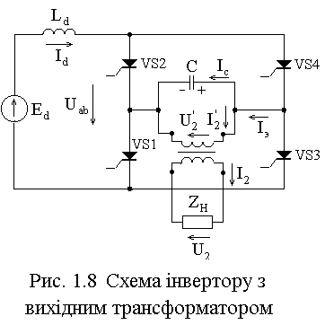 Тоді в п. 1.4.2 треба використати формулу (1.10), що дає співвідношення для вихідної напруги інвертора, яку можна розглядати як напругу навантаження, що приведена до первинної обмотки трансформатора:
$U_{2}^{'}=\frac{π}{2\sqrt{2}}⋅\frac{E_{d}}{\text{cos}δ}$.
Після цього можна визначити коефіцієнт трансформації вихідного трансформатора, що погоджує: $k_{T}=\frac{U_{2}}{U_{2}^{'}}$, а подальший розрахунок вести для приведеного значення струму навантаження $I_{2}^{'}=k_{T}I_{2}$.

1.5 Робота паралельного інвертора в режимі самозбудження

Формування керуючих імпульсів, що подаються на силові напівпровідникові прилади інвертора, можливо не тільки за допомогою незалежного задаючого генератора, але й за допомогою фазообертаючого пристрою, що виробляє їх з вихідної напруги самого інвертора. Відповідно перший режим називається режимом роботи з незалежним збудженням, а другий режим називається режимом роботи із самозбудженням. Режим роботи із самозбудженням часто використається в електротермічних пристроях, що не пред'являють до інвертора жорстких вимог відносно стабільності робочої частоти [3,13]. Структурна схема перетворювальної установки, що працює в режимі самозбудження, показана на рис. 1.9. У цій схемі імпульси керування на тиристори формуються за допомогою спеціального блоку, так званого фазообертаючого пристрою ФОП, що забезпечує необхідний зсув фази імпульсів керування стосовно напруги зворотного зв'язка, що подається на вхід ФОП.
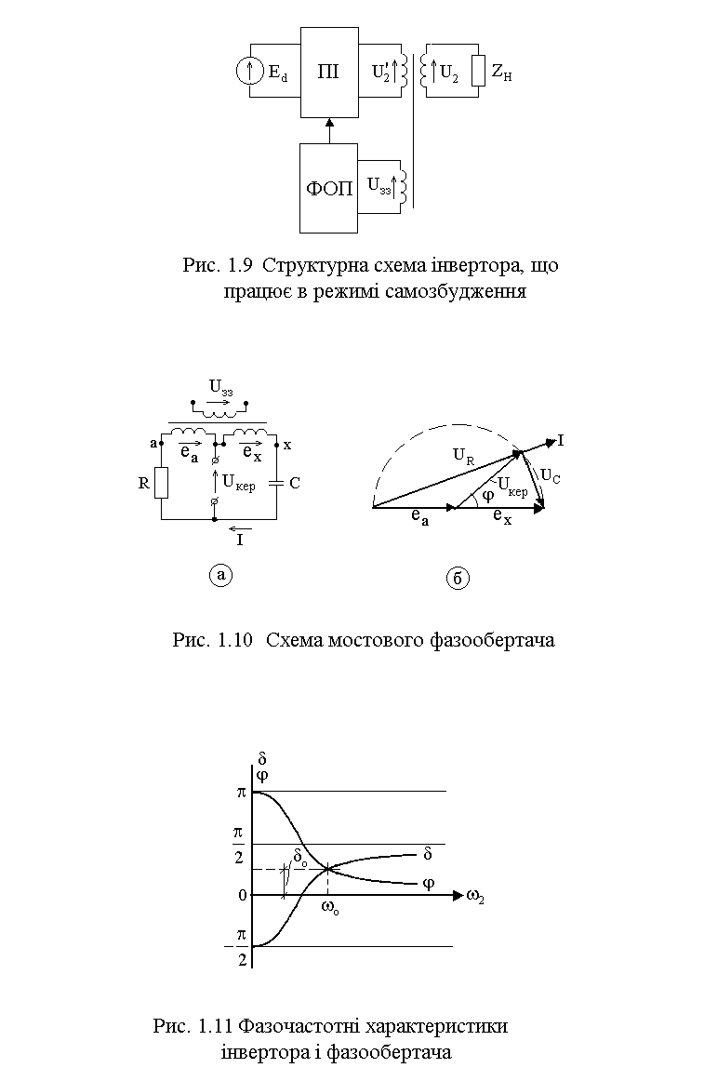

Одна з найпростіших схем фазообертаючого пристрою представлена на рис. 1.10 (а). Напруга зворотного зв'язка, що надходить на вхід ФОП за допомогою трансформатора перетворюється у дві однакові ерс $e_{A}$ і $e_{X}$, які утворюють електричний міст із елементами схеми R і C. Фазові співвідношення, що існують у схемі ФОП, показані на векторній діаграмі, представленою на рис. 1.10(б).
Імпульси керування виробляються в моменти переходу через нуль напруги $U_{\text{кер}}$, що знімається з діагоналі фазообертаючого моста.
Із принципу дії паралельного інвертора треба, щоб керуючі імпульси, які подані на прилади інвертора, повинні бути зрушені на кут $δ$, стосовно вихідної напруги $U_{2}$. Тому в сталому режимі фазообертаючий пристрій повинен забезпечувати зсув керуючих імпульсів на кут $ϕ$, що дорівнює куту $δ$. Якщо за якимись причинами умова $ϕ=δ$ порушується, то це приводить до зміни робочої частоти інвертора доти, поки зазначена умова не буде знову виконуватися. Визначення стаціонарної величини вихідної частоти зручно робити по сполученим фазочастотним характеристикам інвертора й фазообертача, показаним на рис. 1.11. При зміні параметрів еквівалентної схеми паралельного інвертора змінюється залежність кута $δ$ від частоти, перетинання фазочастотних характеристик відбувається в іншій точці, що приводить до зміни робочої частоти інвертора. Зокрема, при збільшенні струму навантаження відбувається підвищення частоти інвертора, що перешкоджає зниженню величини кута $δ$, та приводить до стабілізації вихідної напруги паралельного інвертора. Очевидно, що можна створити схему ФОП, у якій фазочастотна характеристика буде мати вигляд горизонтальної прямої. У цьому випадку паралельний інвертор буде працювати з постійним кутом $δ$, і, відповідно до (1.9), величина його вихідної напруги не буде залежати від параметрів навантаження.
Слід відзначити, що для запуску інвертора, що працює в режимі самозбудження, необхідно мати спеціальний пристрій запуску, що формує перший імпульс керування після подачі анодної напруги на прилади інвертора. У принципі, режим самозбудження є досить цікавим окремим випадком нелінійної автоколивальної системи, у якій розімкнуто зворотний зв'язок по амплітуді, але існує зворотний зв'язок по фазі вихідної напруги паралельного інвертора. Вимога рівності кутів $δ$ і $ϕ$ випливає з відомої з теорії автоколивальних систем умови балансу фаз, що повинна дотримуватися в автогенераторі, що працює в стаціонарному режимі.
У цілому, робота паралельного інвертора в режимі самозбудження забезпечує меншу залежність вихідної напруги від параметрів навантаження, а при роботі інвертора в режимі преривчастого струму, крім того, забезпечується й автоматичне відключення інвертора при коротких замиканнях у навантаженні, тому що при зникненні вихідної напруги припиняється формування імпульсів керування.

1.6 Схеми паралельних інверторів з явною ланкою постійного струму

Схеми паралельних інверторів, що живляться від джерела постійного струму або ерс (наприклад, від випрямляча), називаються схемами з явною ланкою постійного струму. Загалом кажучи, кількість схемних варіантів паралельних інверторів може бути досить великою, у всякому разі, не менш, ніж число схем випрямлення. Нижче розглянуті лише деякі, найпоширеніші схеми.

1.6.1 Однофазна напівмостова схема

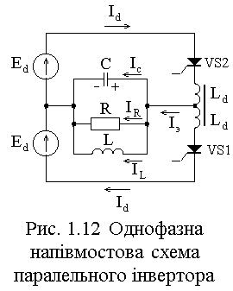
Однофазна напівмостова схема паралельного інвертора, що показана на рис. 1.12, цікава тим, що в процесі комутації тиристорів у цій схемі істотну роль грає ерс реактора L_{d} (комутуючого). Тому до конструкції цього реактора пред'являються жорсткі вимоги з погляду можливого поліпшення зв'язку між напівобмотками, але, у той же час, наявність постійної складової в струмах обмоток змушує використати магнітопровід з немагнітним зазором, щоб уникнути насичення осердя.
Схема працює таким чином: при включенні тиристора VS2 комутуючий конденсатор заряджається до напруги $U_{2\text{MAX}}$ від верхньої половини джерела живлення. Відповідно, при включенні тиристора VS1, напруга нижньої половини джерела живлення й напруга комутуючого конденсатора прикладена до нижньої напівобмотки реактора L_{d}, що викликає відповідну ерс самоіндукції у верхній напівобмотці реактора. У результаті до тиристора VS2 прикладається зворотна напруга, що рівна подвоєній напрузі комутуючого конденсатора. При цьому струм, запасений у реакторі, перемикається з верхньої напівобмотки в нижню, причому швидкість цього перемикання визначається індуктивністю розсіювання реактора. При вмиканні наступного тиристора процес повторюється. Таким чином, у колі навантаження, включеному в діагональ моста, складеного із двох тиристорів і двох половинок джерела живлення, формується еквівалентний струм прямокутної форми. Отже, еквівалентна схема, що використана для однофазної мостової схеми паралельного інвертора, справедлива й для розглянутої схеми. Різниця полягає в тому, що напівмостова схема є однопівперіодною стосовно джерела живлення, оскільки струм $i_{d}$ протікає тільки протягом однієї напівхвилі вихідної напруги. Так само, як і в мостовому варіанті, середнє значення вихідної напруги за напівперіод повинне бути рівним напрузі джерела живлення:
$E_{d}=\frac{1}{π}\int_{0}^{π}{\sqrt{2}}U_{2}\text{sin}\left(ϑ−δ\right)dϑ=\frac{2\sqrt{2}}{π}U_{2}\text{cos}δ$. (1.20)
Внаслідок того, що струм джерела живлення протікає протягом тільки одного напівперіоду, будемо мати:
$i_{a}=i_{d}$, $I_{a}=I_{d}$, $I_{d}=\frac{1}{2}⋅\frac{π}{2\sqrt{2}}⋅I_{Э(1)}$. (1.21)
Для розрахунку амплітуди зворотної напруги складемо рівняння по другому закону Кирхгофа для верхнього й нижнього контуру, припускаючи, що включено тиристор VS2:
$$\begin{aligned}\left\{E_{d}+u_{C}−e_{L}=0 | \right.\end{aligned}$$
Звідси будемо мати: $u_{\text{AK}}=−2u_{C}$. Припускаючи $u_{C}=U_{\text{CMAX}}$, одержимо:
$U_{\text{BMAX}}=2⋅U_{\text{CMAX}}≈2\sqrt{2}⋅U_{2(1)}$ (1.22)
Таким чином, у порівнянні з мостовою схемою в цьому випадку амплітуда зворотної напруги у два рази більше.
Крім того, можна показати, що встановлена потужність згладжувального реактора у цій схемі у два рази більше, ніж у мостовому варіанті. Дійсно, за інших рівних умов, необхідно мати дві напівобмотки, що мають індуктивність $L_{d}$ кожна. Оскільки коефіцієнт самоіндукції пропорційний квадрату числа витків, то індуктивність реактора зростає в чотири рази, у той час як діюче значення струму в обмотках знижується тільки в $\sqrt{2}$ раз. Отже, припускаючи, що встановлена потужність реактора пропорційна добутку ${\text{LI}}^{2}$, одержимо подвоєння цього параметра.
Незважаючи на зазначені вище недоліки, ця схема останнім часом знаходить застосування в джерелах живлення з ланкою підвищеної частоти й з безтрансформаторним входом, тому що в цій схемі напруга, що існує в ланці постійного струму, у процесі перетворення, фактично, ділиться інвертором навпіл, що дозволяє знизити необхідний коефіцієнт трансформації вихідного трансформатора.

1.6.2 Однофазна двопівперіодна схема з виводом нульової точки

Реалізація цієї схеми можлива у двох варіантах: із включенням комутуючого конденсатора на вторинній стороні трансформатора або, відповідно, на первинній стороні. Перший варіант схеми паралельного інвертора показано на рис. 1.13.
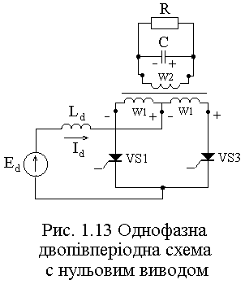
Відмінності в роботі даної схеми від розглянутої вище мостової схеми паралельного інвертора носять непринциповий характер, і визначаються заміною двох вентилів однофазного моста напівобмотками анодного трансформатора, коефіцієнт трансформації якого зручно оцінювати як відношення числа витків вторинної обмотки до числа витків первинної напівобмотки $k_{T}=\frac{w_{2}}{w_{1}}$.
Комутація струму в схемі відбувається так само, як і в мостовій схемі під впливом напруги на ємності С. При вмиканні тиристора VS1 ємність заряджається з полярністю, позначеною на схемі. Відповідно, при вмиканні тиристора VS3 напруга конденсатора трансформується у первинну обмотку, і тиристор VS1 виявляється під зворотною напругою.
Відповідно, струм вторинної обмотки трансформатора має таку ж форму, як і еквівалентний струм у діагоналі однофазної мостової схеми. Цей струм можна розрахувати, використовуючи еквівалентну схему однофазного мостового паралельного інвертора. Струми й напруги на первинній стороні трансформатора обчислюються через коефіцієнт трансформації.
Таким чином, так само, як і в мостовому варіанті інвертора, діюче значення першої гармоніки еквівалентного струму дорівнює:
$I_{Э(1)}=\frac{U_{2(1)}}{R\text{cos}δ}$. (1.23)
Тоді діюче значення струму вторинної обмотки трансформатора, що рівне наведеному значенню струму джерела живлення, можна знайти по формулі (1.6):
$I_{2}=I_{d}^{'}=\frac{π}{2\sqrt{2}}⋅\frac{U_{2}}{R⋅\text{cos}δ}$, (1.24)
і, отже, струм джерела живлення
$I_{d}=k_{T}I_{d}^{'}=k_{T}\frac{π}{2\sqrt{2}}⋅\frac{U_{2}}{R\text{cos}δ}$. (1.25)
З огляду на те, що в первинній обмотці трансформатора тривалість протікання струму становить лише 180° по вихідній частоті, а амплітуда його дорівнює току $I_{d}$, одержимо:
$I_{1}=\frac{I_{d}}{\sqrt{2}}$. (1.26)
Напруга джерела живлення визначається так само, як і в мостовій схемі інвертора, але з урахуванням коефіцієнта трансформації вихідного трансформатора :
$E_{d}=\frac{1}{4}\int_{0}^{π}{\frac{\sqrt{2}U_{2}}{k_{T}}\text{sin}\left(ϑ−δ\right)dϑ}$$=\frac{2\sqrt{2}}{π⋅k_{T}}⋅U_{2}\text{cos}δ$. (1.27)
Амплітуда зворотної напруги на вентилях визначається амплітудою напруги на первинній обмотці трансформатора й може бути знайдена по формулі:
$U_{\text{BMAX}}=\frac{2\sqrt{2}}{k_{T}}⋅U_{2}$ . (1.28)
Розрахунок індуктивності реактора L_{d} може виконуватися з тих же міркувань, що й для мостової схеми інвертора.
Однофазна двопівперіодна схема з виводом нульової точки й із включенням комутуючого конденсатора на первинній стороні анодного трансформатора показана на рис. 1.14.
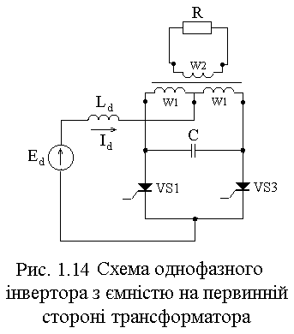
Включення комутуючої ємності на первинну обмотку анодного трансформатора в ряді випадків приводить до зменшення встановленої потужності анодного трансформатора, тому що вторинна обмотка розвантажується від ємнісного струму, а струм первинної обмотки здобуває більше сприятливу форму.
Розрахункова ємність кому-туючого конденсатора, що наведена до напруги вторинної обмотки трансформатора, визначається, як завжди:
$C^{}=\frac{1}{ω_{2}}\left(\frac{\text{tg}δ}{R}−\frac{1}{ω_{2}L}\right)$. (1.29)
Тоді ємність, що включена на первинній стороні трансформатора, повинна обчислюватися з урахуванням того, що дві первинні напівобмотки створюють автотрансформатор із коефіцієнтом трансформації 1/2. Тоді, відповідно, комутуюча ємність буде визначатися співвідношенням:
$C=\frac{1}{4}⋅C'k_{T}^{2}$. (1.30)
Як показано в [3], струм первинної обмотки трансформатора містить дві складові: половину струму $I_{d}$, і половину струму навантаження $i_{2}$, приведеного до первинної обмотки трансформатора:
$i_{1}=\frac{i_{d}}{2}+\frac{ki_{2}}{2}$. (1.31)
Розглядаючи (1.31) як суму постійної й змінної складових, можемо остаточно визначити діюче значення:
$I_{1}=\frac{1}{2}\sqrt{I_{d}^{2}+k_{T}^{2}I_{2}^{2}}$. (1.32)
Порівнюючи між собою дві останні схеми, варто вказати, що в схемі, що містить комутуючий конденсатор на вторинній стороні трансформатора, комутація вентилів у реальних умовах буває трохи затягнута через вплив індуктивностей розсіювання анодного трансформатора. Це приводить до зменшення кута запасу $δ$ на величину кута комутації $γ$, що необхідно враховувати при виборі ємності комутуючих конденсаторів.
Установлена потужність анодного трансформатора залежить від місця включення комутуючих ємностей, а при включенні їх на первинній стороні ця потужність залежить і від коефіцієнта потужності навантаження. Можна показати, що мінімум установленої потужності анодного трансформатора буде мати місце в тому випадку, якщо батарея конденсаторів розбита на дві частини: компенсуючу й комутуючу; причому ємності, що компенсують, повинні бути включені на вторинній стороні трансформатора, а комутуючі - на первинній. У цьому випадку потужність вторинної обмотки буде визначатися активною потужністю навантаження. Потужність первинної обмотки, пропорційна діючому значенню струму первинної обмотки, також буде мінімальною. Дійсно, у співвідношенні (1.32), що визначає діюче значення струму $I_{1}$, струм $I_{d}$ не залежить від розподілу ємностей по сторонах трансформатора, а струм $I_{2}$ у режимі компенсації буде мати мінімальну величину.

1.6.3 Трифазна мостова схема паралельного інвертора

Однією з найпоширеніших схем багатофазних інверторів є трифазна мостова схема, що представлена на рис. 1.15. Комутуючі конденсатори, як правило, включаються в трикутник, але можуть бути включені й у зірку. Для аналізу зручний другий варіант.
На рис. 1.16 показані розгорнення струмів і напруг у схемі, а також черговість роботи тиристорів. Якщо припустити, що комутуючі конденсатори включені в зірку, то при заданому алгоритмі перемикання тиристорів у кожній фазі навантаження формується еквівалентний струм, крива якого являє собою симетричні імпульси прямокутної форми тривалістю 120 градусів, як показано на рис. 1.16(а). На інтервалі існування цього струму (120 ел. градусів) відбувається перезаряд комутуючого конденсатора відповідної фази. На інтервалі, коли струм дорівнює нулю (60 ел. градусів) комутуючий конденсатор просто розряджається на опір навантаження. Так відбувається формування кривої вихідної напруги кожної фази.

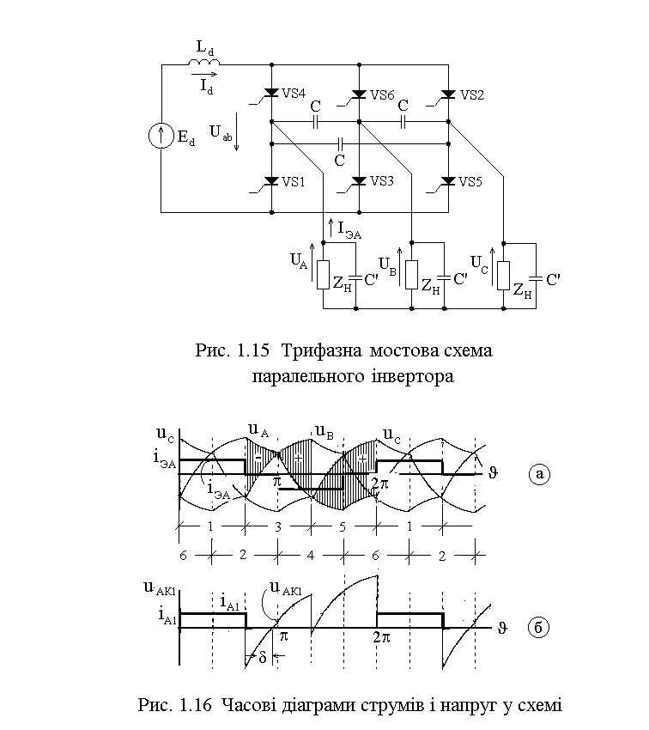

Заштрихована область на рис. 1.16(а) ілюструє побудову кривої напруги між анодом і катодом першого тиристора, причому довжина штриха відповідає миттєвому значенню напруги між анодом і катодом тиристора.
Основні співвідношення для розрахунку схеми також зручно одержати, вважаючи, що комутуючі ємності включені в зірку. У цьому випадку можна розглядати роботу кожної фази інвертора незалежно, як звичайний однофазний інвертор, з урахуванням того, що розрахункова ємність у цьому випадку буде дорівнювати
$C'=3C$.
Тоді для кута $δ$ будемо мати:
$δ=\text{arctg}\left[R\left(ωC'−\frac{1}{ωL}\right)\right]=\text{arctg}\left[R\left(3ωC−\frac{1}{ωL}\right)\right]$. (1.33)
Напругу джерела живлення можна знайти як завжди, виходячи з умови, що постійна складова напруги між анодною й катодною шинами вентильного комплекту повинна бути рівною напрузі джерела живлення. Тоді, без урахування вищих гармонік вихідної напруги, одержимо:
$E_{d}=\frac{3}{π}\int_{−\frac{π}{6}}^{+\frac{π}{6}}{\sqrt{2}⋅\sqrt{3}⋅U_{2}\text{cos}\left(ϑ−δ\right)dϑ=\frac{3\sqrt{6}}{π}U_{2}\text{cos}δ=2,\text{34}U_{2}\text{cos}δ}$. (1.34)
Струм джерела живлення може бути знайдений зі співвідношення між струмом $I_{d}$ і амплітудою першої гармоніки еквівалентного струму, що формується вентильним комплектом в одній фазі навантаження:
$I_{Э(1)\text{MAX}}=\frac{2}{π}\int_{−\frac{π}{3}}^{+\frac{π}{3}}{I_{d}\text{cos}ϑdϑ=\frac{2\sqrt{3}}{π}⋅I_{d}}$. (1.35)
Виражаючи $I_{э}$ через діюче значення, і вирішуючи (1.35) відносно $I_{d}$, установлюємо:
$I_{d}=\frac{π}{\sqrt{6}}I_{Э(1)}=\frac{π}{\sqrt{6}}⋅\frac{I_{R}}{\text{cos}δ}$ (1.36)
На практиці, струм $I_{d}$ зручніше шукати з умови балансу активної потужності на вході перетворювача та у навантаженні:
$I_{d}=\frac{U_{2}I_{R}}{E_{d}}$. (1.37)
Вважаючи, що струм $I_{d}$ добре згладжений, можна знайти амплітуду і середнє значення анодного струму тиристорів:
$I_{\text{АMAX}}=I_{d}$, $I_{А}=\frac{1}{3}I_{d}$. (1.38)
Амплітуда напруги між анодом і катодом тиристора дорівнює амплітуді лінійної напруги:
$U_{\text{BMAX}}=\sqrt{6}⋅U_{2}=\frac{π}{3}⋅\frac{E_{d}}{\text{cos}δ}$. (1.39)
При виборі індуктивності реактора L_{d} у цьому випадку зручно виходити з умови згладжування струму $i_{d}$, як це було зроблено для однофазної мостової схеми паралельного інвертора, і використати (1.15) і (1.17), приймаючи $\text{qm}=6$.

1.7 Схеми інверторів зі схованою ланкою постійного струму

На практиці дуже часто автономні інвертори містять, як джерело живлення, керований або некерований випрямляч. У цьому випадку є можливість функції випрямлення й інвертування об'єднати в одному вентильному комплекті. Схеми інверторів, у яких прилади одночасно виконують функції випрямлення й інвертування, називаються схемами зі схованою ланкою постійного струму [3].
На рис 1.17 показана схема паралельного інвертора зі схованою ланкою постійного струму, що запропонована А.Е. Слухоцьким [3]. Схема являє собою комбінацію однофазного мостового паралельного інвертора й трифазного однопівперіодного випрямляча з виводом нульової точки трансформатора.
Нумерація тиристорів на схемі відповідає черговості їхньої роботи. Тиристори 1 і 3 є катодною групою моста інвертора й працюють із частотою вихідної напруги. Ці тиристори називаються нульовими [3]. Шість тиристорів, підключених до затискачів трансформатора, створюють анодну групу моста інвертора й одночасно створюють два вентильних комплекти трифазного нульового випрямляча. Черговість роботи тиристорів по вихідній частоті визначається першими індексами номера, а, відповідно, по частоті мережі живлення – другими. Наприклад, якщо припустити, що найбільш позитивною ерс є $e_{2A}$, то для формування позитивної напівхвилі еквівалентного струму повинні бути включені тиристори 1 і 41, які потім вимикаються під впливом напруги на комутуючому конденсаторі при включенні тиристорів 3 і 21. Високочастотна комутація між цими тиристорами буде тривати доти, поки вторинна ерс фази В не зрівняється з ерс фази, що працювала раніше. Після цього струм $I_{d}$ переходить на наступну фазну групу (тиристори 43 і 23). Таким чином, тривалість протікання струму в тиристорах 1 і 3 становить 180 ел. градусів по вихідній частоті, а тривалість протікання струму у фазних тиристорах становить 180 ел.
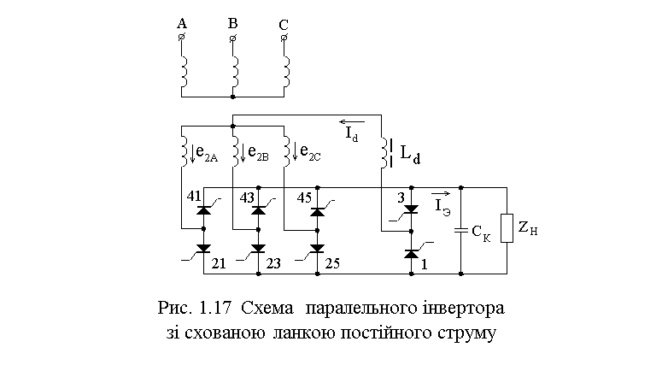
градусів по вихідній частоті, але перебуває в межах лише 120 ел. градусів по частоті мережі.
При розрахунку перетворювача необхідно врахувати наступні особливості:
1). Еквівалентна постійна напруга визначається схемою випрямлення й у цьому випадку дорівнює:
$E_{d}=\frac{3\sqrt{6}}{2π}⋅E_{2}=1,\text{17}E_{2}$, (1.40)
де E₂ – діюче значення фазної ерс анодного трансформатора.
2). Амплітуди анодного струму всіх тиристорів однакові:
$I_{a\text{max}}=I_{d}$, (1.41)
але середнє значення анодного струму фазних тиристорів у три рази менше, ніж нульових:
$I_{\text{aф}}=\frac{1}{2}⋅\frac{1}{3}I_{d}$. (1.42)
Зворотна напруга на нульових тиристорах і на тиристорах працюючого фазного осередку дорівнює амплітуді вихідної напруги. Зворотна напруга на фазному тиристорі непрацюючого осередку (наприклад, 23), дорівнює лінійній напрузі анодного трансформатора, якщо в цій момент включений тиристор його групи (наприклад, 21 або 25). Якщо ж включений тиристор в іншій групі (наприклад, 41 або 45), то зворотна напруга тиристора дорівнює сумі лінійної напруги анодного трансформатора й напруги на комутуючому конденсаторі (тобто вихідної напруги інвертора). Таким чином, амплітуда зворотної напруги на тиристорах дорівнює сумі амплітуд лінійної напруги анодного трансформатора й вихідної напруги:
$U_{\text{BMAX}}=\sqrt{6}E_{2}+\sqrt{2}U_{2}$. (1.43)
Цікавою особливістю схем цього класу є те, що пряма напруга, що прикладена до тиристорів, визначається лише амплітудою вихідної напруги інвертора. Інші параметри схеми можуть бути знайдені зі співвідношень, наведених вище.
Порівнюючи схеми інверторів з явною і зі схованою ланкою постійного струму, слід зазначити, що, як показує аналіз, співвідношення між установленою потужністю силового обладнання й потужністю навантаження і у тім, і в іншому варіанті схеми, однакові. Крім того, у схемах зі схованою ланкою постійного струму можливе одержання, по-перше, більшої потужності установки без застосування послідовного й паралельного включення тиристорів, а по-друге, більш високого ккд, за рахунок зменшення числа тиристорів, послідовно включених у контурі струму навантаження. Наприклад, у розглянутій вище схемі Слухоцького, у контурі струму включені два тиристори, а в аналогічній схемі з явною ланкою постійного струму включені три тиристори: один у випрямлячі й два в інверторі.
У схемах, що не мають нульових тиристорів, спостерігається ефект самовідновлення комутації при випадкових зривах інвертування, що неможливо в інверторах з явною ланкою постійного струму. Цей ефект пояснюється тим, що фазний осередок, у якому відбувся зрив комутації, вимикається природним шляхом після закінчення інтервалу його роботи з низької частоти, а наступний осередок запускається заново. При цьому аварійний струм обмежується індуктивністю $L_{d}$ й за 120 ел. градусів по частоті мережі не встигає наростати до небезпечної величини.
Цікавою особливістю схем зі схованою ланкою постійного струму є можливість роботи керованого випрямляча в зоні негативних кутів регулювання. Це пов'язане з тим, що напруга між анодом і катодом тиристора створюється не тільки лінійною ерс мережного трансформатора, але й напругою комутуючого конденсатора. Тому позитивна напруга між анодом і катодом тиристора, що необхідна для його вмикання, з'являється на ньому раніше моменту природного вмикання. Теоретична межа кута випередження визначається співвідношенням між амплітудою напруги на комутуючому конденсаторі й миттєвому значенні лінійної ерс при вмиканні тиристора. Наприклад, для схеми Слухоцького ця умова виглядає в такому виді:
$\sqrt{2}⋅U_{C(1)}=\sqrt{6}⋅E_{2}\text{sin}α$. (1.44)
Оскільки $U_{C(1)}=U_{2(1)}$, тоді використовуючи (1.10) і (1.40) можна показати, що граничний випереджаючій кут регулювання визначається співвідношенням:
$α_{\text{max}}=\text{arctg}\left(\frac{3}{4}⋅\frac{1}{\text{cos}δ}\right)$. (1.45)
Таким чином, випереджаючій кут регулювання випрямляча при $δ≈\text{30}$ ел. градусів може досягати величин порядку 35-40 ел. градусів.

1.8 Питання для самоперевірки

- Що таке паралельний інвертор?
- Намалюйте еквівалентну схему паралельного інвертора.
- Намалюйте однофазну мостову схему паралельного інвертора.
- Поясніть, як відбувається комутація струму з тиристора на тиристор в однофазній мостовій схемі паралельного інвертора?
- Чому в однофазній напівмостовій схемі паралельного інвертора напруга на тиристорах у два рази більше, ніж напруга на виході інвертора?
- Чому встановлена потужність трансформатора в схемі однофазного паралельного інвертора з виводом нульової точки залежить від місця включення комутуючого конденсатора?
- Намалюйте трифазну мостову схему паралельного інвертора.
- Що таке зовнішня характеристика паралельного інвертора?
- Чому паралельний інвертор не може працювати в режимі холостого ходу?
- Що таке режим самозбудження?
- Яка умова повинна виконуватися для усталеної роботи в цьому режимі?
- Що таке інвертор зі схованою ланкою постійного струму?

1.9 Завдання

- Визначите необхідний кут запасу в однофазній мостовій схемі паралельного інвертора, якщо час вимикання тиристорів дорівнює 50 мкс, а робоча частота - 400 Гц.
- Визначите діюче значення першої гармоніки вихідної напруги в однофазній мостовій схемі паралельного інвертора, якщо напруга живлення - 100 В, опір навантаження - 15 Ом, індуктивність навантаження - 8 мГн, ємність комутуючого конденсатора - 30 мкФ, частота вихідної напруги - 400 Гц.
- Розрахуйте необхідну величину комутуючого конденсатора в однофазній мостовій схемі паралельного інвертора, якщо струм навантаження - 10А, коефіцієнт потужності навантаження - 0,8, діюче значення першої гармоніки вихідної напруги - 115 В, напруга живлення 100 В, частота вихідної напруги - 400 Гц.
- Визначите середнє значення анодного струму тиристорів і амплітуду зворотної напруги на них в однофазній мостовій схемі паралельного інвертора, якщо діюче значення першої гармоніки струму навантаження - 10А, коефіцієнт потужності навантаження - 0,8, діюче значення першої гармоніки вихідної напруги - 115 В, напруга живлення 100 В, частота вихідної напруги - 400 Гц.
- Визначите індуктивність реактора, що згладжує, в однофазній мостовій схемі паралельного інвертора, якщо діюче значення першої гармоніки струму навантаження - 20А, коефіцієнт потужності навантаження - 0,7, діюче значення першої гармоніки вихідної напруги - 115 В, напруга живлення 100 В, частота вихідної напруги - 400 Гц.
- Для умов завдання по п.3 визначите необхідний коефіцієнт трансформації погоджувального трансформатора, якщо напруга живлення дорівнює 230 В.
- Визначите середнє значення анодного струму тиристорів і амплітуду зворотної напруги на них в однофазній мостовій схемі паралельного інвертора, якщо діюче значення першої гармоніки струму навантаження - 20А, коефіцієнт потужності навантаження - 0,8, діюче значення першої гармоніки вихідної напруги - 115 В, напруга живлення 230 В, частота вихідної напруги - 400 Гц.

2 Регулювання і стабілізація вихідної напруги паралельного інвертора

2.1 Способи стабілізації і регулювання вихідної напруги

Характерною властивістю паралельного інвертора є досить «м'яка» зовнішня характеристика, особливо при малих струмах навантаження. Зміна діючого значення вихідної напруги при зміні струму навантаження в більшості випадків буває небажаною, тому що приводить до зміни режиму роботи навантаження. Крім того, збільшення напруги на виході схеми при скиданні навантаження, у порівнянні з номінальним значенням, змушує збільшувати розрахункові напруги на елементах силової частини схеми, що приводить до збільшення встановленої потужності апаратури. Тому дуже часто ставиться завдання стабілізації напруги на виході перетворювача. Можливі способи стабілізації вихідної напруги випливають із рівняння (1.10):
$U_{2}=\frac{π}{2\sqrt{2}}⋅\frac{E_{d}}{\text{cos}δ}$.
Зміну кута $δ$, що відбувається при зміні параметрів навантаження можна компенсувати відповідною зміною напруги джерела живлення. Такий спосіб називається амплітудним [16]. Другий спосіб, що називається фазовим, полягає в стабілізації самого кута $δ$ за рахунок компенсації зміни параметрів еквівалентної схеми. Варіанти схемної реалізації цих методів розглянуті нижче.

2.2 Амплітудний спосіб стабілізації

Амплітудний спосіб стабілізації полягає в тім, що при зміні струму навантаження інвертора змінюється вхідна напруга таким чином, щоб напруга на виході залишалася незмінною.
Для реалізації цього способу при живленні інвертора від мережі змінного струму може бути використаний керований випрямляч, а при живленні інверторів від мережі постійного струму можна використати імпульсний перетворювач [8,9]. Для з'ясування закону, по якому треба регулювати вхідну напругу, можна застосувати метод геометричних місць [16,17].
Розглянемо векторну діаграму паралельного інвертора (рис. 2.1), побудовану в припущенні, що $U_{2}=$сonst. Вище було показано (див. рівняння (1.9)), що вектор U_{2a}, отриманий розкладанням вектора U₂ на ортогональні складові, є пропорційним напрузі джерела живлення. З діаграми видно, що при зміні кута δ і при незмінному U₂, кінець вектора U_{2a} ковзає по окружності, побудованій на векторі U₂ як на діаметрі. Отже, ця окружність є геометричним місцем точок кінця вектора U_{2a}.
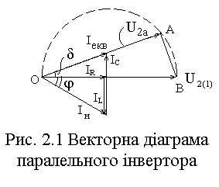
Таким чином:
$U_{2a}=U_{2}\text{cos}δ=\frac{π}{2\sqrt{2}}⋅E_{d}=\frac{E_{d}}{k_{П}}$, (2.1)
де $k_{П}$ - коефіцієнт перетворення схеми випрямлення (наприклад, для однофазної мостової схеми $k_{П}=\frac{2\sqrt{2}}{π}=0,9$).
З іншого боку, якщо інвертор живиться від керованого випрямляча, то, зневажаючи нахилом зовнішньої характеристики, будемо мати [4]:
$E_{d}=E_{\text{do}}\text{cos}α$. (2.2)
де $α$ - кут регулювання керованого випрямляча.
Використавши (2.2) і (2.1), одержимо:
$\text{cos}α=\frac{U_{2}\text{cos}δ}{k_{П}E_{\text{do}}}$. (2.3)
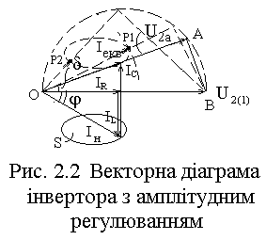
З (2.3) видно, що для підтримки сталості вихідної напруги інвертора, кут $α$ у керованому випрямлячі повинен змінюватися пропорційно куту $δ$ в інверторі. Отже, при зміні параметрів навантаження в широкому діапазоні для компенсації зміни кута $δ$ необхідна відповідна зміна кута $α$. Поводження системи при зміні струму навантаження й стабілізації вихідної напруги амплітудним способом можна аналізувати, якщо скористатися методом геометричних місць. Векторна діаграма, що відповідає цьому випадку, представлена на рис. 2.2. Сукупність можливих значень величини й фази вектора струму навантаження відображається областю S, що називається областю існування струму навантаження [17]. Якщо допустити, що система регулювання підтримує величину вихідної напруги незмінною, то тоді довжина вектора струму комутуючого конденсатора I_{c} теж постійна.
Отже, якщо початок вектора струму ємності сковзає по границі області існування струму навантаження, то кінець цього вектора буде окреслювати подібну область, показану на рис. 2.2 пунктиром. Оскільки кінець вектора струму ємності збігається з кінцем вектора еквівалентного струму, то, отже, ця область визначає область існування вектора еквівалентного струму. Аналіз цієї області дозволяє одержати корисну інформацію про робочі режими інвертора. Наприклад, точка Р1 відповідає граничній величині вектора еквівалентного струму й, отже, визначає граничну величину струму I_{d}. Відповідно, точка Р2 визначає мінімально можливі величини еквівалентного струму й струму I_{d}. Визначення відповідних координат характерних точок, у загальному випадку може бути скрутним, але для деяких окремих випадків (наприклад, якщо область існування струму навантаження має вигляд сектора або сегмента) це досить просто, що дозволяє одержати зручні для практичних розрахунків співвідношення [18]. Зокрема, при зменшенні навантаження кут $α$ наближається до 90 ел. градусів. Як відомо, при цьому істотно зростає амплітуда пульсацій і виникає небезпека виходу випрямляча в режим переривчастого струму, що може приводити до порушення нормальної роботи інвертора.
Таким чином, недоліками амплітудного способу регулювання є, по-перше, необхідність збільшення індуктивності L_{d} при глибокому регулюванні напруги джерела живлення й, по-друге, пов'язано із цим малу швидкодію системи стабілізації, що приводить до сплесків і провалів у вихідній напрузі при різкій зміні струму навантаження. Зазначені ефекти можуть бути зменшені при використанні широтно-імпульсного регулятора за рахунок підвищення несучої частоти, однак при цьому зростає встановлена потужність системи й знижується ккд.

2.3 Паралельний інвертор зі зворотним випрямлячем

Фазовий спосіб стабілізації вихідної напруги інвертора може здійснюватися за допомогою зворотного випрямляча, підключеного до вихідної напруги й навантаженого на зустрічну ерс. Однофазний мостовий варіант схеми подібного типу показаний на рис. 2.3. При збільшенні вихідної напруги паралельного інвертора збільшується й напруга на виході зворотного випрямляча. Коли ця напруга стає більше рівня противо-ерс, відбувається швидке збільшення як
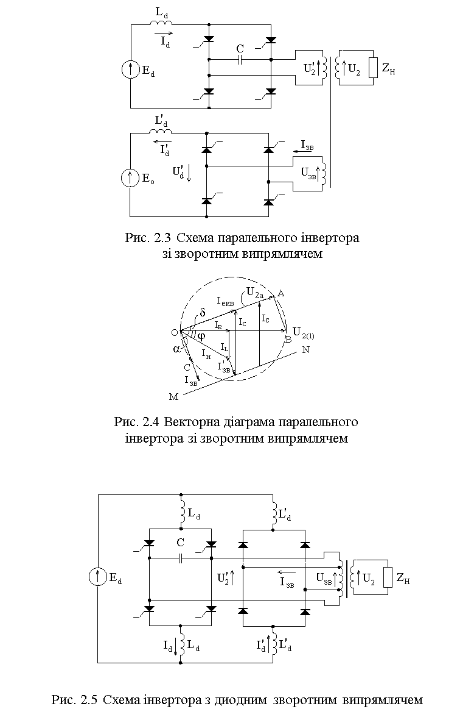
вихідного, так і вхідного струму зворотного випрямляча. Оскільки вхідний струм зворотного випрямляча відбирається від паралельного інвертора, то ріст вихідної напруги інвертора припиняється. Таким чином, зворотний випрямляч виконує функцію баластового опору, котрий вводиться автоматично при зменшенні основного навантаження, що приводить до стабілізації вихідної напруги.
Дійсно, напруга на виході зворотного випрямляча в режимі безперервного струму визначається співвідношенням:
$U_{d}^{'}=\frac{2\sqrt{2}}{π}U_{\text{ЗВ}}\text{cos}α$$=\frac{2\sqrt{2}}{π}k_{T}U_{2}^{'}\text{cos}α$, (2.4)
де α - кут регулювання зворотного випрямляча;
$k_{T}=\frac{U_{\text{ЗВ}}}{U_{2}^{'}}$- коефіцієнт трансформації.
З іншого боку, вихідна напруга інвертора визначається співвідношенням:
$U_{2}^{'}=\frac{π}{2\sqrt{2}}⋅\frac{E_{d}}{\text{cos}δ}$. (2.5)
Вирішивши спільно (2.4) і (2.5) відносно $\text{cos}δ$, одержимо:
$\text{cos}δ=\frac{E_{d}k_{T}}{U_{d}^{'}}\text{cos}α$. (2.6)
Рівняння (2.6) показує, що кут δ і, отже, вихідна напруга U₂ не залежать від параметрів навантаження, а визначаються параметрами схеми й кутом регулювання зворотного випрямляча.
Робота описаної системи може бути проаналізована за допомогою методу геометричних місць, застосування якого ілюструється векторною діаграмою, представленою на рис. 2.4. На цій діаграмі лінія MN є геометричним місцем точок початку вектора струму I_{c}. При зміні струму навантаження, для підтримки сталості вихідної напруги, кінець вектора струму I_{c} повинен лежати на напрямку вектора еквівалентного струму, тобто на лінії ОА. (при цьому довжина вектора I_{c} постійна). Вектор першої гармоніки вхідного струму зворотного випрямляча зсунут стосовно вектора вихідної напруги на кут $α$.
При зміні струму навантаження цей вектор завжди залишається паралельним лінії ОС. Струм зворотного випрямляча знаходиться шляхом побудови з кінця вектора струму навантаження I_{н} прямої, паралельної лінії ОА, до перетинання із прямою MN. Із цієї точки будується вектор струму I_{c}, кінець якого визначає величину еквівалентного струму інвертора I_{екв}.
На практиці, у системах зі зворотним випрямлячем у якості джерела зустрічної ерс для зворотного випрямляча часто використається саме джерело живлення (тобто $U_{d}^{'}=E_{d}$), а зворотний випрямляч робиться диодним. Однофазний мостовий варіант такої схеми представлений на рис. 2.5. Оскільки в цьому випадку кут регулювання $α=0$, то, як видно зі співвідношення (2.6), повинна виконуватися рівність:
$\text{cos}δ=k_{T}$, (2.7)
де $k_{T}=\frac{U_{\text{ЗВ}}}{U_{2}^{'}}$- коефіцієнт трансформації на обмотку, що живіть зворотний випрямляч.
Таким чином, у цій схемі кут $δ$ паралельного інвертора повністю визначається величиною коефіцієнта трансформації вихідного трансформатора. Природно, що це співвідношення справедливо лише за умови, що зворотний випрямляч працює в режимі безперервного струму.
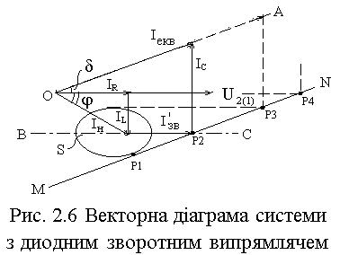
Векторна діаграма, що пояснює роботу системи, з некерованим зворотним випрямлячем, показана на рис. 2.6.
Для побудови діаграми необхідно мати область існування струму навантаження S, що визначена як сукупність можливих величин амплітуди й фази струму навантаження. Лінія ОА проводиться під кутом $δ$, величина якого задана конструкцією вихідного трансформатора відповідно до (2.7). Лінія MN проводиться параллельно лінії ОА так, щоб область існування струму навантаження лежала вище лінії MN. Оскільки відстань між лініями ОА й MN визначається довжиною вектора струму $I_{C}$, то ця умова забезпечує комутаційну стійкість системи в межах струмів навантаження приналежних області S. Оскільки зворотний випрямляч некерований, то можна вважати, що фаза першої гармоніки його вхідного струму збігається з вектором вихідної напруги. Тоді для побудови вектора еквівалентного струму досить до вектора струму навантаження добудувати горизонтальний вектор $I_{\text{OB}}^{'}$ ($I_{\text{OB}}^{'}$ - приведений до первинної обмотки вхідний струм зворотного випрямляча) до перетинання з лінією MN (точка Р2 на рис. 2.6), з якої потім будується вектор струму $I_{C}$ до перетинання з лінією ОА.
Аналіз векторної діаграми дозволяє пояснити деякі "дивні", на перший погляд, властивості розглянутої системи. Наприклад, якщо вектор струму навантаження, як показано на рис. 2.6, переміщається по лінії ВР2, то це не впливає на величину еквівалентного струму й, отже, не приводить до зміни струму $I_{d}$, споживаного інвертором.
З діаграми видно, що за умови ϕ_{н} > α зменшення струму навантаження приводить до збільшення вхідного струму інвертора. Дійсно, при зменшенні величини вектора струму навантаження або при зменшенні кута $ϕ$ точка перетинання вектора струму зворотного випрямляча з лінією MN переміщається вище й прямує до точки Р2. Як видно з діаграми при цьому відбувається істотне збільшення, як еквівалентного струму інвертора, так і вхідного струму зворотного випрямляча. Слід зазначити, що ці струми циркулюють усередині контуру, що складається з інвертора й зворотного випрямляча й, практично, не попадають у коло джерела живлення. Циркуляційний струм особливо великий у режимі холостого ходу (точка Р4). У цьому випадку, при відносно невеликому струмі джерела живлення, у колі інвертора (і, відповідно, у колі зворотного випрямляча) може циркулювати струм у кілька разів більше величини, що відповідає номінальному струму навантаження. Причому варто вказати, що це збільшення росте зі зменшенням робочого значення кута δ.
Цей ефект пояснюється тим, що при зменшенні струму навантаження реактивна потужність навантаження заміщається активною потужністю, споживаною зворотним випрямлячем. Для зменшення циркуляційного струму робочий кут $δ$ варто вибирати досить великим, тому що при збільшенні кута $δ$ збільшується нахил лінії MN, і зміна струму навантаження менше позначається на режимі роботи системи.
На рис. 2.7 зображена типова зовнішня характеристика інвертора зі зворотним випрямлячем. Порушення стабілізації в області великих струмів пояснюється переходом зворотного випрямляча в режим переривчастих струмів через зменшення вихідної напруги інвертора й, відповідно, зменшення напруги на вході зворотного випрямляча.
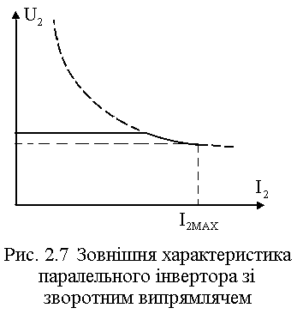
На закінчення необхідно відзначити два достоїнства розглянутої схеми:
- дуже проста система керування (потрібний тільки генератор імпульсів управління для інвертора), що не має ніяких датчиків;
- можливість рекуперації енергії з навантаження в ланку постійного струму (через зворотний випрямляч).
Основним недоліком схеми є наявність циркуляційного струму, особливо, у режимі малих навантажень.

2.4 Паралельний інвертор з індуктивним регулятором

Фазовий метод стабілізації вихідної напруги паралельного інвертора може бути реалізований за рахунок регулювання реактивної потужності комутуючого конденсатора. Найбільш ефективно це можна здійснити за допомогою регульованої індуктивності, наприклад, реактора з підмагнічуванням або тиристорно-індуктивного регулятора [16,17]. Структура подібної системи показана на рис. 2.8, а на рис. 2.9 представлені часові діаграми процесів, що пояснюють роботу індуктивного регулятора.
При зміні кута регулювання тиристорів регулятора від 180 до 90 ел. градусів, можна змінювати струм регулятора від нуля до деякого максимального значення, обумовленого очевидним співвідношенням:
$I_{\text{LP}(1)\text{ПР}}=\frac{U_{2(1)}}{{ωL}_{P}}≈\frac{U_{2}}{{ωL}_{P}}$, (2.8)
де $I_{\text{LP}(1)\text{ПР}}$ - діюче значення першої гармоніки струму індуктивності регулятора при $α=π2$.
Неважко бачити, що кути регулювання менше, ніж 90 ел. градусів реалізувати неможливо, тому що при зустрічно-паралельному включенні тиристорів регулятора наступний тиристор може бути включений тільки після вимикання тиристора, що працював раніше, а при $α=π2$ один з тиристорів регулятора завжди
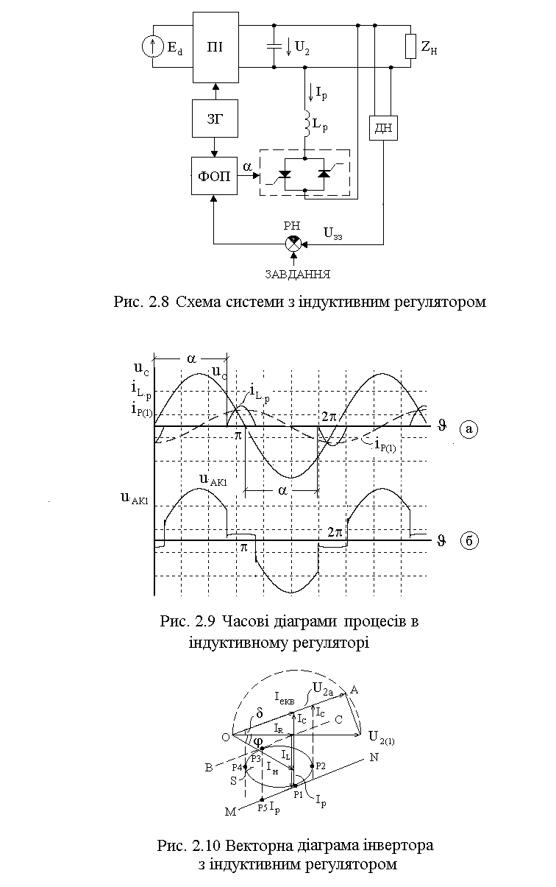
включений, тому що струм індуктивності регулятора зрушений по фазі стосовно вихідної напруги інвертора на 90 ел. градусів. Важливою властивістю індуктивного регулятора, (що визначає саму назву системи) є те, що перша гармоніка струму регулятора I_{p(1)} ,
незалежно від величини кута $α$, завжди зрушена на 90 ел. градусів стосовно вихідної напруги, тобто має індуктивний характер.
На рис. 2.9 (б) показана крива напруги між анодом і катодом тиристора регулятора. Як видно з наведеного розгорнення, у цій схемі пряма напруга на тиристорі наростає зі швидкістю, обумовленою наростанням зворотної напруги на тиристорі, що виходіть з роботи. Як правило, ця швидкість перевищує припустиму величину навіть у пристроях середньої потужності. Тому в реальній схемі паралельно тиристорам повинен бути включений RC-ланцюжок, параметри якого треба вибирати з умови обмеження $\text{du}\text{dt}$.
Розрахунок інвертора з індуктивним регулятором зручно виконувати, використовуючи метод геометричних місць [16,17]. Для цього будуємо векторну діаграму, як показано на рис. 2.10, припускаючи, що U₂ = const. Як і в попередньому випадку, область існування струму навантаження позначена як S. У цьому випадку струм ємності I_{c} не змінюється, і для підтримки кута δ постійним необхідно, щоб кінець вектора струму I_{c} сковзав по вектору струму I_{екв}. Отже, геометричним місцем точок початку вектора струму I_{c} повинна бути пряма MN, що паралельна вектору струму I_{екв}. Для забезпечення комутаційної стійкості інвертора лінія MN повинна проходити нижче області існування струму навантаження.
Для того, щоб вихідна напруга залишалася незмінною, при всіх значеннях струму навантаження, струм регулятора повинен бути таким, щоб початок вектора струму I_{с} розміщався на прямій MN. Ця умова реалізується за допомогою системи автокерування, що виробляє відповідні кути регулювання тиристорів індуктивного регулятора.
Аналіз векторної діаграми дозволяє виділити деякі характерні режими роботи системи. Наприклад, точка Р1 на лінії MN, що відповідає точці перетинання вектора струму індуктивного регулятора з лінією MN, дозволяє розрахувати величину струму індуктивного регулятора для заданого значення величини й фази струму навантаження. Відповідно, точка Р2 визначає режим максимальної потужності в навантаженні, причому саме в цьому режимі найбільш навантажені елементи схеми перетворювача. Точка Р3 дозволяє визначити граничну величину струму індуктивного регулятора, точка Р4 корисна для розрахунку мінімальних струмів в інверторі, при яких можливий вихід випрямляча в режим переривчастого струму.
Порівнюючи інвертор з індуктивним регулятором з іншими системами стабілізації вихідної напруги паралельного інвертора, можна відзначити наступні переваги:
- індуктивний регулятор забезпечує компенсацію зайвої реактивної потужності комутуючого конденсатора безпосередньо в джерелі, що дозволяє розвантажити перетворювач: немає циркуляційного струму, вхідний струм пропорційний активній потужності навантаження й т.д.;
- система має високу швидкодію, тому що струм індуктивного регулятора, як правило, має переривчастий характер, може змінюватися в повному діапазоні за час, рівний тривалості однієї напівхвилі вихідної напруги;
- наявність індуктивного регулятора приводить до поліпшення форми вихідної напруги, тому що регулятор автоматично настроює контур, що складається з комутуючого конденсатора й еквівалентної індуктивності регулятора, у резонанс стосовно частоти вихідної напруги;
- установлена потужність силового встаткування індуктивного регулятора менше, ніж відповідна потужність у системі зі зворотним випрямлячем.
Недоліками розглянутої системи є неможливість реалізації рекуперативного режиму й більш складна (у порівнянні із системою зі зворотним випрямлячем) система керування, що вимагає наявності датчика величини вихідної напруги, відповідного регулятора й тому подібних елементів, характерних для будь-якої системи авторегулювання. У той же час, така система дозволяє забезпечити більш високу якість стабілізації вихідної напруги, ніж, наприклад, система зі зворотним випрямлячем, що є системою параметричною.

2.5 Паралельний інвертор з геометричним підсумовуванням двох напруг

Розглянуті вище фазові методи не дозволяють забезпечити зміну вихідної напруги інвертора в широкому діапазоні. У той же час, у ряді випадків необхідно крім стабілізації вихідної напруги здійснювати й регулювання цієї напруги в заданому діапазоні. Така вимога, наприклад, пред'являється до перетворювачів частоти, призначених для частотного регулювання швидкості короткозамкненого асинхронного двигуна. Для рішення подібного завдання можна використати метод, описаний в [16], що отримав назву методу геометричного підсумовування. Структурна схема перетворювача, побудованого по цьому принципу, показана на рис. 2.11(а). Перетворювач містить два однакових блоки П1 і П2, кожний з яких являє собою паралельний інвертор з некерованим зворотним випрямлячем. Система керування формує два сигнали керування $U_{\text{КЕР}1}$ й $U_{\text{КЕР}2}$, які, у загальному випадку, можуть бути зсунуті по фазі друг щодо друга на кут $ψ$. Величина цього кута може змінюватися від нуля до деякого максимального значення, що теоретично досягає 180 електричних градусів. Вихідна напруга, що подається на навантаження, є геометричною сумою напруг кожного блоку, тому що вторинні обмотки вихідних трансформаторів з'єднані послідовно. Векторна діаграма, що пояснює принцип регулювання, представлена на рис. 2.11(б). Теоретично, при зміні кута $ψ$ від нуля до $π$, напруга на навантаженні змінюється від номінальної величини до нуля. На практиці, досяжний діапазон регулювання вихідної напруги перетворювача обмежений. У принципі, регулювання вихідної напруги методом геометричного підсумовування припускає синусоїдальну форму напруг, з яких складається напруга навантаження. Якщо ж вихідні напруги блоків несинусоїдальні, то, отже, вони містять вищі гармоніки, які з появою фазового зсуву будуть підсумуватися із кратними кутами, що приводить до зміни спектрального складу вихідної напруги. Наприклад, при куті зсуву між першими гармоніками 60 градусів, треті гармоніки будуть зсунуті на 180 градусів, що приведе до їхньої компенсації, а при куті 120 градусів треті гармоніки будуть зсунуті на 360 градусів і, отже, будуть підсумуватися. Відповідно, для інших гармонік при збільшенні кута зсуву буде спостерігатися їхнє збільшення при інших значеннях кута зсуву. Таким чином, при зменшенні першої гармоніки вихідної напруги вищі гармоніки можуть навпаки підсумуватися, що приводить до псування форми вихідної напруги.
З іншого боку, як видно з векторної діаграми, представленої на рис. 2.11(б), струм навантаження, що є загальним для обох блоків, зрушений по фазі відносно до напруг $U_{1}$ і $U_{2}$ на різні кути. Дійсно,
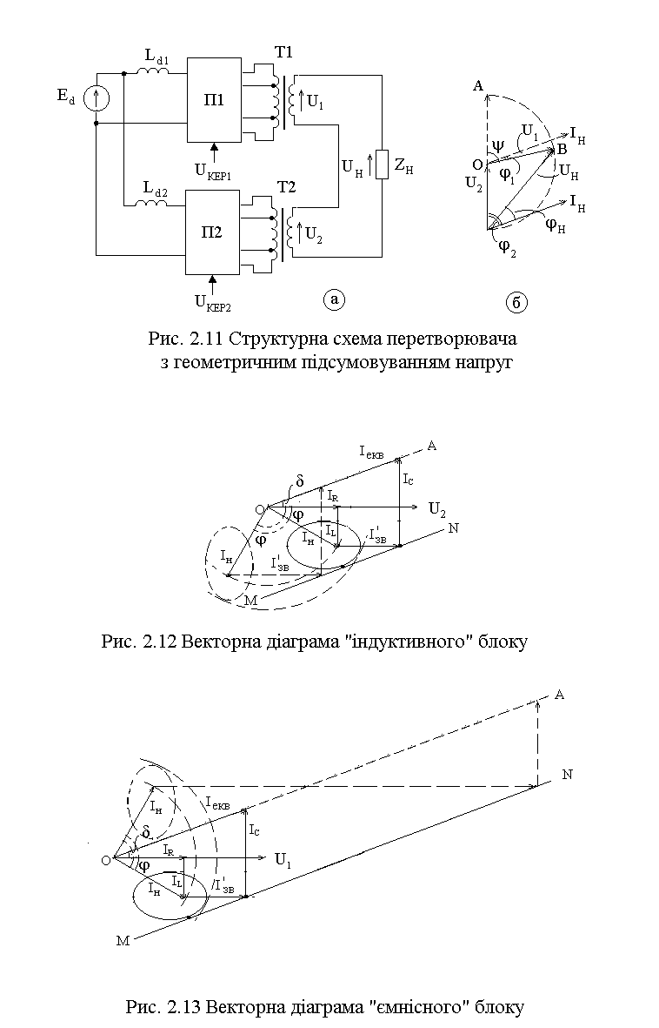

якщо струм навантаження має індуктивний характер і зсунутий стосовно напруги навантаження на кут $ϕ$, то кут зсуву струму стосовно напруги $U_{2}$ в одному блоці дорівнює:
$ϕ_{2}=ϕ+ψ2$, (2.9)
а в іншому блоці, відповідно,
$ϕ_{1}=ϕ−ψ2$. (2.10)
Як видно з (2.9) і (2.10), у блоці П2 струм носить завжди індуктивний характер, а в блоці П1 струм може бути ємнісним. Тому в літературі [16] ці блоки називають, відповідно, індуктивним і ємнісним. На рис. 2.12 показана векторна діаграма для "індуктивного" блоку, а на рис. 2.13, - для "ємнісного". На рисунках пунктиром позначене переміщення області існування струму при зміні кута регулювання. Як видно з наведених побудов, при збільшенні кута регулювання відбувається перевантаження ємнісного блоку через швидке зростання циркуляційного струму. До речі, на рис. 2.12 добре видно, що при зміні кута $ψ$, і в індуктивному блоці необхідно збільшувати струм комутуючої ємності, тому що траєкторія переміщення області існування струму навантаження перетинає лінію MN, проведену звичайним способом за умови $ψ=0$.
Описані вище недоліки методу геометричного підсумовування в сукупності з відносною складністю схеми привели до того, що цей метод не знайшов широкого застосування. У той же час, описана система - одна з деяких, що забезпечують можливість рекуперації енергії з навантаження в ланку постійного струму, що, наприклад, необхідно для частотно-регульованого електропривода змінного струму в режимі гальмування.

2.6 Гармонійний склад вихідної напруги паралельного інвертора

У цей час однофазні джерела синусоїдальної напруги середньої потужності знаходять досить широке застосування в агрегатах безперебійного живлення, а також у системах автономного електропостачання на базі поновлюваних джерел енергії (вітроагрегати, сонячні батареї й т.п.). Досить часто в цьому випадку використаються схеми на базі паралельного інвертора. Оскільки крива вихідної напруги паралельного інвертора несинусоїдальна, то виникає завдання розрахунку спектрального складу цієї кривої. Кількісною мірою змісту вищих гармонік у кривій вихідної напруги є коефіцієнт гармонік. Коефіцієнтом гармонік називається відношення кореня квадратного із суми квадратів амплітуд вищих гармонік до амплітуди першої гармоніки:
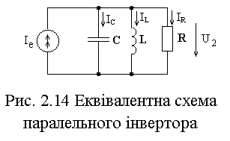
$K_{Г}=\frac{\sqrt{\sum_{n=2}^{n=∞}{U_{(n)\text{MAX}}^{2}}}}{U_{(1)\text{MAX}}}$, (2.11)

де $U_{(n)\text{MAX}}$ - амплітуда n-ої гармоніки;
$n=1,2,3\text{.}\text{.}\text{.}$ - натуральний ряд чисел.
Для розрахунку амплітуд гармонійних складових вихідної напруги однофазного паралельного інвертора можна використати еквівалентну схему, показану на рис. 2.14.
В однофазному паралельному інверторі крива еквівалентного струму, має прямокутну форму з амплітудою рівною струму I_{d} . Відповідно, спектральний склад цього струму описується стандартним рядом Фур'є [14]:
$i_{Э}=\frac{4}{π}I_{d}\sum_{k=1}^{k=∞}{\frac{1}{k}⋅\text{sin}kϑ}$, (2.12)
де $k=2n−1$ при $n=1,2,3\text{.}\text{.}\text{.}$
Таким чином, спектр еквівалентного струму містить тільки непарні гармоніки, амплітуда яких убуває пропорційно номеру гармоніки:
$I_{Э(К)\text{MAX}}=\frac{I_{Э(1)\text{MAX}}}{k}$. (2.13)
Оскільки амплітуда k-тієї гармоніки вихідної напруги обернено пропорційна модулю провідності еквівалентної схеми для відповідної гармоніки, то рівняння (2.11) можна переписати в наступному виді:
$K_{Г}=Y_{(1)}\sqrt{\sum_{k=3}^{k=∞}{\frac{1}{k^{2}}⋅\frac{1}{Y_{(K)}^{2}}}}$ , (2.14)
де $Y_{(K)}$- модуль провідності еквівалентної схеми для k-ої гармоніки.
Таким чином, коефіцієнт гармонік вихідної напруги інвертора визначається тільки параметрами еквівалентної схеми. Можна показати, що для розрахунку коефіцієнта гармонік досить знати величини кутів зсуву першої гармоніки вихідної напруги стосовно першої гармоніки еквівалентного струму $δ_{(1)}$ й першої гармоніки струму навантаження стосовно першої гармоніки вихідної напруги інвертора $ϕ_{(1)}$.
Дійсно, модуль провідності для k-ої гармоніки дорівнює:
$Y_{(K)}=\sqrt{\frac{1}{R^{2}}+{\left(kωC−\frac{1}{kωL}\right)}^{2}}$ (2.15)
Вважаючи $k=1$, і з огляду на те, що:
$δ_{(1)}=\text{arctg}\left[R(ωC−\frac{1}{ωL}\right]$, (2.16)
рівняння (2.15) можна переписати в наступному виді:
$Y_{(1)}=\frac{1}{R}\sqrt{1+R^{2}(ωC−\frac{1}{ωL})^{2}}$=$\frac{1}{R}\sqrt{1+{\text{tg}}^{2}δ_{(1)}}$ . (2.17)
Аналогічно можна перетворити вираження (2.15) для модуля
провідності для вищих гармонік:
$Y_{(K)}$$=\frac{1}{R}\sqrt{1+R^{2}(kωC−\frac{1}{kωL})^{2}}=$$\frac{1}{R}\sqrt{1+{\text{tg}}^{2}δ_{(K)}}$. (2.18)
Підставивши (2.17) і (2.18) в (2.14), одержимо:
$К_{Г}=\sqrt{1+{\text{tg}}^{2}δ_{(1)}}\sqrt{\sum_{k=3}^{k=∞}{\frac{1}{k^{2}}⋅\frac{1}{1+{\text{tg}}^{2}δ_{(K)}}}}$. (2.19)
У рівнянні (2.19) $\text{tg}δ_{(k)}$можна виразити через $\text{tg}δ_{(1)}$і $\text{tg}ϕ_{(1)}$. Перетворимо (2.16) у такий спосіб:
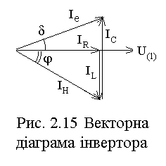
$\text{tg}δ_{(1)}=RωC(1−\frac{1}{ω^{2}\text{LC}})$. (2.20)
З векторної діаграми (рис. 2.15) випливає, що:
$\frac{I_{C}}{I_{R}}=RωC=\text{tg}ϕ_{(1)}+\text{tg}δ_{(1)}$. (2.21)
Підставивши (2.21) в (2.20) і вирішивши його щодо другого

доданка в дужках, одержимо:
$\frac{1}{ω^{2}\text{LC}}=\frac{\text{tg}ϕ_{(1)}}{\text{tg}ϕ_{(1)}+\text{tg}δ_{(1)}}$ . (2.22)
Тоді:
$\text{tg}$$δ_{(K)}$=$\text{kR}ωC(1−\frac{1}{k^{2}ω^{2}\text{LC}})$ , (2.23)
що, після підстановки, (2.21) і (2.22) в (2.23) дає:
$\text{tg}δ_{(K)}=k(\text{tg}ϕ_{(1)}+\text{tg}δ_{(1)}−\frac{\text{tg}ϕ_{(1)}}{k^{2}}$. (2.24)
Отже, підставивши (2.24) в (2.19) одержимо:
$К_{Г}=\sqrt{1+{\text{tg}}^{2}δ_{(1)}}\sqrt{\sum_{k=3}^{k=∞}{\frac{1}{k^{2}}\frac{1}{1+k^{2}(\text{tg}ϕ_{(1)}+\text{tg}δ_{(1)}−\frac{\text{tg}ϕ_{(1)}}{k^{2}})^{2}}}}$. (2.25)
Отримане рівняння можна спростити, якщо при k$3$ зневажити величинами другого порядку малості:

$К_{Г}=\frac{\sqrt{1+{\text{tg}}^{2}β_{(1)}}}{\text{tg}ϕ_{(1)}+\text{tg}β_{(1)}}\sqrt{\sum_{k=3}^{k=∞}{\frac{1}{k^{4}}}}$ . (2.26)

Під знаком суми в (2.26) перебуває стандартний ряд без першого члена рівного одиниці. Як відомо [19], сума цього ряду дорівнює $\frac{π^{4}}{\text{96}}$, отже, другий радикал являє собою просто постійний коефіцієнт:

$К_{Г0}=\sqrt{\frac{π^{4}}{\text{96}}−1}=$0,12115, (2.27)

який можна розглядати як деякий базовий коефіцієнт гармонік вихідної напруги однофазного інвертора. Аналогічні міркування можна повторити й для трифазного інвертора, якщо врахувати, що спектр еквівалентного струму трифазного мостового паралельного інвертора не містить гармонік кратних трьом. У цьому випадку під знаком суми в рівнянні (2.26) повинен бути ряд, у якому відсутні гармоніки з номерами кратними трьом. Для обчислення відповідного коефіцієнта з ряду, що перебуває під знаком суми в (2.26) досить відняти такий же ряд потрійної частоти, з амплітудою рівною $13$. Тоді для трифазного інвертора, замість (2.27) одержимо:

$К_{\text{НС}0}=\sqrt{\frac{π^{4}}{\text{96}}−1−\frac{1}{\text{89}}⋅\frac{π^{4}}{\text{96}}}=$0,04638. (2.28)

Таким чином, коефіцієнт несинусоїдальності вихідної напруги трифазної мостової схеми паралельного інвертора як мінімум у два рази менше, ніж в однофазній. Фізично це пояснюється тим, що спектр вихідної напруги інвертора формується зі спектра еквівалентного струму за рахунок фільтруючих властивостей еквівалентної схеми. У трифазній мостовій схемі спектр еквівалентного струму не містить гармонік кратних трьом, що й забезпечує менші величини коефіцієнта несинусоїдальності в порівнянні з однофазною схемою паралельного інвертора.

2.7 Методи поліпшення гармонійного складу вихідної напруги паралельного інвертора

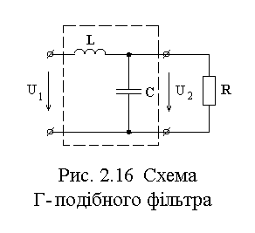
При використанні паралельних інверторів у джерелах змінного струму можлива ситуація, коли необхідний коефіцієнт несинусоїдальності має менші значення, чим власний коефіцієнт несинусоїдальності схеми. Особливо це характерно для однофазних паралельних інверторів. У цьому випадку встає завдання поліпшення спектра вихідної напруги. У принципі, це завдання може вирішуватися двома шляхами: або використанням фільтра на виході інвертора [5,20], або поліпшенням спектра еквівалентного струму [21,22]. У першому випадку можливе застосування різних фільтрів, але найчастіше використається Г-подібний фільтр, схема якого показана на рис. 2.16. Коефіцієнт передачі такого фільтра визначається як коефіцієнт передачі дільника, що містить реактивний опір індуктивності у верхньому плечі, й комплексний опір конденсатора й опір навантаження, включених паралельно, у нижньому плечі.
Позначивши через $Z_{1}$ комплексний опір верхнього плеча й, відповідно, через $Z_{2}$ комплексний опір нижнього плеча, можемо записати:
$K(jω)=\frac{Z_{2}}{Z_{1}+Z_{2}}$, (2.29)
де $Z_{1}=jωL$,
$Z_{2}=\frac{X_{C}R}{X_{C}+R}=\frac{R}{1+jω\text{RC}}$.
Підставивши $Z_{1}$ й $Z_{2}$ в (2.29) після деяких перетворень, можемо записати вираз для комплексного коефіцієнта передачі Г-подібного фільтра:
$K(jω)=\frac{1}{\left(1−ω^{2}\text{LC}\right)+jω\frac{L}{R}}$ . (2.30)
Прийняв до уваги, що
$\text{LC}=1ω_{0}^{2}$,
модуль комплексного коефіцієнта передачі можна представити в наступному виді:
$\left|K(jω)\right|=\frac{1}{\sqrt{{\left(1−\frac{ω^{2}}{ω_{o}^{2}}\right)}^{2}+{\left(\frac{ωL}{R}\right)}^{2}}}$$=\frac{1}{\sqrt{{\left(1−\frac{ω^{2}}{ω_{0}^{2}}\right)}^{2}+{\left(\frac{ω}{ω_{0}}\right)}^{2}{\left(\frac{ω_{0}L}{R}\right)}^{2}}}$, (2.31)
де $(ω_{0}L)^{2}=ρ^{2}$ - квадрат хвильового опору LC-контуру.
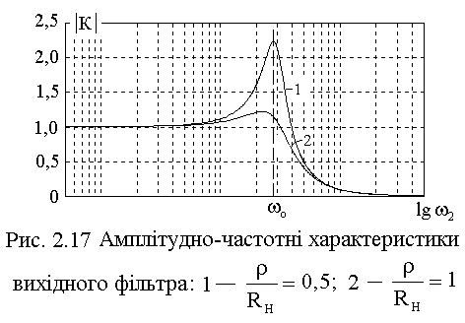
Таким чином, модуль комплексного коефіцієнта передачі Г-подібного фільтра залежить від двох параметрів: відносини частоти сигналу й резонансної частоти фільтра, і відносини хвильового опору фільтра й опору наванта-ження. Залежність модуля коефіцієнта передачі від частоти (амплітудно-частотна характеристика фільтра) представлена на рис. 2.17.
Можна показати, що фільтр подібного типу ефективний у тому випадку, коли частоти, що подавляються, перебувають вище резонансної частоти.
Для передачі без втрат корисного сигналу, частота корисного сигналу може лежати або нижче резонансної або, приблизно, у $\sqrt{2}$ раз вище резонансної. Якщо частоти вищих гармонік близькі до частоти основного сигналу, що, наприклад, має місце в однофазному інверторі, то резонансну частоту фільтра не вдається розмістити вище частоти першої гармоніки, і це, відповідно, приводить до збільшення габаритів фільтра.
При збільшенні потужності навантаження для зменшення впливу навантаження на величину вихідної напруги необхідно знижувати хвильовий опір фільтра, що теж приводить до збільшення габаритів фільтра. Таким чином, для однофазної схеми паралельного інвертора Г-образний фільтр виходить досить громіздким.
Більш ефективний метод заснований на поліпшенні спектра еквівалентного струму. На рис 2.18 показана схема паралельного інвертора із шунтувальним тиристором, що описана в [21]. Допоміжний тиристор VS5 включається двічі за період, із затримкою стосовно моменту комутації на 120 градусів. Таким чином, тривалість провідного стану допоміжного тиристора становить 60 градусів, при цьому струм реактора, що згладжує, замикається через тиристор VS5 і, відповідно, еквівалентний струм дорівнює нулю. Розгорнення процесів у схемі показані на рис 2.19. Як видно з наведених кривих, крива еквівалентного струму в цьому випадку має таку ж форму, як у трифазній мостовій схемі паралельного інвертора. Завдяки поліпшенню спектра кривій еквівалентного струму, відповідно, поліпшується й спектр вихідної напруги інвертора.
Недоліками схеми є, по-перше, необхідність додаткового тиристора, з відповідною системою керування, і, по-друге, - зменшення коефіцієнта перетворення. Крім того, як показує аналіз, для забезпечення нормальної комутації в цій схемі доводиться збільшувати встановлену потужність комутуючого конденсатора.
Формування кривої еквівалентного струму, подібної тієї, що існує в трифазній мостовій схемі, можливо за рахунок зміни закону керування тиристорами, що, природно, не вимагає додаткових силових напівпровідникових приладів. Для цього досить змістити моменти комутації анодної й катодної груп тиристорів на 60 градусів. Такий інвертор схожий на випрямляч із почерговим керуванням, описаний в [4] і використовуваний для підвищення коефіцієнта потужності. Застосування почергового керування в однофазному
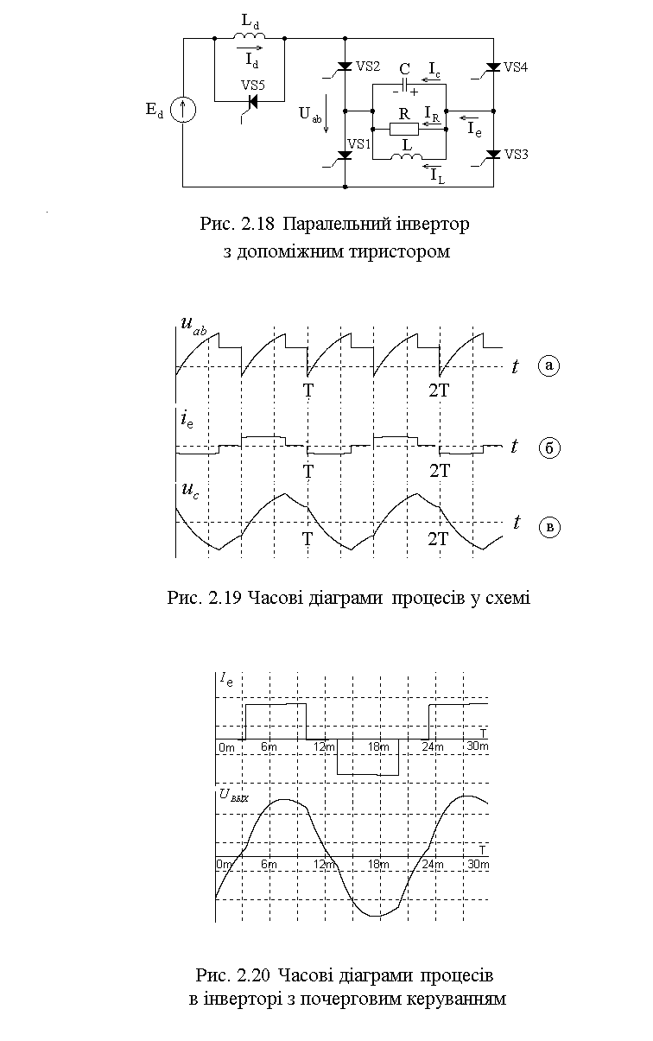
мостовому паралельному інверторі приводить до того, що протягом 60 градусів одночасно включені два тиристори в одній з вертикалей моста, що приводить до короткого замикання по вертикалі. При цьому в кривій еквівалентного струму виникає пауза тривалістю 60 градусів, а в спектрі еквівалентного струму зникають гармоніки кратні трьом. Наростання струму короткого замикання обмежується індуктивністю реактора, що згладжує, котрий виходить більше, ніж у звичайній схемі.
Крім того, в одній із груп тиристорів час, що надається для відновлення керованості тиристорів, скорочується на 30 градусів, що змушує збільшувати встановлену потужність комутуючих конденсаторів. Цей недолік може бути переборений при використанні в інверторі повністю керованих силових напівпровідникових приладів, наприклад, транзисторів типу IGBT. Розгорнення процесів у схемі транзисторного інвертора, що отримані шляхом комп'ютерного моделювання, показані на рис 2.20. Більш детальний аналіз транзисторного паралельного інвертора з почерговим керуванням наведений в [22].

2.8 Питання для самоперевірки

- У чому сутність амплітудного методу стабілізації вихідної напруги паралельного інвертора?
- Які застосовуються структурні схеми для реалізації амплітудного методу стабілізації?
- У чому сутність фазового методу стабілізації вихідної напруги паралельного інвертора?
- Поясните принцип дії системи зі зворотним випрямлячем.
- Намалюйте векторну діаграму паралельного інвертора зі зворотним випрямлячем?
- Що таке циркуляційний струм?
- Від чого залежить величина циркуляційного струму?
- Що таке індуктивний регулятор?
- Намалюйте векторну діаграму паралельного інвертора з індуктивним регулятором.
- У чому полягає сутність методу геометричного підсумовування напруг?
- Намалюйте структурну схему перетворювача, що реалізує метод геометричного підсумовування напруг.
- Намалюйте векторні діаграми для індуктивного і ємнісного блоку перетворювача, що реалізує метод геометричного підсумовування.
- Що таке рекуперація енергії навантаження й для чого вона потрібна?
- Що таке коефіцієнт гармонік?
- Які методи поліпшення форми вихідної напруги паралельного інвертора Вам відомі?
- Що таке амплітудно-частотна характеристика фільтра?
- Як виглядає амплітудно-частотна характеристика Г-образного фільтра?
- Що таке паралельний інвертор з почерговим керуванням?
- Чому поліпшується форма вихідної напруги паралельного інвертора при використанні почергового керування?

2.9 Завдання

- Визначите величину реактора індуктивного регулятора для однофазної мостової схеми паралельного інвертора, якщо частота вихідної напруги дорівнює 400 Гц, діюче значення першої гармоніки вихідної напруги дорівнює 115 В, а ємність комутуючого конденсатора дорівнює 30 мкФ.
- Знайдіть необхідний струм індуктивного регулятора для реалізації режиму холостого ходу, якщо діюче значення першої гармоніки вихідної напруги однофазної мостової схеми паралельного інвертора - 115 В, активний опір навантаження - 14 Ом, індуктивність навантаження - 8 мГн, частота вихідної напруги - 400 Гц, час вимикання тиристорів - 50 мкс.
- Визначите необхідний коефіцієнт трансформації для системи з некерованим зворотним випрямлячем, якщо напруга джерела живлення дорівнює 115 В, а діюче значення напруги на виході інверторного моста повинне бути рівним 140 В.
- Визначите величину циркуляційного струму в системі з діодним зворотним випрямлячем, якщо частота вихідної напруги - 400 Гц, заданий кут $δ_{(1)}$ дорівнює 30 ел. градусам, діюче значення першої гармоніки напруги на комутуючому конденсаторі дорівнює 200 В, і ємність комутуючого конденсатора - 50 мкФ.
- Визначите величину циркуляційного струму в системі з діодним зворотним випрямлячем, якщо частота вихідної напруги - 400 Гц, коефіцієнт трансформації трансформатора зворотного випрямля-ча - 0,9, діюче значення першої гармоніки напруги на комутуючому конденсаторі дорівнює 200 В, і ємність комутуючого конденсатора дорівнює 50 мкФ.
- Визначите коефіцієнт гармонік вихідної напруги паралельного інвертора, якщо діюче значення першої гармоніки вихідної напруги однофазної мостової схеми паралельного інвертора - 115 В, активний опір навантаження - 14 Ом, індуктивність навантаження - 8 мГн, частота вихідної напруги - 400 Гц, час вимикання тиристорів - 50 мкс. Струмом індуктивного регулятора в номінальному режимі можна зневажити.
- Визначите коефіцієнт гармонік вихідної напруги трифазного паралельного інвертора, якщо діюче значення першої гармоніки фазної вихідної напруги інвертора - 115 В, активний опір навантаження - 14 Ом, індуктивність навантаження - 8 мГн, частота вихідної напруги - 400 Гц, час вимикання тиристорів - 50 мкс. Струмом індуктивного регулятора в номінальному режимі можна зневажити.

3 Послідовні та резонансі інвертори

3.1 Принцип дії та основні співвідношення для однофазного напівмостового послідовного інвертора

Комутуючий конденсатор в автономних інверторах може включатися не тільки паралельно резистору навантаження, але й послідовно з ним. Схеми автономних інверторів, у яких комутуючий конденсатор включений послідовно з навантаженням, називаються послідовними інверторами. Загалом кажучи, послідовний інвертор може бути зібраний по якій завгодно з відомих схем випрямлення, але найбільше поширення на практиці одержали однофазні мостові й напівмостові варіанти [3,11,13]. На рис. 3.1 зображена однофазна напівмостова схема послідовного інвертора.
При включенні тиристора VS2 комутуюча ємність С заряджається з полярністю, позначеною на рисунку. Звичайно в послідовному інверторі процес заряду ємності носить коливальний характер, і ємність С заряджається до напруги, не меншої $E_{d}2$. При включенні тиристора VS1 напруга комутуючого конденсатора, що підсумується з напругою нижньої половини джерела живлення, прикладається до нижньої половини комутуючого реактора $L_{d}$ й викликає відповідну ерс у верхній половині реактора, що забезпечує появу зворотної напруги на тиристорі, що виходіть з роботи. Амплітуда зворотної напруги на тиристорі, що вийшов з роботи, при досить сильному зв'язку між напівобмотками реактора, дорівнює (як буде показано нижче) приблизно подвійній напрузі на ємності С у момент комутації. Для аналізу електромагнітних процесів у схемі можна використати допущення про лінійність кола на інтервалі провідності одного тиристора [3]. Такий інтервал, що відповідає інтервалу між моментами перемикання силових напівпровідникових приладів, називається міжкомутаційним інтервалом. На рис. 3.2 показана еквівалентна схема для міжкомутаційного інтервалу, отримана при допущеннях про відсутність втрат в елементах схеми. У відповідності із другим законом Кирхгофа для цієї еквівалентної схеми можна записати:
$L\frac{\text{di}}{\text{dt}}+\text{Ri}+\frac{1}{C}\int{\text{idt}=\frac{E_{d}}{2}}$. (3.1)
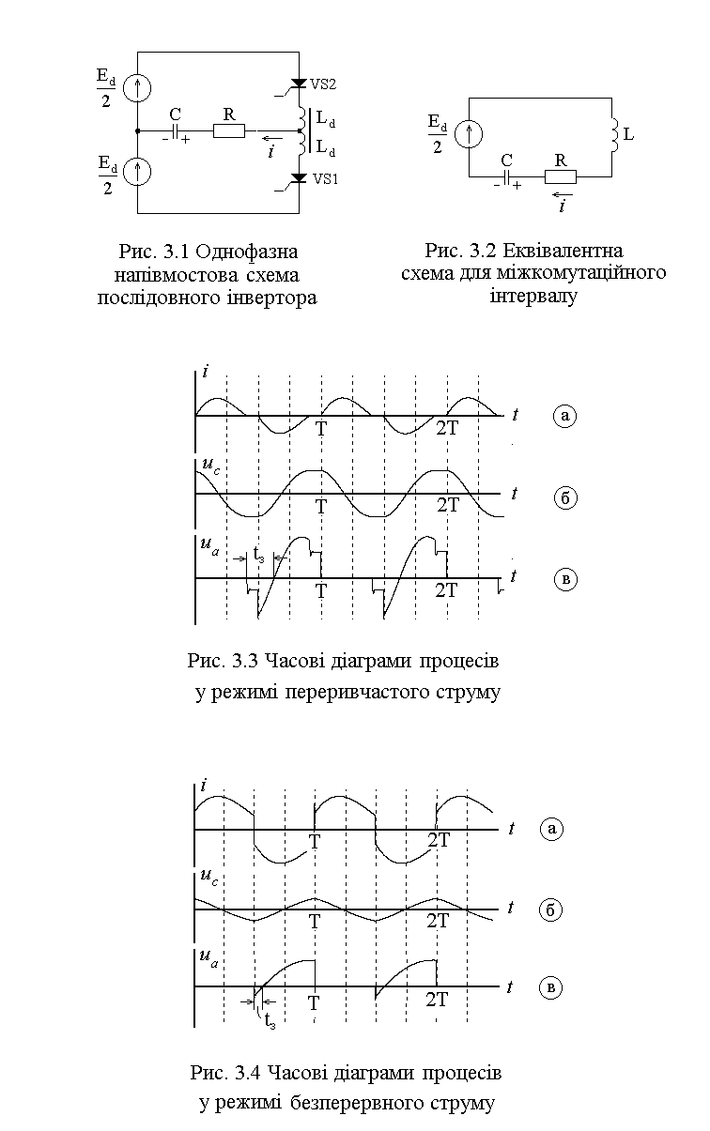

Диференціюючи праву й ліву частину (3.1), одержимо:
$\frac{d^{2}i}{{\text{dt}}^{2}}+\frac{R}{L}\frac{\text{di}}{\text{dt}}+\frac{1}{\text{LC}}=0$. (3.2)
Характеристичне рівняння буде мати вигляд:
$p^{2}+\frac{R}{L}p+\frac{1}{\text{LC}}=0$.
Відповідно, коріні характеристичного рівняння рівні:
$p_{1,2}=−\frac{R}{2L}±\sqrt{\frac{R^{2}}{4L^{2}}−\frac{1}{\text{LC}}}$. (3.3)
Залежно від співвідношення параметрів схеми, коріні характеристичного рівняння можуть бути дійсними або комплексно-сполученими. Відповідно до цього характер процесів у схемі може бути аперіодичним або коливальним. Звичайно в послідовному інверторі використається коливальний режим, хоча у двотактних схемах інверторів комутація можлива й в аперіодичному режимі. При роботі в коливальному режимі частота власних коливань у схемі $ω_{0}$ може бути більше або менше частоти керуючих імпульсів $ω_{2}$. У першому випадку, при ω₀>$ω_{2}$ , струм у тиристорі спадає до нуля раніше, ніж включається наступний тиристор. Криві струмів і напруг у схемі для цього випадку показані на рис. 3.3. Оскільки струм навантаження в цьому випадку носить переривчастий характер, такий режим називають режимом переривчастого струму [3]. Відповідно, при ω₀<$ω_{2}$ , як показано на рис. 3.4, комутація відбувається при ненульовому значенні струму в схемі. Такий режим роботи схеми прийнято називати режимом безперервного струму. У цьому режимі струм, що протікає, припустимо, у верхній напівобмотці реактора, при включенні тиристора VS1 досить швидко переходить (трансформується) у нижню напівобмотку. Швидкість цього «стрибка» струму визначається коефіцієнтом зв'язку між напівобмотками реактора, тобто фактично індуктивністю розсіювання автотрансформатора, утвореного напівобмотками комутуючого реактора. Ця швидкість при гарному зв'язку може бути досить високою. Однак, як видно із кривих, наведених на рис. 3.4, величина стрибка струму значно менше амплітуди струму навантаження (а при ω₀ = $ω_{2}$ він знижується до нуля), що є достоїнством схеми, тому що умови роботи тиристорів полегшуються.

Використовуючи рівняння (3.1) і (3.2), можна, розрахувавши процеси в схемі методом припасовування граничних умов, побудувати залежності струмів і напруг в інверторі від параметрів навантаження. Такі обчислення виконані в [3], причому як узагальнений параметр навантаження використається коефіцієнт навантаження, що є рівним:
$K=\frac{\text{RT}}{8L}$, (3.4)
де T - період вихідної напруги, обумовлений частотою керуючих імпульсів.
Результати розрахунків показані на рис. 3.3.
Аналіз наведених кривих показує, що найбільш придатним режимом роботи інвертора є резонансний режим при ω₀ ≈ $ω_{2}$. Дійсно, збільшення відносини $ω_{0}ω_{2}$ веде до збільшення часу запирання тиристора, але при цьому погіршується форма вихідної напруги й утрудняється одержання значної потужності, оскільки стає важко забезпечити коливальний характер процесів у схемі (внаслідок того, що зменшується L).
При роботі в режимі безперервного струму, коли $\frac{ω_{0}}{ω_{2}}$>1, різко скорочується діапазон припустимих значень К, з одного боку, через зменшення часу запирання, а з іншого боку, через різке зростання зворотної напруги на тиристорах і напруги на комутуючому конденсаторі.
Привертає на себе увагу своєрідна "дзеркальність" властивостей послідовного інвертора в порівнянні з паралельним: при зменшенні опору навантаження (і росту струму навантаження) час запирання, напруги на тиристорах і конденсаторі збільшуються. У межі, при короткому замиканні в навантаженні, послідовний інвертор повністю ідентичний паралельному інвертору в режимі холостого ходу.
Таким чином, зіставляючи властивості паралельного й послідовного інверторів, можна відзначити, що основними достоїнствами послідовного інвертора є жорсткість зовнішньої характеристики й більш сприятливі умови роботи тиристорів, а основним недоліком - відносно вузький діапазон навантажень. На практиці, застосування розглянутої схеми зручно лише в тих випадках, коли параметри навантаження мало міняються в процесі роботи перетворювача.
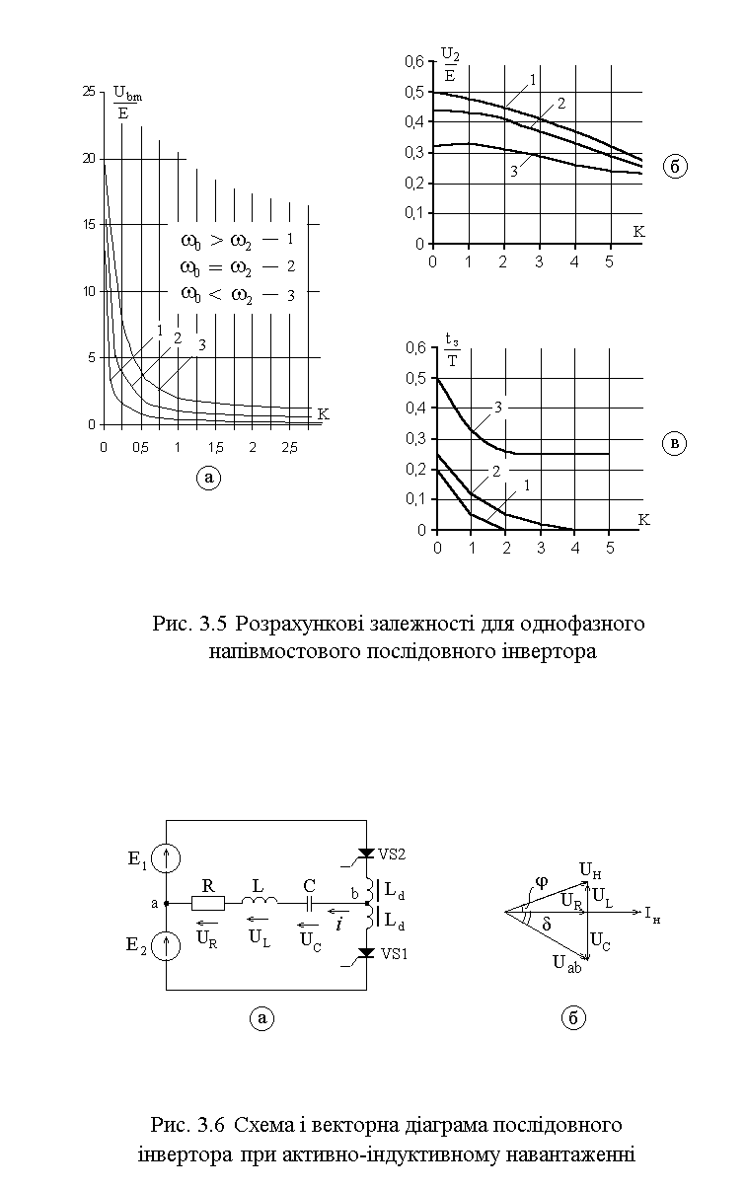

3.2 Робота послідовного інвертора на активно-індуктивне навантаження

При активно-індуктивному навантаженні проаналізувати роботу схеми класичним методом важко. От чому в цьому випадку звичайно користуються методом гармонійних складових [3], припускаючи, що струм у навантаженні синусоїдальний (що виправдано при ω₀ ≈ $ω_{2}$).
Нехай струм навантаження описується рівнянням:
$i=\sqrt{2}I_{2}\text{sin}ω_{2}t$. (3.5)
У цьому випадку, напруга U_{ав} в діагоналі моста (рис. 3.6(а)), що може бути знайдена з векторної діаграми, показаної на рис. 3.6(б), відстає від струму навантаження на кут δ.
Тоді, відповідно до векторної діаграми, маємо:
$\text{tg}δ=\frac{U_{C}−U_{L}}{U_{R}}=\frac{1}{R}\left(\frac{1}{ω_{2}C}−ω_{2}L\right)$. (3.6)
Різниця між миттєвим значенням напруги u_{аb} і ерс джерела E сприймається дроселем L_{d}, причому період повторюваності ерс L_{d} у два рази менше періоду вихідної напруги. Напруга u_{ак}, що прикладена до вентиля VS2 у непровідну частину періоду, може бути знайдена з рівнянь, складених по 2-му закону Кирхгофа:
$\begin{aligned}\left\{E_{2}+u_{\text{ab}}−e_{L}=0 | \right\}\end{aligned}\left\{\right\}$ . (3.7)
Звідси одержимо:
$u_{\text{ак}}=−2u_{\text{ab}}$. (3.8)
Таким чином, амплітуда напруги між анодом і катодом тиристора дорівнює подвоєній напрузі $U_{\text{ab}}$.
Приймаючи до уваги те, що середнє значення дроселя L_{d} дорівнює нулю, можемо записати:
$E=\frac{1}{π}\int_{0}^{π}{\sqrt{2}U_{\text{ab}}\text{sin}\left(ϑ−δ\right)dϑ=\frac{2\sqrt{2}}{π}U_{\text{ab}}\text{cos}δ=\frac{2\sqrt{2}}{π}U_{R}}$. (3.9)
Середнє значення анодного струму тиристора дорівнює:
$I_{a}=\frac{1}{2π}\int_{0}^{π}{\sqrt{2}I_{Н}\text{sin}ϑdϑ=\frac{\sqrt{2}I_{Н}}{π}=\frac{I_{\text{am}}}{π}}$. (3.10)
Відповідно, амплітуда напруги між анодом і катодом тиристора:
$U_{a\text{max}}=U_{b\text{max}}=2\sqrt{2}U_{\text{ab}}$ . (3.11)
На підставі отриманих співвідношень можна рекомендувати методику вибору параметрів послідовного інвертора.

3.3 Методика розрахунку послідовного інвертора в резонансному режимі

Виходячи з отриманих вище співвідношень, а також припускаючи, що параметри навантаження – частота f₂, вихідна напруга U₂, потужність S₂, коефіцієнт потужності cosϕ₂ задані й незмінні, можна рекомендувати наступний порядок розрахунку послідовного інвертора:
3.3.1 Визначаються параметри еквівалентної схеми:
$I_{2}=\frac{S_{2}}{U_{2}}$, $R_{2}=\frac{S_{2}⋅\text{cos}ϕ_{2}}{I_{2}^{2}}=\frac{U_{2}}{I_{2}}⋅\text{cos}ϕ_{2}$, $X_{2}=ω_{2}L_{2}=\frac{U_{2}}{I_{2}}⋅\text{sin}ϕ_{2}$;
3.3.2 Визначається кут випередження, виходячи з орієнтовного часу відновлення керованості тиристорів, що звичайно приймається порядку 20 - 50 мкс:
$δ=k_{З}⋅2{πf}_{2}⋅t_{\text{вим}}$,
де $k_{З}=1,5−2$ – коефіцієнт запасу, що забезпечує стійкість інвертора в перехідних процесах;
3.3.3 Визначається напруга джерела живлення (однієї половини)
$E_{d}=\frac{2\sqrt{2}}{π}U_{2}\text{cos}ϕ_{2}$;
3.3.4 Визначається ємність комутуючого конденсатора:
$C=\frac{1}{ω}\left(\frac{1}{R⋅\text{tg}δ+{ωL}_{2}}\right)$;
3.3.5 При розробці схеми повинно бути враховане те, що для забезпечення коливального режиму необхідно мати досить «жорстке» джерело, що володіє малим вихідним опором для змінної складової вхідного струму інвертора. Тому, як що живлення інвертора здійснюється від випрямляча, то треба використати ємнісний вхідний фільтр для «розв'язки» інвертора від індуктивного вихідного опору випрямляча. При цьому ємність фільтра має бути досить великою - $С_{Ф}≈(7$÷$\text{10})$С;

3.3.6 Визначаються параметри тиристорів:
$I_{d}=\frac{I_{2\text{MAX}}}{π}=\frac{\sqrt{2}I_{2}}{π}$;
$I_{\text{AMAX}}=I_{2\text{MAX}}={πI}_{d}$;
$U_{\text{BMAX}}=2\sqrt{2}\frac{\text{cos}ϕ_{2}}{\text{cos}δ}$;
    - Визначається індуктивність комутуючого реактора (однієї напівобмотки), виходячи з умови резонансу:
$L_{d}=L_{0}−L_{2}=\frac{1}{ω_{2}C}−L_{2}$,
де $L_{0}$ - індуктивність, що необхідна для забезпечення резонансу.
Оскільки рівняння, використані вище, отримані при досить грубому допущенні про синусоїдальность струму в схемі, то результати розрахунку можуть помітно відрізнятися від реальних величин. Похибка розрахунку збільшується при збільшенні різниці між резонансною й вихідною частотами перетворювача. Для уточнення розрахунку можна використати стандартні пакети схемотехнічного моделювання (MicroCap, Pspice, Workbench).

3.3 Схемні варіанти послідовного інвертора

На рис. 3.7 зображений напівмостовий варіант схеми послідовного інвертора з розділеним комутуючим конденсатором. При досить великій ємності фільтрового конденсатора робота даної схеми нічим не відрізняється від роботи схеми, розглянутої в попередньому підрозділу, тому що ємність С_{К1} і С_{К2} виявляються включеними паралельно один одному (через джерело живлення) і послідовно з навантаженням. У цьому випадку, у порівнянні зі звичайним напівмостовим послідовним інвертором, можна у два рази зменшити ємність фільтрового конденсатора, тому що змінна складова струму, споживаного інвертором від джерела, дорівнює тільки половині струму навантаження.
Комутуючі конденсатори в цій схемі вибираються зі співвідношення:
$C_{1}=C_{2}=\frac{1}{2ω_{2}}\left(\frac{1}{\text{Rtg}δ+ω_{2}L_{Н}}\right)$. (3.12)
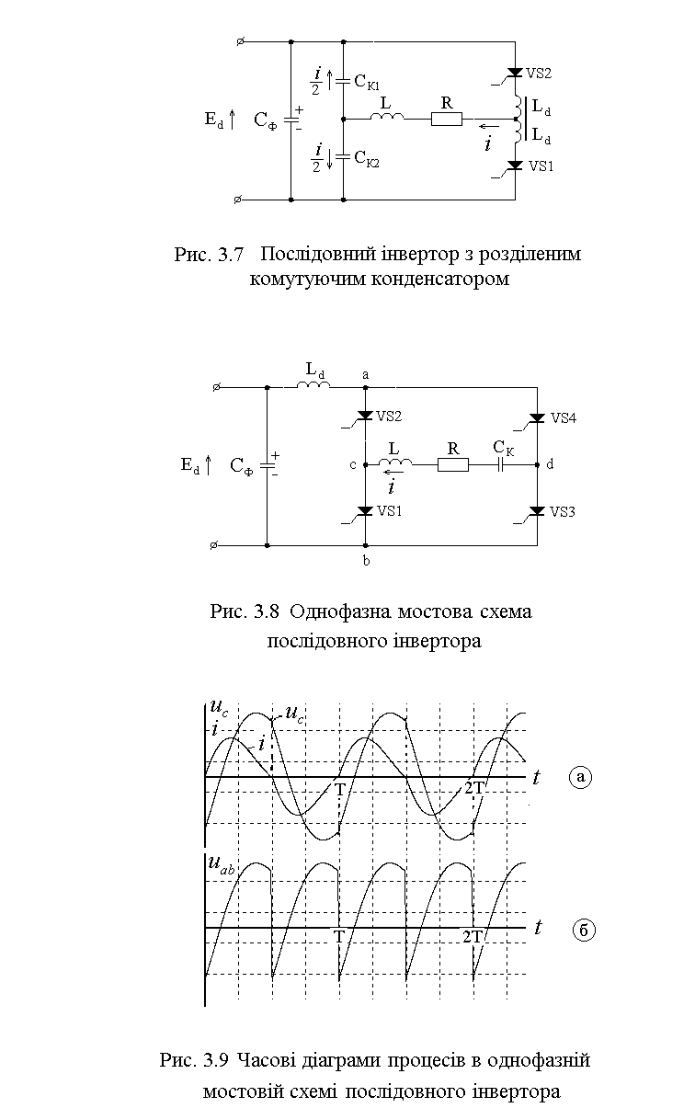

На рис. 3.8 представлена однофазна мостова схема послідовного інвертора, а на рис. 3.9 показані розгорнення процесів у схемі в режимі, близькому до резонансного. Перевагою цього схемного варіанта, у порівнянні з напівмостовим, є зменшення у два рази напруг на силових напівпровідникових приладах. Основні співвідношення для цієї схеми можна одержати методом гармонійних складових (при ω₀≈$ω_{2}$), вважаючи, що струм навантаження синусоїдальний.
Неважко бачити, що напруги U_{аb} і U_{сd}, зв'язані між собою через комутаційну функцію:
$U_{\text{cd}}=U_{\text{ab}}⋅f_{K}(ϑ)$, (3.13)
де
$f_{K}\left(ϑ\right)=\begin{aligned}\left\{+1\text{при}0<ϑ<π | \right.\end{aligned}$ . (3.14)
Тоді, припускаючи, що середнє значення напруги на реакторі, що згладжує, дорівнює нулю, можна записати:
$E_{d}=\frac{2\sqrt{2}}{π}U_{\text{ab}}\text{cos}δ$. (3.15)
Крім того, справедливі наступні співвідношення:
$I_{d}=\frac{2\sqrt{2}}{π}I_{2}$; (3.16)
$I_{a}=\frac{I_{d}}{2}$; $I_{a\text{max}}=\sqrt{2}I_{2}$; (3.17)
$U_{b\text{max}}=\sqrt{2}U_{\text{ab}}$. (3.18)
Слід зазначити, що дана схема в режимі переривчастого струму (ω₀ > ω) працездатна й при L_{d} = 0, якщо L_{н} ≠ 0.
У режимі безперервного струму мостова схема послідовного інвертора практично не використається, тому що в моменти комутації на індуктивності навантаження виникають значні перенапруги.
На рис. 3.10 зображена однофазна двопівперіодна схема послідовного інвертора з виводом нульової точки. У цьому випадку справедливі всі співвідношення, які отримані для мостової схеми (за винятком величини зворотної напруги), але в яких треба врахувати коефіцієнт трансформації анодного трансформатора.
Позначимо співвідношення витків в обмотках через - $k_{T}=\frac{w_{2}}{w_{1}}$.
Тоді будемо мати:
$U_{b\text{max}}=2\sqrt{2}\frac{U_{\text{ab}}}{k_{T}}$; (3.19)
$E_{d}=\frac{2\sqrt{2}}{{πk}_{T}}U_{\text{ab}}\text{cos}δ$; (3.20)
$I_{d}=\frac{2\sqrt{2}}{π}k_{T}I_{2}$; $I_{a}=\frac{I_{d}}{2}$. (3.21)
Діюче значення струму первинної обмотки трансформатора
$I_{1}=\frac{k_{T}I_{2}}{\sqrt{2}}$. (3.22)
Відповідно, індуктивність реактора, що згладжує:
$L_{d}=\frac{L_{0}−L_{Н}}{k_{T}^{2}}$. (3.23)
На базі схеми, показаної на рис. 3.7, можна створити трифазну схему послідовного інвертора, що являє собою три однофазних, керованих зі зрушенням на 120 градусів [4]. Така схема може бути використана для живлення асинхронних двигунів, тому що послідовний інвертор не втрачає комутаційної стійкості при пускових струмах.
Розглянуті в даному підрозділі схеми послідовних інверторів є схемами з явною ланкою постійного струму. Необхідно відзначити, що схеми послідовних інверторів зі схованою ланкою постійного струму не тільки не одержали практичного застосування, але навіть і не розглядалися в технічній літературі як можливий варіант. Це пояснюється тою обставиною, що послідовний інвертор звичайно працює в коливальному режимі, причому вхідний струм інвертора носить імпульсний характер. У цих умовах схему зі схованою ланкою постійного струму реалізувати важко через вплив, якщо індуктивність живильної мережі й анодного трансформатора робить на процеси в інверторі.

3.5 Багатоосередкові помножувачі частоти

Одним з достоїнств послідовного інвертора є те, що форма анодного струму тиристорів близька до синусоїдального. У цьому випадку комутація силових напівпровідникових приладів відбувається при порівняно невеликих величинах анодного струму й, відповідно, комутаційні втрати в тиристорах, у порівнянні, наприклад, із втратами в тиристорах у паралельному інверторі, теж невеликі. Тому послідовні інвертори здатні працювати на більш високих частотах, чим паралельні. Проте, звичайно діапазон частот тиристорного інвертора не перевищує величин порядку 8 – 10 кГц, що визначається часом вимикання тиристорів. Дійсно, самі швидкісні тиристори мають час вимикання 6 - 8 мкс. При роботі інвертора з кутом $δ={\text{45}}^{о}$ і коефіцієнтом запасу 1,5 період вихідної напруги дорівнює:
$T=\frac{\text{360}}{\text{45}}⋅1,5⋅t_{\text{ВИМ}}=8⋅1,5⋅8⋅{\text{10}}^{−6}=\text{96}$ мкс, (3.24)
що відповідає частоті порядку 10 кГц.
У той же час, цілий ряд технологічних установок, наприклад, ультразвукові, вимагає більш високих частот. Для формування частот порядку десятків кілогерц [3,4] можна використати багатоосередкові помножувачі частоти. На рис. 3.11 зображена схема триосередкового тиристорного помножувача частоти, що побудована на основі послідовного інвертора. Робота схеми пояснюється часовими діаграмами процесів, показаними на рис. 3.12. Черговість роботи силових напівпровідникових приладів відповідає їхній нумерації й збігається із чергуванням інтервалів провідності тиристорів у звичайному трифазному мостовому випрямлячі. Кожний осередок працює як звичайний послідовний інвертор у режимі переривчастого струму. Тривалість протікання струму в кожному тиристорі становить 180 електричних градусів по частоті вихідної напруги, але дорівнює лише 60 електричним градусам по частоті роботи одного осередку інвертора.
Часова діаграма напруги на комутуючому конденсаторі, що представлено на рис. 3.12(б), показує, що робоча частота осередку в три рази нижче частоти вихідної напруги.
Збільшення частоти вихідної напруги досягається за рахунок підсумовування в навантаженні струмів, формованих всіма трьома осередками. Крива напруги між анодом і катодом одного тиристора (рис. 3.12(в)) показує, що час, наданий для відновлення керованості
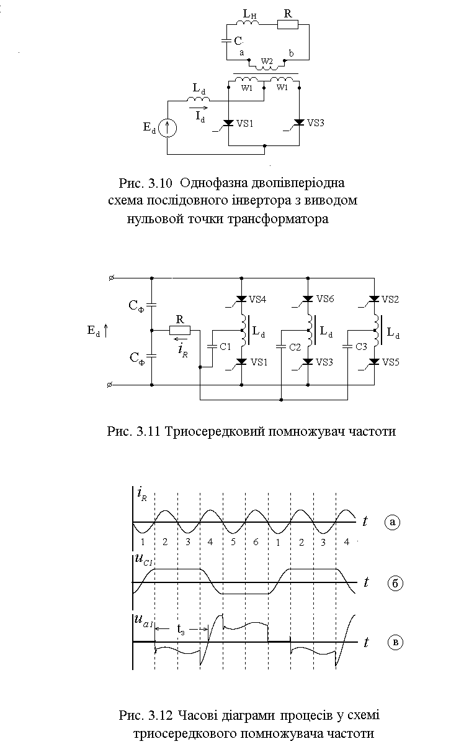
тиристора в цій схемі значно більше, ніж відповідний час у звичайному послідовному інверторі. Для триосередкового помножувача частоти результуючий кут запасу складається із двох складових: перша визначається кутом провідності двох інших осередків, а друга - кутом випередження струму, що обчислюється по звичайній еквівалентній схемі послідовного інвертора:
$δ_{\text{РЕЗ}}=2π+δ$. (3.25)
Таким чином, кут, наданий для відновлення керованості, може становити величини порядку 370-390 градусів (проти 20-30 градусів у звичайній схемі), що й забезпечує можливість підвищення частоти вихідної напруги майже на порядок. Неважко бачити, що кількість осередків в помножувачу можна зробити й більше трьох (воно повинне бути непарним), що дозволяє теоретично забезпечити й більше підвищення частоти. Однак, при збільшенні числа осередків ефективність перетворення досить швидко знижується, а встановлена потужність устаткування росте. Це пояснюється, крім збільшення числа силових напівпровідникових приладів, збільшенням коефіцієнта форми струму, що протікає в елементах силової схеми. Фізично це можна пояснити тим, що навіть у схемі триосередкового помножувача, кожний тиристор проводить струм тільки 1/6 частину часу, тобто 5/6 часу він не працює. Відповідно, те ж можна сказати про обмотки комутуючих реакторів, а конденсатори перебувають під постійною напругою й, отже, теж не працюють 2/3 робочого часу. У цей час, для одержання частот порядку 100-200 кГц і більше, раціональне застосування нових, більш швидкісних приладів, наприклад, IGBT.

3.6 Види резонансних інверторів

Термін резонансний інвертор поєднує досить різношерсті схеми, загальною особливістю яких є коливальний характер електромагнітних процесів. Тому до резонансних інверторів відносять і звичайний паралельний інвертор, що працює не в аперіодичному режимі, а в коливальному. Послідовний інвертор, що звичайно працює в коливальному режимі, теж відноситься до резонансних інверторів. У той же час, коливальний характер електромагнітних процесів навіть у паралельному інверторі спричиняє істотні відмінності у роботі схеми, у порівнянні зі звичайним режимом. Принциповим достоїнством будь-якого резонансного інвертора є сприятлива для роботи тиристорів, куполоподібна форма анодного струму, що приводить до значного зниження комутаційних втрат і дозволяє відчутно підвищити граничну частоту перетворювача.
Слід зазначити, що схемні рішення резонансних інверторів дуже різноманітні [3,4,11]. Досить повний огляд схем резонансних інверторів зроблений в [9,23]. Особливий інтерес представляють схеми резонансних інверторів зі зворотними діодами, які мають більше сприятливі експлуатаційні характеристики, у порівнянні із традиційними схемами. Нижче розглянутий один з варіантів схеми резонансного інвертора зі зворотними діодами, з одного боку, досить типовий для цього класу, а з іншого боку, добре ілюструючий особливості й властивості перетворювачів подібного роду. Треба мати на увазі, що даний тип інвертора, так само як і інші, може бути виконаний по будь-якій з відомих схем випрямлення.

3.7 Принцип дії й основні співвідношення для однофазного напівмостового резонансного інвертора зі зворотними діодами

Однофазна напівмостова схема резонансного інвертора зі зворотними діодами представлена на рис. 3.13. Середня точка джерела живлення створена за допомогою двох конденсаторів фільтра С_{ф1} і С_{ф2}. Розгорнення процесів, що ілюструють роботу схеми, показані на рис. 3.14. Необхідною умовою для нормальної роботи схеми є коливальний характер електромагнітних процесів, що повинно бути забезпечено при виборі параметрів комутуючого контуру L, C. Робота схеми відбувається в такий спосіб: при включенні тиристора VS2 комутуючий конденсатор С заряджається через реактор L. Завдяки коливальному характеру процеса заряда, зарядний струм має куполоподібну форму й до моменту закінчення зарядної напівхвилі ємність С заряджається до напруги, приблизно у два рази більшої, ніж напруга на конденсаторі фільтра С_{ф1} . Тому, після закінчення зарядної напівхвилі, ємність С розряджається назад на ємність фільтра С_{ф1} через діод VD2. Пряме падіння напруги на діоді є зворотним для тиристора VS2, котрий працював раніше, що й забезпечує відновлення його керованості, за умови, що тривалість протікання струму через діод достатня для відновлення керованості тиристора VS2. Тут слід зазначити, що через малу зворотну напругу (близько 1 вольта), прикладену до тиристора, що працював раніше, час відновлення його керованості може збільшуватися в 3 - 5 разів у
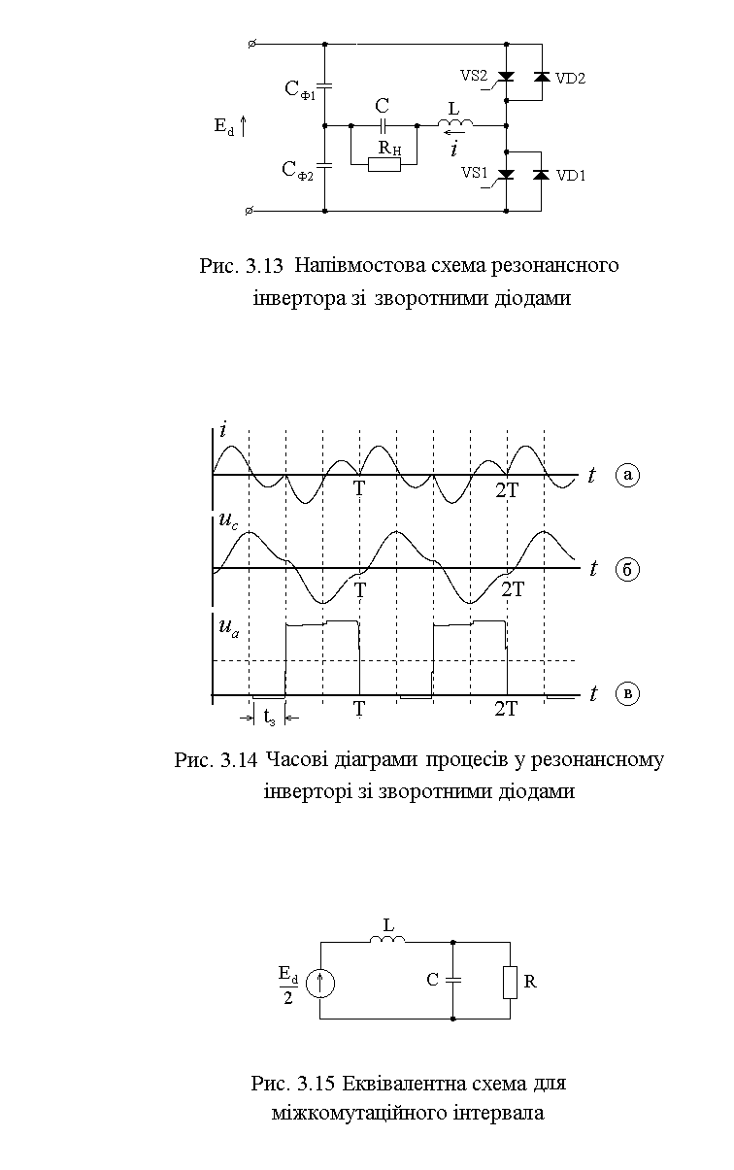
порівнянні із класифікаційним [24]. Для зменшення цього часу необхідно збільшувати зворотну напругу на тиристорі. Це можна зробити, наприклад, за рахунок включення декількох діодів послідовно. При включенні тиристора VS1 весь процес повторюється, але з іншою полярністю. Таким чином, на ємності С формується напруга приблизно синусоїдальної форми, частота якої у два рази менше власної частоти комутуючого контуру LC.
Цінною властивістю схеми є відносно жорстка зовнішня характеристика інвертора, що пояснюється можливістю двостороннього обміну енергією між комутуючим конденсатором і джерелом живлення. Тому, зокрема, інвертор нормально працює й у режимі холостого ходу.
Детальний аналіз електромагнітних процесів в інверторі в загальному випадку, особливо при активно-індуктивному характері навантаження, досить громіздкий [3,11], а його результати мало придатні для практичних розрахунків. Загальне уявлення про електромагнітні процеси в схемі можна відносно просто одержати, проаналізувавши еквівалентну схему для міжкомутаційного інтервалу (рис. 3.15). Загальний характер електромагнітних процесів у схемі зберігається й у режимі холостого ходу.
Тоді, припускаючи що $R=$∞, у відповідності із другим законом Кирхгофа, можна записати:
$L\frac{\text{di}}{\text{dt}}+\frac{1}{C}\int{\text{idt}=\frac{E_{d}}{2}}$ . (3.26)
Продиференциювавши (3.1) і поділивши його ліву й праву частини на $L$, одержимо:
$\frac{d^{2}i}{{\text{dt}}^{2}}+\frac{1}{\text{LC}}=0$. (3.27)
Як відомо, рішення рівняння (3.27) являє собою суму вільної й примушеної складової струму. Очевидно, що примушена складова струму в контурі дорівнює нулю, а вільна складова повинна мати вигляд:
$i_{\text{СВ}}=A_{1}e^{P_{1}t}+A_{2}e^{P_{2}t}$, (3.28)
де р₁ і р₂ – корені характеристичного рівняння.
Для рівняння (3.27) характеристичне рівняння має вигляд:
$р^{2}+ω_{0}^{2}=0$,
і, відповідно, корені характеристичного рівняння:
$р_{1,2}=±{jω}_{0}$, (3.29)
де $ω_{0}=\frac{1}{\sqrt{\text{LC}}}$. (3.30)

Використовуючи (3.28) і (3.29), рішення рівняння (3.27) можна переписати у вигляді:
$i=i_{\text{СВ}}=A\text{sin}ω_{0}t=I_{\text{MAX}}\text{sin}ω_{0}t$. (3.31)
Постійну А або, відповідно, амплітуду струму $I_{\text{MAX}}$ можна знайти з початкових умов. Дійсно, при $t=0$ рівняння (3.26) приймає вид:
$L\frac{\text{di}}{\text{dt}}=\frac{E_{d}}{2}$. (3.32)
Підставивши (3.31) в (3.32), одержимо:
$ω_{0}{\text{LI}}_{\text{MAX}}\text{cos}ω_{0}t=\frac{E_{d}}{2}$. (3.33)
Припускаючи в (3.33) $t=0$ і вирішивши його, відносно $I_{\text{MAX}}$ одержимо:
$I_{\text{MAX}}=\frac{E_{d}}{2ω_{0}L}=\frac{E_{d}}{2ρ}$, (3.34)
де $ρ=ω_{0}L=\sqrt{\frac{L}{C}}$ - хвильовий опір контура.
Таким чином, рівняння для струму в контурі (без втрат) при вмиканні на джерело ерс величиною $E_{d}2$ має вигляд:
$i=\frac{E_{d}}{2ρ}\text{sin}ω_{0}t$. (3.35)
Використовуючи (3.35) неважко одержати вираження для напруги на конденсаторі:
$u_{C}=\frac{1}{C}\int{\text{idt}=−\frac{E_{d}}{ω_{0}C⋅2ρ}\text{cos}ω_{0}t+A}$. (3.36)
Початкова напруга на ємності дорівнює нулю. Отже, для $t=0$ й беручи до уваги, що $\frac{1}{ω_{0}C}=ρ$, одержимо:
$−\frac{E_{d}}{2}+A=0$
і, отже, $A=\frac{E_{d}}{2}$.
Таким чином, рівняння для напруги на ємності має вигляд:
$u_{C}=\frac{E_{d}}{2}\left(1−\text{cos}ω_{0}t\right)$. (3.37)
Очевидно, що негативна напівхвиля вихідної напруги інвертора описується аналогічним рівнянням, але зі зворотним знаком. Отримане вираження дозволяє розрахувати діюче значення вихідної напруги резонансного інвертора в режимі холостого хода:
$$U_{\text{ВЫХ}}=\sqrt{\frac{1}{T}\int_{0}^{T}{{\left(\frac{E_{d}}{2}\left(1−\text{cos}ω_{0}t\right)\right)}^{2}\text{dt}}}=$$
$=\frac{E_{d}}{2}\sqrt{\frac{1}{T}\int_{0}^{T}{\frac{3}{2}\text{dt}}}=\frac{E_{d}}{2}\sqrt{\frac{3}{2}}$=$1,\text{225}\frac{E_{d}}{2}$. (3.38)
Для розрахунку зовнішньої характеристики можна розглядати резонансний інвертор як Г-подібний фільтр (рис. 3.16), на вхід якого подається напруга прямокутної форми з амплітудою рівною $\frac{E_{d}}{2}$ й частотою у два рази меншою резонансної частоти контуру [9]. Як було показано раніше, коефіцієнт передачі такого фільтра можна описати наступним співвідношенням:
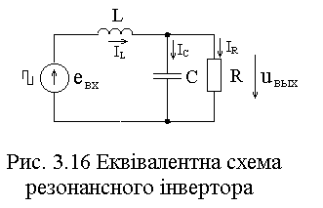
$\left|K(jω)\right|=\frac{1}{\sqrt{{\left(1−\frac{ω^{2}}{ω_{o}^{2}}\right)}^{2}+{\left(\frac{ωL}{R}\right)}^{2}}}$$=\frac{1}{\sqrt{{\left(1−\frac{ω^{2}}{ω_{0}^{2}}\right)}^{2}+{\left(\frac{ω}{ω_{0}}\right)}^{2}\left(\frac{ω_{0}L}{R}\right)}}$. (3.39)
Якщо припустити, що $\frac{ω}{ω_{0}}=\frac{1}{2}$, то рівняння (3.39) можна переписати так:
$\left|K(jω)\right|=\frac{1}{\sqrt{{\left(\frac{3}{4}\right)}^{2}+\frac{1}{4}{\left(\frac{ρ}{R}\right)}^{2}}}$. (3.40)
Як відомо [19], напругу прямокутної форми можна розкласти в ряд Фур'є:
$u=\frac{4}{π}U_{m}\sum_{k=1,3,5}^{k=∞}{\frac{1}{k}\text{sin}kϑ}$. (3.41)
Тоді, діюче значення першої гармоніки напруги на вході фільтра дорівнює:
$U_{\text{ВХ}(1)}=\frac{4}{π}⋅\frac{U_{m}}{\sqrt{2}}=0,9\frac{E_{d}}{2}$. (3.42)
Відповідно, діюче значення першої гармоніки вихідної напруги дорівнює:
$U_{2(1)}=U_{\text{ВХ}(1)}\left|K(jω)\right|=0,9\frac{E_{d}}{2}⋅\frac{1}{\sqrt{{\left(\frac{3}{4}\right)}^{2}+\frac{1}{4}{\left(\frac{ρ}{R}\right)}^{2}}}$. (3.43)
Зокрема, у режимі холостого ходу по (3.43) будемо мати:
$U_{2(1)}=1,2⋅\frac{E_{d}}{2}$. (3.44)
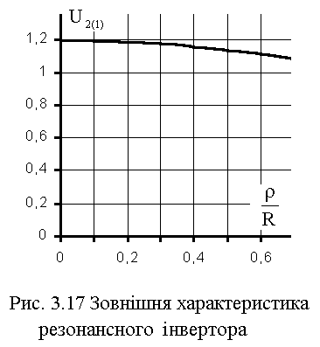
Таким чином, напруги холостого ходу, обчислені по (3.44) і по (3.38), практично, збігаються. Отже, зміст вищих гармонік у кривій вихідної напруги інвертора є невеликий. Результати розрахунку зовнішньої характеристики інвертора представлені на рис. 3.17. У якості незалежної змінної використане відношення $\frac{ρ}{R}$, що у реальних перетворювачах не перевищує величин порядку 0,25 – 0,3 [11], тому що при зменшенні опору навантаження скорочується тривалість розрядної напівхвилі й, відповідно, зменшується час, що надається для відновлення керованості тиристорів. Залежність відносної величини часу, що надається для відновлення керованості, t_{з}/Т₂ (Т₂ - період вихідної напруги) від параметра $\frac{ρ}{R}$ показана на рис. 3.18.
Середні значення струмів силових напівпровідникових приладів мало залежать від струму навантаження й можуть бути визначені виходячи з параметрів режиму холостого ходу. Крива анодного струму тиристора в режимі холостого ходу близька до синусоїди й має тривалість рівну 1/4 періоду вихідної напруги. Отже, середнє значення анодного струму тиристора можна обчислити по формулі:
$I_{A}=\frac{1}{4}⋅\frac{1}{π}\int_{0}^{π}{I_{\text{MAX}}\text{sin}ϑdϑ=\frac{1}{4}⋅\frac{2}{π}⋅\frac{E_{d}}{2ρ}=\frac{E_{d}}{4\text{πρ}}}$. (3.45)
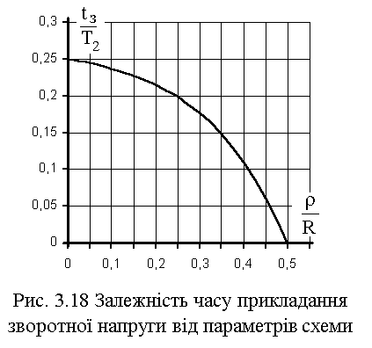
З ростом струму навантаження амплітуда анодного струму тиристора міняється мало, але тривалість імпульсу росте. З іншого боку, збільшення тривалості зарядної напівхвилі не може перевищувати 1/4 напівхвилі вихідної напруги, тому збільшення середнього значення анодного струму тиристора не перевищує 20-25 % цієї величини в режимі холостого ходу.
Середнє значення анодного струму діода в режимі холостого ходу дорівнює середньому значенню анодного струму тиристора, а під навантаженням - зменшується.
Діюче значення струму комутуючого реактора теж може розраховуватися по режиму холостого ходу й відрізняється від амплітуди анодного струму тиристора на $\sqrt{2}$:
$I_{L}$$=\frac{I_{\text{MAX}}}{\sqrt{2}}$=$\frac{E_{d}}{2\sqrt{2}⋅ρ}$. (3.46)
Наведені співвідношення отримані при досить грубих допущеннях. Більш точні дані можуть бути отримані або при комп'ютерному моделюванні або взяті з літератури, наприклад, з таблиць, наведених в [11].
Напівмостова схема резонансного інвертора, розглянута вище, не є єдиним варіантом: як і інші типи інверторів, резонансний інвертор зі зворотними діодами, у принципі, може бути реалізований по будь-якій відомій схемі випрямлення. На практиці знайшли застосування лише однофазні схеми, зокрема, однофазна мостова схема. На рис. 3.19 показаний варіант однофазної мостової схеми із вихідним трансформатором Т, і захисними реакторами Ls, призначеними для обмеження швидкості наростання анодних струмів силових напівпровідникових приладів у випадку виходу перетворювача в режим безперервного струму.

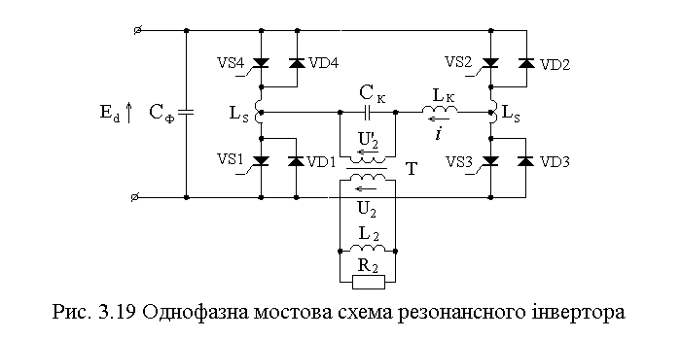

Для цього варіанта схеми справедливі отримані вище співвідношення за умови заміни $E_{d}2$ на $E_{d}$.

3.8 Вибір параметрів схеми

Звичайно навантаження перетворювача має активно-індуктивний характер, причому в деяких випадках, наприклад, у пристроях індукційного нагрівання, з досить низьким коефіцієнтом потужності. Проте, співвідношення, отримані вище, можна використати для розрахунку системи, припускаючи, що реактивна складова струму навантаження компенсована відповідною, додатковою ємністю [3]. Як правило, початковими даними для розрахунку перетворювача є наступні величини:
- $U_{2}$ - діюче значення напруги на навантаженні;
- $I_{2}$ - діюче значення струму навантаження;
- $\text{cos}ϕ_{2}$ - коефіцієнт потужності навантаження;
- $f_{2}$ - частота вихідної напруги;
- $E_{d}$- середнє значення напруги джерела живлення.
Для узгодження вихідної напруги інвертора з необхідною напругою на навантаженні, на виході перетворювача включений трансформатор, як показано на рис. 3.19. При наявності вихідного трансформатора параметри навантаження можна привести до первинної обмотки трансформатора (при цьому при необхідності можна врахувати й реактивні опори самого трансформатора).

Нехай коефіцієнт трансформації визначається як:
$k_{T}=\frac{U'_{2}}{U_{2}}$, (5.21)
де $U'_{2}$ й $U_{2}$ - діючі значення напруг на первинній і вторинній обмотках трансформатора, відповідно.
Тоді приведені до первинної обмотки параметри навантаження рівні $R_{2}^{'}=k_{T}^{2}R_{2}$ й $L_{2}^{'}=k_{T}^{2}L_{2}$.
Розрахункова еквівалентна схема показана на рис. 3.20.
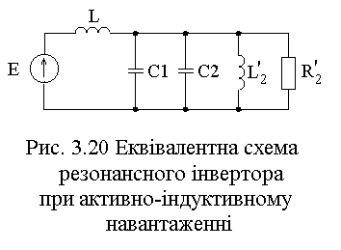
Таким чином, повна ємність, що повинна бути встановлена в інверторі, дорівнює сумі компенсуючої ємності С₂ і комутуючої ємності С₁. Якщо в схемі використаються захисні реактори L_{s} , то їхня індуктивність повинна бути врахована при розрахунку індуктивності комутуючого реактора, тому що розрахункова індуктивність коливального контуру дорівнює сумі індуктивностей всіх реакторів у контурі струму.
Порядок розрахунку параметрів однофазної мостової схеми може бути наступний:
1). Визначається активна складова струму навантаження:
$I_{2A}=I_{2}\text{cos}ϕ_{2}$.
2). Обчислюється еквівалентний активний опір навантаження (для паралельної схеми заміщення):
$R_{2}=\frac{U_{2}}{I_{2A}}$.
3). Визначається реактивна складова струму навантаження:
$I_{2P}=I_{2}\text{sin}ϕ_{2}$.
4). Обчислюється еквівалентний реактивний опір навантаження:
$X_{2}=\frac{U_{2}}{I_{2P}}$.
5). Визначається діюче значення напруги на первинній обмотці трансформатора:
$U'_{2}=1,2⋅E_{d}$.

6). Обчислюється коефіцієнт трансформації:
$k_{T}=\frac{U'_{2}}{U_{2}}$.
7). Розраховується активний опір навантаження, що приведений до первинної обмотки трансформатора:
$R_{2}^{'}=k_{T}^{2}R_{2}$.
8). Розраховується реактивний опір навантаження, що приведений до первинної обмотки трансформатора:
$X_{2}^{'}=k_{T}^{2}X_{2}$.
9). Визначається ємність компенсуючого конденсатора:
$С_{2}=\frac{1}{ω_{2}X_{2}^{'}}$.
10). Знаходиться хвильовий опір комутуючого контуру:
$ρ=0,\text{25}R_{2}^{'}$.
11). Обчислюється власна частота комутуючого контуру:
$ω_{О}=2ω_{2}$.
12). Визначається індуктивність комутуючого контуру:
$L_{K}=\frac{ρ}{ω_{O}}$.
13). Визначається ємність комутуючого конденсатора:
$С_{1}=\frac{1}{{\text{ρω}}_{O}}$.
14). Обчислюється повна ємність комутуючого контуру:
$C_{K}=C_{1}+C_{2}$.
15). Визначається амплітуда анодного струму тиристора:
$I_{\text{AMAX}}=\frac{E_{d}}{ρ}$.
16). Визначається середнє значення анодного струму тиристорів:
$I_{A}=\frac{1}{4}⋅\frac{2}{π}⋅I_{\text{AMAX}}$.
Середнє значення анодного струму зворотних діодів максимальне в режимі холостого ходу й дорівнює середньому значенню анодного струму тиристорів.
17). Амплітуда напруги між анодом і катодом тиристора залежить від співвідношення між $L_{K}$ і $L_{S}$, але в кожному разі не може бути більше амплітуди вихідної напруги $U_{2}^{'}$.
18). Час, що надається для відновлення керованості тиристорів, визначається за графіком, показаним на рис 3.18, і для нашого випадку дорівнює:
$t_{З}=0,2Т_{2}=\frac{0,2}{f_{2}}$.
19). Діюче значення струму комутуючого реактора дорівнює:
$I_{\text{LK}}=\frac{I_{\text{AMAX}}}{\sqrt{2}}$.
20). Середнє значення вхідного струму інвертора зручно визначити з енергетичних співвідношень:
$I_{d}=\frac{U_{2}I_{2}\text{cos}ϕ_{2}}{{ηE}_{d}}$.
де $η$ - ккд інвертора, що приблизно можна визначити по формулі:
$η=\frac{E_{d}}{E_{d}+2{ΔU}_{A}}$,
де ${ΔU}_{A}$ - пряме падіння напруги в тиристорі.
21). Величина ємності вхідного фільтра визначається припустимою амплітудою пульсацій на вхідному фільтрі (але не менш 10 С_{к} ):
$С_{Ф}=\frac{I_{\text{AMAX}}}{ω_{O}U_{Ф(1)\text{MAX}}}$.
Наведені співвідношення дозволяють зробити вибір комплектуючих виробів, після якого можна уточнити робочі режими схеми за допомогою комп'ютерного моделювання.

3.9 Питання для самоперевірки

- Що таке послідовний інвертор?
- Намалюйте однофазну напівмостову схему послідовного інвертора.
- Як забезпечується комутація струму в послідовному інверторі?
- Чим пояснюється можливість режиму переривчастого струму?
- Які переваги має режим переривчастого струму в послідовному інверторі в порівнянні з режимом безперервного струму?
- Чому послідовний інвертор має жорстку зовнішню характеристику?
- Які основні допущення робляться при аналізі електромагнітних процесів у послідовному інверторі?
- Намалюйте еквівалентну схему послідовного інвертора для одного міжкомутаційного інтервалу.
- Намалюйте векторну діаграму для послідовного інвертора, що працює в резонансному режимі.
- Намалюйте однофазну мостову схему послідовного інвертора.
- Чому однофазна мостова схема послідовного інвертора не може працювати в режимі безперервного струму?
- Навіщо потрібний фільтр на вході послідовного інвертора?
- Як працює схема послідовного інвертора з розділеним комутуючим конденсатором?
- Чому послідовний інвертор здатний працювати на більш високих частотах, чим паралельний інвертор?
- Поясните принцип дії триосередкового помножувача частоти.
- Чим обмежується досяжний діапазон робочих частот у триосередкового помножувача частоти?
- Що таке резонансний інвертор?
- Навіщо потрібні зворотні діоди?
- Від чого залежить характер електромагнітних процесів у схемі?
- Як забезпечити коливальний характер електромагнітних процесів у схемі інвертора?
- Поясните принцип дії резонансного інвертора зі зворотними діодами.
- Намалюйте розгорнення процесів у схемі інвертора.
- Як виглядає зовнішня характеристика резонансного інвертора зі зворотними діодами?
- Чому резонансний інвертор зі зворотними діодами має жорстку зовнішню характеристику?
- Чим визначається межа комутаційної стійкості резонансного інвертора зі зворотними діодами?
- Чому можлива рекуперація енергії з навантаження у джерело живлення в резонансному інверторі зі зворотними діодами?

3.7 Завдання

- Припускаючи, що послідовний інвертор, виконаний по однофазній мостовій схемі, працює в резонансному режимі, визначите кут запасу тиристорів, якщо індуктивність навантаження дорівнює 600 мкГн, активний опір - 0,61 Ом, комутуюча ємність - 60 мкФ, частота вихідної напруги - 800 Гц.
- Припускаючи, що послідовний інвертор, виконаний по однофазній мостовій схемі, працює в резонансному режимі, визначите напругу на комутуючому конденсаторі, якщо струм навантаження дорівнює 200 А, індуктивність навантаження - 600 мкГн, активний опір - 0,61 Ом, ємність - 60 мкФ, частота вихідної напруги - 800 Гц.
- Припускаючи, що послідовний інвертор, виконаний по однофазній мостовій схемі, працює в резонансному режимі, визначите необхідну напругу джерела живлення, якщо струм навантаження дорівнює 200 А, індуктивність навантаження - 600 мкГн, активний опір - 0,61 Ом, ємність - 60 мкФ, частота вихідної напруги - 800 Гц.
- Визначите необхідну ємність комутуючого конденсатора для послідовного інвертора, що працює в резонансному режимі, якщо діюче значення першої гармоніки напруги навантаження - 700 В, коефіцієнт потужності - 0,2, діюче значення першої гармоніки струму навантаження - 200 А, час вимикання тиристорів - 25 мкс, частота вихідної напруги - 800 Гц.
- Визначите середнє значення анодного струму тиристорів і амплітуду зворотної напруги на них для послідовного інвертора, що працює в резонансному режимі, якщо діюче значення першої гармоніки напруги навантаження - 700 В, коефіцієнт потужності навантаження - 0,2, діюче значення першої гармоніки струму навантаження - 200 А, час вимикання тиристорів - 25 мкс, частота вихідної напруги - 800 Гц.
- Для умов завдання по п. 4 визначите середнє значення анодного струму тиристорів і амплітуду зворотної напруги на них у випадку, якщо інвертор виконаний по однофазній напівмостовій схемі.
- Визначите необхідний коефіцієнт трансформації вихідного трансформатора для однофазної двопівперіодної схеми послідовного інвертора, якщо параметри навантаження такі ж як у п. 4, а напруга джерела живлення дорівнює 460 В.

4 транзисторні інвертори струму

4.1 Особливості транзисторних інверторів струму

У принципі, інвертори струму можуть бути створені як на базі силових напівпровідникових приладів з неповним керуванням (на тиристорах), так і на базі силових напівпровідникових приладів з повним керуванням: тиристорах, що комутуються по керуючому електроду, або силових транзисторах. З іншого боку відомо, що серед інверторів струму найбільше поширення одержали саме тиристорні інвертори струму. Цей факт пояснюється тим, що в інверторах струму, як у будь-якій струмовій системі, примусове вимикання струму, (характерне для силових напівпровідникових приладів з повним керуванням) чревате значними перенапругами, які можуть бути небезпечні як для силових напівпровідникових приладів, так і для іншого устаткування. У тиристорних інверторах струму ця проблема вирішується автоматично, оскільки тиристор не може вимкнутися, поки в ньому існує струм (принаймні, не менший струму втримання). У той же час, для відновлення керованості тиристор повинен перебувати під зворотною напругою досить великий час (у середньому, порядку десятків мікросекунд), що приводить до збільшення встановленої потужності комутуючих конденсаторів. Застосування приладів з повним керуванням дозволяє зменшити ємність комутуючого конденсатора й, відповідно, установлену потужність силового встаткування, але вимагає більше детального пророблення електромагнітних процесів у схемі й, отже, більш "тонкого" керування, що приводить до ускладнення інформаційного забезпечення перетворювача, тобто до ускладнення системи керування. Таким чином, тиристорні інвертори струму мають відносно прості системи керування, але більш дорогі й громіздкі силові частини. Аналіз тенденцій розвитку засобів силової електроніки показує, що на сучасному етапі розвитку інформатики, практично, будь-яке ускладнення системи керування, що дозволяє вирішити енергетичну проблему, що існує в силовій частині, в остаточному підсумку, виявляється економічно більш ефективним, ніж збільшення встановленої потужності силового устаткування.
У той же час очевидно, що проста заміна тиристорів приладами з повним керуванням, що мають свої специфічні особливості, без істотної переробки схеми - неможлива, та й, при збереженні параметрів силової схеми, економічно безглузда. Таким чином, інвертори струму на повністю керованих приладах являють собою окремий, специфічний, і, у цей час, мало вивчений підвид автономних інверторів. Зокрема, однією з деяких книг, присвячених застосуванню потужних біполярних транзисторів у резонансних інверторах струму, є [25]. В [20] описаний перетворювач постійної напруги з ланкою підвищеної частоти, що містить транзисторний інвертор з індуктивністю у вхідному колі, що, по суті, є інвертором струму.
Застосування силових транзисторів в інверторах струму обмежується деякими особливостями цього типу силових приладів, зокрема:
- силові транзистори (у тому числі й IGBT) не "тримають" зворотну напругу, що звичайно є присутнім у традиційних схемах інверторів струму, за винятком резонансних зі зворотними діодами. (Тому, зокрема, саме цей тип інверторів зручний для реалізації на базі транзисторів);
- струм бази біполярного транзистора повинен підтримуватися протягом усього інтервалу провідності силового ключа. Якщо тривалість цього інтервалу може мінятися, наприклад, при зміні параметрів навантаження, то, відповідно, повинна змінюватися й тривалість керуючих сигналів;
- величина струму бази біполярного транзистора повинна бути пропорційна величині струму колектора. У противному випадку, транзистор або може виходити з насичення, що приведе до перегріву й виходу його з ладу, або попадати в режим надмірного насичення, що викликає істотне збільшення часу розсмоктування, аж до порушення нормального алгоритму роботи схеми;
- граничні параметри біполярних транзисторів ($U_{K}≈\text{700}−\text{900}$ В, $I_{K}≈\text{10}−\text{15}$А) недостатні для створення перетворювачів середньої потужності.
У той же час, застосування транзисторів як силових ключів дозволяє вирішити й деякі проблеми. Основними достоїнствами транзисторних інверторів струму, у порівнянні з тиристорними, є наступні:
- більш висока комутаційна стійкість, оскільки здатність комутирувати колекторний струм не залежить від параметрів навантаження;
- менша встановлена потужність конденсаторів, тому що комутація забезпечується й при відстаючих кутах зрушення еквівалентного струму;
- більш високі граничні частоти вихідної напруги, оскільки швидкодія силових транзисторів вища, ніж тиристорів.
Ймовірно, найбільш перспективним у цьому змісті є застосування силових транзисторів типу IGBT, що мають перед звичайними біполярними транзисторами ряд переваг:
- більш висока швидкодія - часи перемикання порядку 100-200 нс (у біполярних високовольтних транзисторів це величини порядку 1 мкс);
- "польове" керування - IGBT мають ізольований керуючий електрод і вимагають керуючих сигналів у вигляді імпульсної напруги з амплітудою порядку 15 вольт. При цьому від джерела керуючих сигналів струм споживається тільки в моменти формування фронтів;
- висока перевантажувальна здатність по струму колектора - максимальний струм колектора в 3-5 разів більше номінального;
- більш високі граничні параметри по струму і напрузі ($U_{K}$- до 1200 В, $I_{K}$- до 600 А), що дозволяють створювати досить потужні перетворювачі.
Основним недоліком цього типу приладів є їхня висока чутливість до перенапруг - навіть короткі (порядку наносекунд) імпульси напруги, що перевищують гранично припустиму величину, приведуть до пробою й , відповідно, до повної відмови приладу. Проте, при правильному виборі параметрів захисних ланцюгів, інвертори струму, реалізовані на силових транзисторах типу IGBT, дозволяють створити пристрої з істотно новими властивостями, у порівнянні із традиційними, тиристорними інверторами струму. Нижче розглянуті два приклади застосування силових транзисторів у пристроях такого типу.

4.2 Паралельний інвертор

На рис. 4.1 показана однофазна мостова схема паралельного інвертора, реалізована на IGBT. Для нормальної роботи схеми необхідно забезпечити безперервність струму в реакторі, що згладжує. Тому імпульси керування, що подаються на бази транзисторів, що беруть участь у комутації повинні в часі перекриватися. Тобто вмикання транзистора, що вступає в роботу, відбувається раніше, ніж вимикання того, що виходіть з роботи. При симетричному керуванні при цьому виникає коротке замикання по вертикалі моста. Однак, це не небезпечно, тому що струм короткого замикання обмежується індуктивністю реактора, що згладжує. Якщо ж перекриття не буде, то при спробі виключити транзистор, що виходіть з роботи, буде виникати перенапруга, створювана індуктивністю реактора, що згладжує, і транзистор буде пробитий. Характерною рисою схеми є наявність діодів, включених послідовно й паралельно силовим транзисторам. Послідовно включені діоди (VD1-VD4), котрі призначені для того, щоб сприймати напругу ємності С_{к}, яка формується в моменти комутації і є зворотною для силових транзисторів.
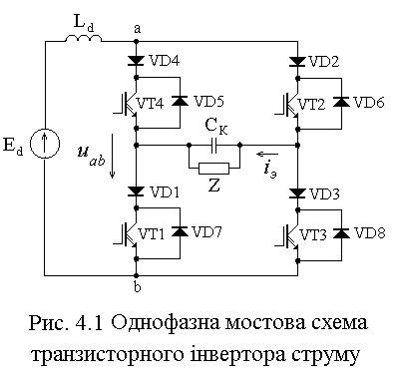
Для того, щоб імпульси зворотного струму послідовних діодів не проходили через силові транзистори, паралельно транзи-сторам включені шунтувальні діоди VD5-VD8. Для обмеження швидкості наростання струму в контурі комутації, в коло можна включити відповідні реактори, які можуть бути включені або послідовно з комутуючим конденсатором, або в колекторні кола силових транзисторів. У цьому випадку паралельно діодам VD1-VD4 треба включити RC-ланцюжки для обмеження перенапруг, що виникають при обриві зворотного струму цих діодів. Від цих ланцюжків можна відмовитися, якщо застосовуються швидкісні діоди з м'яким відновленням зворотного опору (soft recovery diodes). До діодів, що шунтують силові транзистори, високих вимог по швидкодії не пред'являється. Якщо ці діоди мають лавинні характеристики, то вони можуть використатися для захисту силових транзисторів від перенапруг. При цьому напруга лавиностворення не повинна перевищувати величину рівну 0,8 від максимально припустимої колекторної напруги.
На рис. 4.2 показані результати моделювання електромагнітних
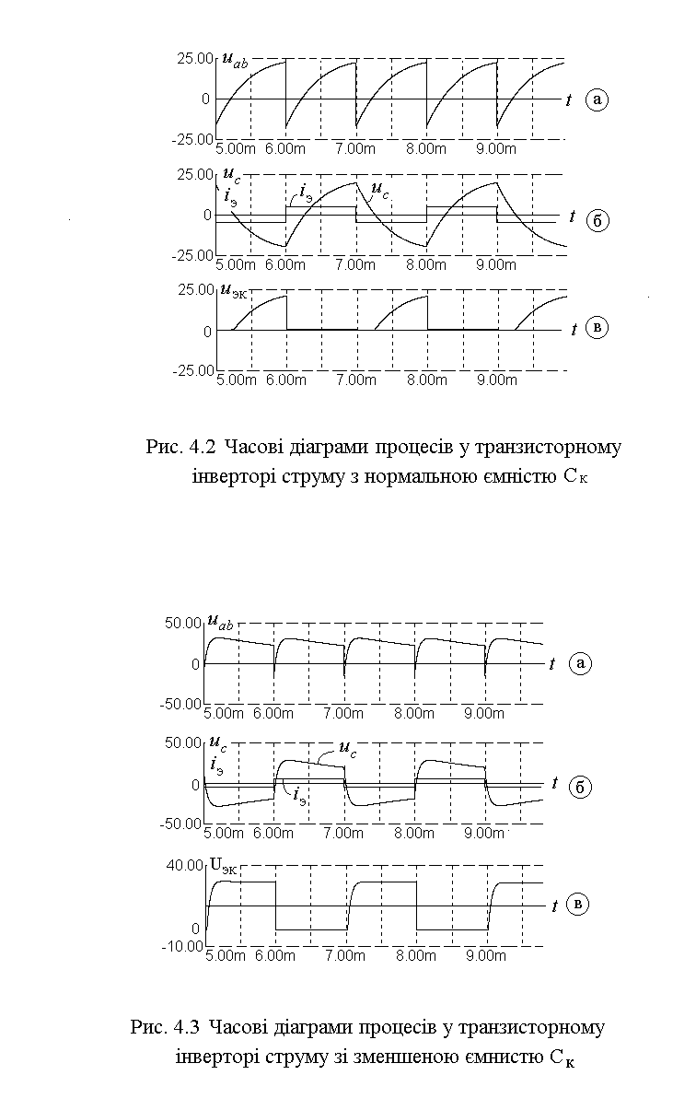
процесів в однофазній мостовій схемі транзисторного паралельного інвертора, що має ємність комутуючого конденсатора, що забезпечує кут випередження, достатній для нормальної роботи тиристорного паралельного інвертора. Відповідно, на рис. 4.3 показані розгорнення електромагнітних процесів у тій же схемі, але при ємності комутуючого конденсатора в 10 разів меншій. Як видно з наведених кривих, зменшення ємності комутуючого конденсатора приводить до зменшення кута випередження й до перекручування кривої вихідної напруги паралельного інвертора. Однак у транзисторному варіанті це не приводить до зриву інвертування або до яких-небудь інших катастрофічних наслідків. Таким чином, у випадках, коли якість вихідної напруги не має істотного значення, наприклад, в установках індукційного нагрівання, застосування транзисторного варіанта схеми дозволяє підвищити граничну частоту вихідної напруги й істотно знизити встановлену потужність конденсаторів.
Для поліпшення форми вихідної напруги транзисторного інвертора струму можна використати методи поліпшення спектра, описані в розділі 2. У цьому випадку, зокрема, ефективне застосування почергового керування, коли моменти комутації нижньої групи транзисторів зміщені на 60 градусів стосовно моментів комутації верхньої групи [22].
На рис. 4.4 показані часові діаграми електромагнітних процесів у схемі транзисторного паралельного інвертора (рис. 4.1) з почерговим керуванням, отримані шляхом комп'ютерного моделювання.
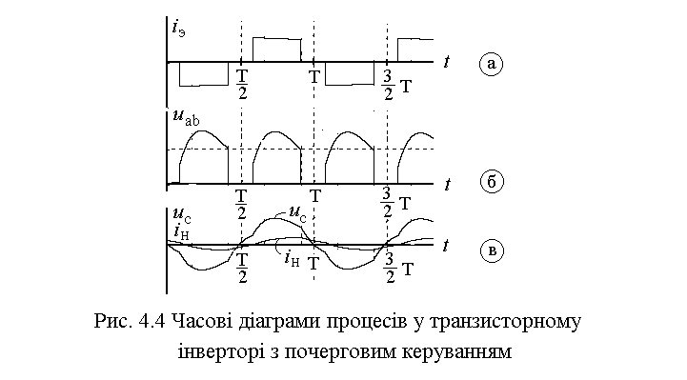
На верхнім розгорненні показана крива еквівалентного струму, формована схемою в діагоналі моста, що у цьому випадку має форму імпульсів із тривалістю, рівною 120 градусам по вихідній частоті. Крива напруги на вході транзисторного моста $u_{\text{ab}}$ (див. рис. 4.4(б)), що ніколи не досягає нуля, означає, що зрушення фази еквівалентного струму стосовно вихідної напруги близьке до нуля. Отже, робота тиристорного паралельного інвертора в такому режимі була б неможлива. На нижнім розгорненні показані криві вихідного струму й напруги, з яких видно, що навантаження має індуктивний характер. При цьому форма кривої вихідної напруги, незважаючи на відносно невелику ємність "комутуючого" конденсатора близька до синусоїдальної. Докладний аналіз робочих режимів такого інвертора наведений в [22].

4.3 Резонансний інвертор

На рис. 4.5 показана напівмостова схема транзисторного резонансного інвертора зі зворотними діодами. Ця схема зручна для реалізації на IGBT, оскільки в цьому випадку немає необхідності включати діоди в колекторні кола силових транзисторів. Крім того, у цій схемі можна застосувати стандартні модулі, що містять два транзистори й два зустрічно включених діоди.
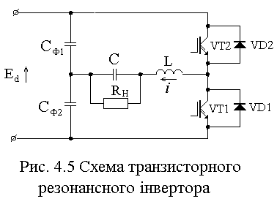
Особливістю схеми є те, що тривалість імпульсів керування повинна бути не менше тривалості зарядної напівхвилі струму, але й не більше суми тривалостей зарядної й розрядної напівхвиль. Деякі труднощі полягають у тім, що ці тривалості залежать від параметрів навантаження й можуть змінюватися при зміні режиму роботи.
Зокрема, у випадку виходу схеми в режим безперервного струму, треба вжити заходів до обмеження швидкості комутації, тому що в момент включення силового транзистора, діод, що шунтує інший транзистор, включений і проводить струм розрядної напівхвилі. Для цього можна використати реактор, що має бути включений в коло колектора одного із транзисторів, і, відповідно, RC-ланцюжки, що шунтують плечі напівмоста.
Висока швидкодія транзисторів типу IGBT дозволяє забезпечити частоти вихідної напруги до сотень кілогерц. Зокрема, така схема, що має жорстку зовнішню характеристику, перспективна для застосування в установках індукційного нагрівання тонкостінних деталей або під поверхневе загартування.
У цілому, застосування транзисторів в інверторах струму дозволяє підвищити комутаційну стійкість перетворювача, зменшити встановлену потужність конденсаторів, і застосувати методи формування кривої еквівалентного струму (наприклад, метод ШІМ), які раніше не знаходили застосування в тиристорних інверторах струму.

4.4 Питання для самоперевірки

- Навіщо в транзисторному паралельному інверторі в колі колектора включений діод?
- Як захистити транзистор від імпульсу зворотного струму діода, включеного в колі колектора?
- Навіщо потрібний у транзисторному паралельному інверторі "комутуючий" конденсатор?
- Як впливає на форму вихідної напруги інвертора зменшення "комутуючого" конденсатора?
- Чим обмежене зменшення кута випередження в транзисторному паралельному інверторі?
- Як можна поліпшити форму вихідної напруги інвертора?
- Чим обмежений діапазон робочих частот транзисторного інвертора?
- Чому резонансний інвертор зі зворотними діодами зручний для застосування силових транзисторів?
- Чим небезпечний для силових транзисторів перехід резонансного інвертора зі зворотними діодами в режим безперервного струму?
- Як захистити силові транзистори від перенапруг, що виникають при їхньому вимиканні?

предметний покажчик

Автономний інвертор:
- струму, 3, 6, 10
- напруги, 3, 6
Амплітуда:
- вихідної напруги, 13, 19
- зворотної напруги, 21, 26
- пульсацій, 19
Векторна діаграма:
- паралельного інвертора, 15, 39, 41, 43, 46
- послідовного інвертора, 66
Випрямляч:
- активний, 5
- зворотний, 40
- некерований, 43
- керований, 5, 42
Гармоніки:
- вихідної напруги, 7, 49, 52
- вхідного струму, 7
- еквівалентного струму, 52
Дуальність, 9
Еквівалентна схема:
- для міжкомутаційного інтервалу, 14, 62, 77
- паралельного інвертора, 15
- послідовного інвертора, 66
- резонансного інвертора, 80, 84
Ємність:
- компенсуюча, 30
- комутуюча, 10, 18, 29, 30
- фільтрова, 86
Інвертор напруги:
- ідеальний, 7
Інвертор струму:
- ідеальний, 6
- однофазний, 11
- паралельний, 10, 11
- послідовний, 10, 62
- резонансний, 10, 75, 76
- зі зворотними діодами, 40
- транзисторний, 89
- трифазний, 30
Індуктивність:
- коливального контуру, 84
- згладжувальна, 47
Індуктивний регулятор, 45, 47
Коефіцієнт:
- запасу, 16
- гармонік, 52, 54
- передачі (фільтра), 55, 80
- перетворення, 39
- потужності, 5, 20
- пульсацій, 20
Коливання:
- умови виникнення, 27, 64
Коливальна система, 26
Комутація:
- природна, 3
- ємнісна, 3
- примусова, 3
- штучна, 3
Комутаційна:
- стійкість, 10, 13
- функція, 14
Кут:
- випередження, 18, 36
- зсуву, 49
- комутації, 30
- регулювання, 39, 42, 45
Лінеаризація, 14
Методи аналізу:
- миттєвих значень, 5
- гармонійних складових, 5, 14, 67
- геометричних місць, 38, 47
Методи керування:
- фазовий, 5
- широтно-імпульсний, 5
Методи стабілізації вихідної напруги:
- амплітудний, 38
- геометричного підсумовування, 48
- фазовий, 38
Методика вибору параметрів:
- паралельного інвертора, 20
- послідовного інвертора, 68
- резонансного інвертора, 83
Область існування струму, 39
Опір хвильовий, 56, 79
Перетворювач:
- автономний, 3
- з явною ланкою постійного струму, 10
- зі схованою ланкою постійного струму, 10, 33
Помножувач частоти, 73
Почергове керування, 57
Прилад:
- некерований, 4
- с неповним керуванням, 4
- с повним керуванням, 4
Реактор:
- комутуючий, 25, 62, 69
- захисний, 82
Режим:
- безперервного струму, 43, 64
- переривчастого струму, 40, 64
- самозбудження, 22
- резонансний, 65
Умова комутаційної стійкості, 16
Фазообертач, 22
Фільтр:
- вхідний, 68, 86
- вихідний, 55
- Г-подібний, 55
Час вимикання тиристора, 11,16
Характеристика:
- амплітудно-частотна, 56
- зовнішня, 12, 65, 78, 81
- фазочастотна, 23
Циркуляційний струм, 44

СПИСОК ЛІТЕРАТУРИ

- Prince D.C. The inverter. / General Electric Rev., vol. 28, 1923, № 10, pp. 676-681.
- Sabbah C.A. Series – parallel type static converter./ General Electric Rev., vol.34, 1931, № 9.
- Васильев А.С., Слухоцкий А.Е. Ионные и электронные инверторы высокой частоты. – М., - Л.: Госэнергоиздат, 1961. – 185 с.
- Чиженко И.М., Руденко В.С., Сенько В.И. Основы преобра-зовательной техники. Учеб. пособие для специальности "Промышленная электроника". – М.: "Высшая школа", 1974. – 430 с.
- Автономные инверторы / Гончаров Ю.П., Ермуратский Е.В., Заика Э.И. и др.// Под редакцией Г.В. Чалого. – Кишинев, изд. "Штиинца", 1974. – 336 с.
- Толстов Ю.Г. Автономные инверторы./В сб. "Преобразовательные устройства в электроэнергетике". М.; Наука, 1964. – с. 5-10.
- Скороваров В.Е. Инвертор напряжения на тиристорах./В сб. "Преобразовательные устройства в электроэнергетике". М.; Наука, 1964. – с. 21-25.
- Забродин Ю.С. Промышленная электроника: Учебник для вузов. – М.: Высш. школа, 1982. – 496 с.
- Зиновьев Г.С. Основы силой электроники: Учебное пособие. – Изд. 2-е исп. и доп. – Новосибирск, Изд-во НГТУ, 2003. – 644 с.
- Чебовский О.Г. и др. Силовые полупроводниковые приборы: Справочник/О.Г. Чебовский, Л.Г. Моисеев, Р.П. Недошивин. – 2-е изд., перераб. и доп. – М.: Энергоатомиздат, 1985. – 400 с.
- Бальян Р.Х., Сиверс М.А. Тиристорные генераторы и инверторы. – Л.: Энергоиздат, Ленингр. отд-ние, 1982. – 223 с.
- Розанов Ю.К. Основы силовой электроники. – М.: Энергоатомиздат, 1992. – 296 с.
- Тиристорные преобразователи повышенной частоты для электро-технологических установок/Е.И. Беркович, Г.В. Ивенский, Ю.С. Иоффе, и др. – 2-е изд. перераб. и доп. – Л.: Энергоатомиздат, Ленингр. отд-ние, 1983. – 208 с.
- Бронштейн И.Н., Семендяев К.А. Справочник по математике для инженеров и учащихся вузов. – М.: Физматгиз, 1953. – 608 с.
- Семенов В.В. Преобразовательные системы. Методические указания к курсовому проектированию по курсу "Преобразовательные системы". Для студентов специальности "Электронные системы"/ Запорожье, ЗИИ, 2004. – 30 с.
- Лабунцов В.А., Шевченко Г.И., Ривкин Г.А. Автономные тиристорные инверторы. М.: Энергия, 1967. – 123 с.
- Ривкин Г.А., Шевченко Г.И. Исследование автономных инверторов методом геометрических мест. "Электричество", 1964, № 11.
- Семенов В.В., Воронин А.Г., Кобелев Ф.С. Методические указания к курсовому проектированию по курсу "Автономные преобразователи". – Запорожье, МПИ КИНХ, 1988. – 25 с.
- Рыжик И.М., Градштейн И.С. Таблицы интегралов, рядов, сумм и произведений. Изд. 3-е, переработ. – М.-Л.: Гостезиздат, 1951. – 560 с.
- Перетворювальна техніка. Підручник. Ч.2 / Ю.П. Гончаров, О.В. Будьонний, В.Г. Морозов, М.В. Панасенко, В.Я. Ромашко, В.С. Руденко. За ред. В.С. Руденка. – Харків: Фоліо, 2000. – 360 с.
- Рытвин А.Ф., Семенов В.В. Расчёт параллельного инвертора с учётом коэффициента нелинейных искажений // Электротехника. – 1971. - №11. – с. 35-38.
- Семенов В.В. Транзисторный инвертор тока с заданным коэффициентом несинусоидальности выходного напряжения // Технічна електродинаміка. - Тем. випуск "Проблеми сучасної електротехніки" у 9 частинах. Част. 6. – Киев, ІЕД НАН України, 2002.- с. 48-53.
- Руденко В.С., Сенько В.И., Чиженко И.М. Основы преобразовательной техники. Учебник для вузов. – 2-е изд., перераб. и доп. – М.: Высш. школа, 1980. – 423 с.
- Глазенко Т.А., Гончаренко Р.Б. Полупроводниковые преобразователи в электроприводах. – Л.: Энергия, 1969. – 184 с.
- Мощные транзисторные устройства повышенной частоты/А.А. Алексанян, Р.Х. Бальян, М.А. Сиверс и др. – Л.: Энергоатомиздат, 1989. – 176 с.

